Министерство науки и высшего образования Российской Федерации
Федеральное государственное автономное образовательное учреждение
высшего образования
ТОМСКИЙ ГОСУДАРСТВЕННЫЙ УНИВЕРСИТЕТ
СИСТЕМ УПРАВЛЕНИЯ И РАДИОЭЛЕКТРОНИКИ (ТУСУР)
Передовая инженерная школа
«Электронное приборостроение и системы связи» им. А.В. Кобзева

К ЗАЩИТЕ ДОПУСТИТЬ
Директор ПИШ
к.т.н., доцент
__________А.С. Перин
«____»___________2026 г.

Магистерская диссертация по направлению подготовки
09.04.01 Информатика и вычислительная техника
Программа магистратуры «Автоматизация проектирования микро- и наноэлектронных устройств»

Разработка модуля систематизации и хранения информации о роботизированных эндоскопических операциях для универсальной базы данных медицинской фото- и видеоинформации

Студент гр. 954-М-инд7
_______________ Н. Казаков
«____»_________ 2026 г.
Руководитель:
С.н.с. лаборатории телевизионной автоматики (каф. ТУ), к.т.н.
_______________ А.В. Каменский
«____»_________ 2026 г.
Томск 2026
Министерство науки и высшего образования Российской Федерации
Федеральное государственное автономное образовательное учреждение
высшего образования
«ТОМСКИЙ ГОСУДАРСТВЕННЫЙ УНИВЕРСИТЕТ СИСТЕМ
УПРАВЛЕНИЯ И РАДИОЭЛЕКТРОНИКИ»
(ТУСУР)
Передовая инженерная школа
«Электронное приборостроение и системы связи» им. А. В. Кобзева

УТВЕРЖДАЮ
Директор ПИШ
к.т.н., доцент
__________А.С. Перин
«____» ___________2026 г.

Индивидуальное задание
на выполнение выпускной квалификационной работы
выдано студенту группы 954-М-инд7 Казакову Никите

- Тема работы: Разработка модуля систематизации и хранения информации о роботизированных эндоскопических операциях для универсальной базы данных медицинской фото- и видеоинформации (утверждена приказом от 25.05.2026 № 2831ст ).
- Цель работы: Разработать модуль систематизированного хранения информации для обеспечения централизованного хранения и защиты 3D-видеоданных полученных во время проведения роботизированных операций.
- Содержание работы (перечень вопросов, подлежащих разработке):
  - Обзор данных формируемых входе роботизированных эндоскопических операциях, методов и систем организации их структурированного хранения.
  - Проектирование архитектуры системы и модели базы данных.
  - Программная реализация модуля.
  - Функциональное тестирование и оценка технических характеристик.
  - Подготовка документации (текст программы, ведомость эксплуатационных документов, описание применения, руководство оператора) разработанного модуля структурированного хранения информации.
  - Исследование перспектив масштабирования и коммерциализации разработанного решения.
- Дата выдачи задания: «_____» _____________2026 г.
- Дата сдачи работы на кафедру: «_____» _____________2026 г.

Руководитель:
Каменский А.В., с.н.с. лаборатории телевизионной автоматики (каф. ТУ), к.т.н. | _____________  ^{(подпись)} | «____» ________2026 г.

Задание приняли к исполнению:
Казаков Н. | _____________  ^{(подпись)} | «____» ________2026 г.

Реферат

Магистерская диссертация содержит XX страниц, XX рисунков, XX таблиц, XX источников.
МОДУЛЬ ХРАНЕНИЯ, БАЗА ДАННЫХ, ЭНДОСКОПИЧЕСКАЯ ОПЕРАЦИЯ, 3D-ВИДЕОДАННЫЕ, РОЛЕВАЯ МОДЕЛЬ, АУТЕНТИФИКАЦИЯ, SHA-256, КЛИЕНТ-СЕРВЕР.
Объектом исследования в данной работе является процесс хранения и обработки информации о роботизированных эндоскопических операциях.
Предмет исследования – методы и алгоритмы систематизации, хранения и защиты 3D-видеоданных эндоскопических операций с возможностью их последующего анализа.
Цель работы – разработка модуля систематизированного хранения информации для обеспечения централизованного хранения и защиты 3D-видеоданных, полученных во время проведения роботизированных операций.
В работе приведены результаты анализа существующих баз медицинских изображений, сформулированы требования к модулю хранения. Спроектирована и реализована реляционная модель базы данных, включающая 9 сущностей с иерархическими связями «операция, этапы, видео». Разработана система аутентификации на основе хеширования паролей SHA-256 с индивидуальным случайным набором символов, четырёхуровневая ролевая модель доступа. Создано клиент-серверное приложение, обеспечивающее загрузку, синхронное воспроизведение 1–2 видеопотоков и навигацию по 17 типовым этапам операции. Проведено функциональное тестирование, выполнена оценка экономической эффективности.
Пояснительная записка выполнена в текстовом редакторе Microsoft Word 2019. Документ оформлен в соответствии с требованиями ОС ТУСУР 01-2021. Интерфейс пользователя разработан с использованием Qt Designer и PySide6.

Abstract

The Master's thesis contains XX pages, XX figures, XX tables, XX sources.
STORAGE MODULE, DATABASE, ENDOSCOPIC SURGERY, 3D VIDEO DATA, ROLE MODEL, AUTHENTICATION, SHA-256, CLIENT-SERVER.
The object of research in this work is the process of storing and processing information about robotic endoscopic surgeries.
The subject of research – methods and algorithms for systematization, storage and protection of 3D video data from endoscopic surgeries with the possibility of their subsequent analysis.
The purpose of the work – development of a systematized information storage module to ensure centralized storage and protection of 3D video data obtained during robotic surgeries.
The paper presents the results of an analysis of existing medical image databases and formulates requirements for the storage module. A relational database model has been designed and implemented, including 9 entities with hierarchical relationships "surgery – stages – video". An authentication system based on SHA-256 password hashing with an individual random set of characters (salt) and a four-level role-based access model has been developed. A client-server application has been created that supports uploading, synchronous playback of 1–2 video streams and navigation through 17 standard stages of a surgery. Functional testing has been performed, and an economic efficiency assessment has been carried out.
The explanatory note is made in the Microsoft Word 2019 text editor. The document is designed in accordance with the requirements of OS TUSUR 01-2021. The user interface was developed using Qt Designer and PySide6.

Оглавление

Введение 10
1 АНАЛИЗ ПРЕДМЕТНОЙ ОБЛАСТИ И ПОСТАНОВКА ЗАДАЧИ 14
1.1 Роботизированные эндоскопические операции: формируемые данные и требования к хранению 14
1.2 Обзор существующих баз данных медицинских изображений 16
1.3 Методы построения баз данных и их применимость для хранения медицинских видеоданных 21
1.4 Постановка задачи на разработку модуля 23
2 ПРОЕКТИРОВАНИЕ И РЕАЛИЗАЦИЯ МОДУЛЯ ХРАНЕНИЯ ИНФОРМАЦИИ 26
2.1 Архитектура системы и выбор технологического стека 26
2.2 Проектирование реляционной модели базы данных 31
2.3 Реализация системы аутентификации и разграничения доступа 34
2.4 Разработка серверной части 38
2.5 Разработка клиентской части 41
2.6 Формирование установочного пакета 51
2.7 Подготовка документации 55
3 ТЕСТИРОВАНИЕ И ОЦЕНКА ТЕХНИЧЕСКИХ ХАРАКТЕРИСТИК 58
3.1 Цели, объекты и среда тестирования 58
3.2 Условия и среда тестирования 58
3.3 Набор тестовых данных и подготовка учетных записей 59
3.4 Результаты тестирования и устранение выявленных ошибок 68
3.5 Оценка эффективности разработанного модуля 71
4 ПЕРСПЕКТИВЫ МАСШТАБИРОВАНИЯ И КОММЕРЦИАЛИЗАЦИИ 73
4.1 Анализ потенциальных потребителей и областей применения 73
4.2 Направления масштабирования системы 75
4.3 Бизнес-модель и экономические показатели проекта 79
4.3.1 Экономическая выгода для заказчика 79
4.3.2 Модель доходов 80
4.3.3 Затраты 81
4.3.4 Прогноз выручки и прибыли 82
4.3.5 Точка безубыточности и показатели эффективности 82
4.3.6 Инвестиционная привлекательность и пути масштабирования 83
4.4 Стратегия внедрения программного продукта 84
ЗАКЛЮЧЕНИЕ 88
СПИСОК ИСПОЛЬЗУЕМЫХ ИСТОЧНИКОВ 91
Приложение А (основное) Текст программы 96
Текст программы 97
Лист утверждения 97
Приложение Б (справочное) Ведомость эксплуатационных документов 10
Ведомость эксплуатационных документов 11
Лист утверждения 11
ВЕДОМОСТЬ ЭКСПЛУАТАЦИОННЫХ ДОКУМЕНТОВ 12
Наименование 13
Разработка прототипа 13
видеоинформации, для 13
универсальной базы данных 13
роботизированных эндоскопических 13
Разработка прототипа 13
Приложение В (справочное) Описание применения 15
Лист утверждения 16
1. Общие сведения 19
1.1 Обозначение и наименование программы 19
1.2 Программное обеспечение, необходимое для функционирования программы 19
1.3 Языки программирования, на которых написана программа 19
2. Функциональное назначение 20
2.1 Назначение программы 20
2.2 Сведения о функциональных ограничениях на применение 20
3. Описание логической структуры 21
3.1 Алгоритм программы 21
3.2 Используемые методы 21
3.3 Сведения о структуре программы 21
3.4 Сведения о составных частях программы 21
4. Используемые технические средства 23
5. Вызов и загрузка 24
5.1 Общее положение 24
5.2 Предварительные требования до установки 24
5.3 Порядок установки 24
5.4 Первичная настройка после установки 24
Приложение А 25
Приложение Г (справочное) Руководство оператора 27
1. Назначение программы 32
1.1 Назначение программы 32
1.2 Описание функций программы 32
2. Условия выполнения программы 33
2.1 Требования к техническим (аппаратным) средствам 33
2.2 Требования к программной среде 33
3. Выполнение программы 34
3.1 Описание графического интерфейса 34
3.1.1 Окно авторизации 34
3.1.2 Окно регистрации 34
3.1.3 Общий вид интерфейса загрузки видеоданных 35
3.1.4 Окно просмотра данных конкретной операции 36
3.1.5 Окно создании операции 38
3.1.6 Окно редактирования записи об операции 39
3.1.7 Окно списка избранных операций 40
3.1.8 Окно просмотра избранной операции 40
3.1.9 Окно списка пользователей 41
3.1.10 Окно просмотра данных конкретного пользователя 42
3.1.11 Окно редактирования данных пользователя 43

Введение

Современная роботизированная хирургия, особенно эндоскопические вмешательства, сопровождается получением больших объёмов видеоданных. Роботизированный эндоскоп представляет собой гибкий инструмент с высокой точностью позиционирования, оснащённый камерой для съёмки 3D-видео хода операции. Такие видеоматериалы имеют ключевое значение для послеоперационного анализа, обучения студентов-медиков, повышения качества проведения операций и разработки новых методик лечения. Однако существующая практика разрозненного хранения видеофайлов в виде бессистемного набора папок и файлов на сетевых дисках или видеосерверах приводит к ряду проблем. Врачу или исследователю требуется значительное время, чтобы найти нужную запись, затем вручную сопоставить её с этапами вмешательства, а при необходимости просмотра стереоизображения – одновременно открыть два видеофайла и синхронизировать их воспроизведение. Кроме того, отсутствует единая система защиты персональных медицинских данных: доступ к файлам часто не разграничен, пароли не хранятся безопасно.
Таким образом, возникает необходимость создания специализированного программного модуля, обеспечивающего централизованное хранение, систематизацию и защищённый доступ к видеоданным роботизированных эндоскопических операций. Такой модуль должен быть интегрирован в универсальную базу данных медицинской фото- и видеоинформации, поддерживать многоролевой доступ и предоставлять удобные инструменты для навигации по этапам операции.
Объектом исследования в данной работе является процесс хранения и обработки информации о роботизированных эндоскопических операциях.
Предмет исследования – методы и алгоритмы систематизации, хранения и защиты 3D-видеоданных эндоскопических операций с возможностью их последующего анализа.
Цель работы – разработка модуля систематизированного хранения информации для обеспечения централизованного хранения и защиты 3D-видеоданных, полученных во время проведения роботизированных операций.
Для достижения поставленной цели решаются следующие задачи:
- Провести обзор данных, формируемых в ходе роботизированных эндоскопических операций, а также существующих методов и систем их структурированного хранения.
- Выполнить сравнительный анализ баз данных медицинских изображений и определить требования к проектируемому модулю.
- Спроектировать реляционную модель базы данных, обеспечивающую связь операций, этапов и видеоматериалов.
- Разработать систему аутентификации с хешированием паролей и многоролевую модель доступа.
- Реализовать клиент-серверное приложение с графическим интерфейсом для загрузки, просмотра и навигации по 3D-видео.
- Провести функциональное тестирование разработанного модуля, зафиксировать результаты и устранить выявленные ошибки.
- Оценить технические характеристики модуля и предложить направления масштабирования и коммерциализации.
Научная новизна заключается в следующих пунктах:
- Разработана реляционная модель базы данных, объединяющая видеопотоки (3D) с 17 типовыми этапами операций в иерархическую структуру «операция – этапы – видео», что позволяет структурировать хирургические вмешательства для последующего анализа.
- Предложена многоролевая модель доступа (Студент, Врач, Администратор, Разработчик), адаптированная к медицинской образовательной среде, с разграничением прав на уровне операций и пользователей, реализованная на основе JWT-токенов.
- Обосновано применение комбинации хеширования паролей SHA-256 с индивидуальной «солью» в клиент-серверной архитектуре для защиты медицинских видеоданных, что исключает возможность восстановления пароля даже при утечке базы данных.
Практическая значимость работы заключается в следующем: разработанный программный модуль позволяет автоматизировать процессы загрузки, хранения, поиска и навигации по видеоданным эндоскопических операций. Ожидается, что внедрение модуля в медицинских учреждениях сократит время доступа к ключевым моментам операции (например, к началу этапа удаления опухоли) по сравнению с традиционным просмотром неразмеченного видео за счёт структурированной привязки этапов к временным меткам. Использование ролевой модели и безопасного хеширования паролей обеспечивает необходимый уровень конфиденциальности персональных медицинских данных.
Положения, выносимые на защиту:
Первое положение – разработанная реляционная модель базы данных, содержащая 9 сущностей с иерархическими связями «операция – этапы – видео», обеспечивает структурированное хранение эндоскопических данных и целостность информации при операциях создания, редактирования и удаления, что подтверждено успешным выполнением 12 функциональных тестов.
Второе положение – реализованный механизм аутентификации на основе хеширования SHA-256 с индивидуальной солью в сочетании с четырёхуровневой ролевой моделью (Студент, Врач, Администратор, Разработчик) гарантирует конфиденциальность медицинских данных, что подтверждено корректным разграничением доступа при тестировании ролей.
Третье положение – пользовательский интерфейс, поддерживающий загрузку и синхронное воспроизведение 1–2 видеопотоков (3D) с привязкой к 17 типовым этапам операций, обеспечивает навигацию по таймлайну операции и сокращает время поиска ключевых хирургических инцидентов, что подтверждено тестированием перехода по этапу и воспроизведения видео.
Степень достоверности полученных результатов подтверждается: успешным прохождением функционального тестирования по 12 тест-кейсам, охватывающим все основные пользовательские сценарии; отсутствием ошибок целостности данных при многократных циклах создания, редактирования, удаления; применением стандартизованных методов проектирования баз данных и защитного хеширования; апробацией результатов на двух международных конференциях ТУСУР.
Апробация результатов заключается в следующих пунктах: результаты диссертационной работы представлены на конференциях: Международная научно-техническая конференция студентов, аспирантов и молодых учёных «Научная сессия ТУСУР – 2025» (Томск, 21 мая 2025 г.) – доклад «Реализация системы идентификации пользователя и интерфейса управления базой данных для хранения 3D-видеоданных эндоскопических операций»; Международная научно-практическая конференция «Электронные средства и системы управления» (Томск, 27 ноября 2025 г.) – доклад «Пользовательский интерфейс базы данных VEO для 3D-видеоданных эндоскопических операций», по итогам конференции получено диплом 1-й степени. По материалам диссертации опубликовано 2 статьи в сборниках международных конференций ТУСУР. На рецензировании в журнале «Медицинская техника» (г. Москва) находится статья «База видеоданных эндоскопических операций (VEO DB)».

1 АНАЛИЗ ПРЕДМЕТНОЙ ОБЛАСТИ И ПОСТАНОВКА ЗАДАЧИ

1.1 Роботизированные эндоскопические операции: формируемые данные и требования к хранению

Современная роботизированная хирургия, в частности эндоскопические вмешательства, характеризуется активным внедрением автоматизированных систем, позволяющих выполнять сложные манипуляции с высокой точностью и минимальной травматичностью. Роботизированный эндоскоп представляет собой гибкий инструмент с несколькими степенями свободы, оснащённый стереокамерой, которая формирует трёхмерное (3D) видео хода процедуры. Такие видеоданные имеют ключевое значение для послеоперационного анализа, объективной оценки качества проведённого вмешательства, обучения студентов-медиков и повышения квалификации действующих хирургов, а также для разработки новых методик лечения.
В процессе выполнения роботизированной эндоскопической операции формируются следующие основные типы данных:
- 3D-видеозапись – один или два видеопотока (левая и правая камеры), фиксирующие ход вмешательства в высоком разрешении. Продолжительность записи может составлять от 30 минут до нескольких часов, объём файлов достигает десятков гигабайт.
- Метаданные операции – идентификатор пациента, тип вмешательства, оперируемый орган, дата и время проведения, фамилия хирурга, наименование медицинской организации, текстовое описание особенностей вмешательства.
- Структурированные этапы операции – временная разметка последовательности хирургических действий (доступ, осмотр, выделение анатомической структуры, резекция, гемостаз, ушивание и др.). В типовом протоколе выделяется до 17 этапов, для каждого из которых фиксируются временные метки начала и окончания, а также клинические параметры (например, объём кровопотери в миллилитрах).
На сегодняшний день в большинстве медицинских учреждений и образовательных центров отсутствует единая систематизированная база для хранения перечисленных данных. Практика хранения видеоматериалов в виде бессистемного набора файлов на сетевых дисках, видеосерверах или внешних носителях приводит к ряду существенных недостатков:
- Затруднённый поиск и доступ. Врачу или исследователю требуется значительное время, чтобы найти нужную запись, идентифицировать её по названию файла или дате создания, после чего вручную сопоставить видео с этапами вмешательства, используя отдельные текстовые протоколы.
- Отсутствие привязки видео к этапам. При анализе операции (например, для разбора осложнений или демонстрации студентам) невозможно быстро перейти к конкретному этапу – приходится перематывать видео целиком, что занимает много времени и снижает эффективность работы.
- Проблемы с синхронизацией стереоизображения. При использовании двухкамерной системы (2D/3D) файлы часто хранятся раздельно. Для просмотра стереопары требуется одновременно открыть два видеоплеера и вручную синхронизировать их воспроизведение.
- Недостаточная защита персональных данных. Доступ к файлам, как правило, не разграничен по ролям, отсутствует единая система аутентификации, пароли на архивные папки не используются либо хранятся в открытом виде.
Эти проблемы особенно остро проявляются при попытке использовать накопленные видеоматериалы в образовательных целях (например, для подготовки электронных учебных курсов по хирургии), а также при проведении ретроспективных клинических исследований, требующих анализа большого количества однотипных операций.
Таким образом, возникает объективная необходимость в создании специализированного программного модуля, который обеспечивал бы централизованное хранение, структурирование и защищённый доступ к видеоданным роботизированных эндоскопических операций. На основе анализа описанных проблем могут быть сформулированы следующие ключевые требования к такому модулю:
- поддержка загрузки и хранения одного или двух видеопотоков на одну операцию (2D/3D режим);
- возможность привязки к операции структурированного перечня этапов с временными метками и клиническими параметрами;
- разграничение прав доступа на основе ролей (студент, врач, администратор, разработчик);
- безопасное хранение учётных записей (хеширование паролей, невозможность восстановления);
- удобный графический интерфейс для просмотра видео, навигации по этапам и поиска;
- простота развёртывания в условиях клиники или учебного центра.
Указанные требования легли в основу технического задания на разработку, представленного в индивидуальном задании на выполнение магистерской диссертации, и были учтены при проектировании архитектуры системы, модели базы данных и пользовательского интерфейса.

1.2 Обзор существующих баз данных медицинских изображений

ОПеред началом проектирования собственного модуля хранения был выполнен сравнительный анализ существующих отечественных и зарубежных баз данных медицинских изображений. Цель анализа – выявить типовые архитектурные решения, используемые системы управления базами данных (СУБД), подходы к хранению мультимедийной информации и способы организации доступа.
В таблице 2.1 проведен анализ 15 баз данных медицинских изображений, в том числе отечественных и зарубежных. Он включает подробное описание каждой базы данных.
Таблица 2.1 – Сравнительный анализ баз данных медицинских изображений.
№ | Название БД | Страна | Объем данных | СУБД | Цели использования | Тип хранения
1 | The Cancer Imaging Archive (TCIA) | США | ~30 ТБ | PostgreSQL | Исследования рака | Серверное
2 | UK Biobank Imaging Study | США | >200,000 субъектов | Oracle Database | Генетические исследования, эпидемиология | Облачное
3 | OpenNeuro | США | >15,000 наборов | MongoDB | Нейронаука | Облачное
4 | OASIS | США | 1098 субъектов | MySQL | Исследования болезни Альцгеймера | Облачное
5 | Human Connectome Project | США | >1200 субъектов | PostgreSQL | Исследования нейронных связей | Облачное
6 | LIDC-IDRI (The Lung Image Database Consortium) | США | 1018 субъектов | MongoDB | Исследования рака легких | Серверное
7 | ADNI (Alzheimer’s Disease Neuroimaging Initiative) | США | 1500 субъектов | PostgreSQL | Исследования болезни Альцгеймера | Облачное
8 | РИЦМИД (Российская инициатива по цифровой медицине) | Россия | Под сотни ТБ | Redis | Разработка методов диагностики | Серверное

Окончание таблицы 2.1
№ | Название БД | Страна | Объем данных | СУБД | Цели использования | Тип хранения
9 | Китайская база данных мед. изображений | Китай | >250,000 субъектов | Hadoop | Исследования различных заболеваний | Облачное
10 | Human Brain Atlas | Канада | 2000 субъектов | …. | Нейронаука | Облачное
11 | Imagenet Medical (в медицинском контексте) | США | >14 миллионов | …. | Машинное обучение | Облачное
12 | MIDB (Medical Imaging DataBase) | Япония | >1 миллион субъектов | SQL Server | Общие исследования медицинских изображений | Серверное
13 | NEUROIMAGE | Австралия | >500,000 изображений | …. | Психиатрия и психология | Облачное
14 | PACS-MR (Picture Archiving and Communication System) | Германия | Под сотни ТБ | Sybase ASE | Архивы медицинских учреждений | Серверное
15 | Национальный банк данных мед. изображений | Россия | Под сотни ТБ | PostgreSQL | Национальные программы здравоохранения | Облачное

Таблица 2.1 дает представление о текущем состоянии использования баз данных медицинских изображений в исследовательских и клинических целях. Она показывает разнообразие предоставляемых данных, различные типы изображений.
Подробный анализ включает плюсы и минусы каждой баз данных показано в таблице 2.2.
Таблица 2.2 – Плюсы и минусы каждой базы данных медицинских изображений
Название БД | Плюсы | Минусы
The Cancer Imaging Archive (TCIA) | Огромный объем данных, включающий различные модальности изображений, которые интенсивно используются для тренировки и тестирования алгоритмов машинного обучения в онкологии. Регулярно обновляется новыми данными | Столкновение с этическими и правовыми вопросами при использовании данных
UK Biobank Imaging Study | Одна из самых крупных баз данных по числу субъектов, что делает её ценным ресурсом для изучения связи между генетикой и фенотипами | Доступ к данным ограничен требованиям к конфиденциальности
OpenNeuro | Открытая платформа с качественными нейрологическими данными, поддерживающая исследовательские проекты | Обработка данных требует значительных вычислительных ресурсов
OASIS (Open Access Series of Imaging Studies) | Целенаправленная база данных для исследования болезни Альцгеймера, свободный доступ | Малое количество субъектов сравнительно с другими базами
Human Connectome Project | Высокое разрешение данных | Необходима специалистическая заделка для работы
LIDC-IDRI (The Lung Image Database Consortium) | Разработана для методов машинного обучения | Ограниченные варианты аннотаций
Окончание таблицы 2.2
Название БД | Плюсы | Минусы
ADNI (Alzheimer’s Disease Neuroimaging Initiative) | Ранний доступ исследователям для новейших данных | Требуются сложные юридические соглашения для доступа
РИЦМИД (Российская инициатива по цифровой медицине) | Разнообразие методов аннотации, активное развитие | Регулирование доступа к данным, требует разрешения на каждое использование
Китайская база данных мед. изображений | Высокое качество данных, масштабное покрытие по нозологии | Языковые барьеры для международного использования
Human Brain Atlas | Полные аннотации, высокий уровень стандартизации | ….
Imagenet Medical | Огромный набор данных, подходят для обучения сетей | Нет аннотаций для медицинской области
MIDB (Medical Imaging DataBase) | Высокое разрешение образцов, поддержка наурочных исследований | Долгое время доступа, требуется соблюдение большого количества юридических норм
NEUROIMAGE | Поддерживает различные форматы данных, целенаправленные исследования | Ограниченный доступ для исследователей из-за налогов и соблюдения авторских прав недвижимости
PACS-MR (Picture Archiving and Communication System) | Оптимизирован для хранения и передачи DICOM изображений | Требует специализированных аппаратных средств для развертывания
Национальный банк данных мед. изображений | Широкий охват по регионам, акцент на национальные программы здравоохранения | Регулирование использования данных ограничено законодательством Российской Федерации

На основе этого анализа можно сделать следующие обобщающие выводы:
- Тип СУБД. Большинство крупных хранилищ используют реляционные СУБД (PostgreSQL, MySQL, Oracle Database) или гибридные решения (PostgreSQL и Redis для кэширования). Реляционные базы данных предпочтительны для обеспечения целостности и выполнения сложных запросов с объединением таблиц (JOIN), что особенно важно для связывания метаданных пациентов, операций и видео.
- Формат хранения изображений. Стандартом для медицинских изображений является DICOM, который включает в себя не только пиксельные данные, но и обширные метаданные. Однако для эндоскопических видеозаписей, которые занимают десятки гигабайт, хранение непосредственно в БД в виде BLOB-объектов неэффективно. Практика ведущих архивов показывает целесообразность раздельного хранения: файлы помещаются на дисковое хранилище или в облачный бакет, а в БД сохраняются пути к ним и связанные метаданные.
- Разграничение доступа. В большинстве открытых баз данных контроль доступа либо отсутствует (датасеты выложены в открытый доступ), либо реализован через внешние юридические механизмы (лицензионные соглашения). Для клинического и образовательного применения необходима встроенная ролевая модель, позволяющая гибко назначать права на просмотр, создание, редактирование и удаление записей.

1.3 Методы построения баз данных и их применимость для хранения медицинских видеоданных

При проектировании системы хранения информации о роботизированных эндоскопических операциях необходимо выбрать модель базы данных, которая обеспечит целостность, производительность и удобство работы с разнородными данными. В современной практике управления данными выделяют две основные модели: реляционную (SQL) и нереляционную (NoSQL) показано на рисунке 1.1. Каждая из них имеет свои преимущества и ограничения, которые должны быть учтены в зависимости от специфики предметной области.
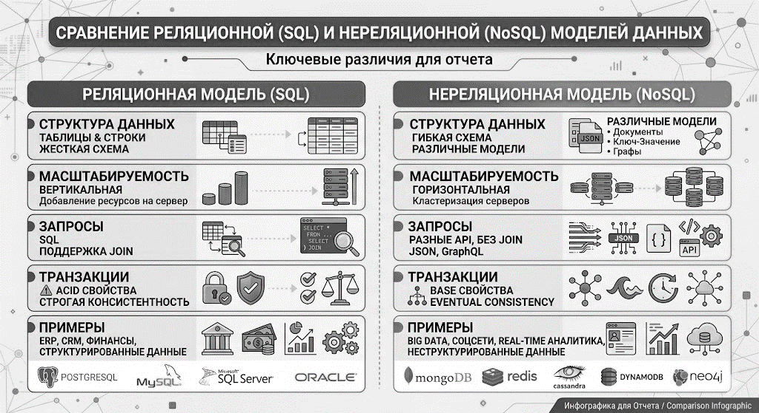
Рисунок 2.3 ‒ Формирование прав доступа с учетом контекста

Реляционные базы данных организуют информацию в виде таблиц, связанных между собой первичными и внешними ключами. Такая структура позволяет строго контролировать целостность данных на уровне СУБД: исключаются ситуации, при которых этап операции существует без привязки к операции, или видеофайл ссылается на несуществующую запись. Для предметной области с чёткими иерархическими связями (операция – этапы – видео, операция – хирург – клиника) реляционная модель является естественным выбором. Кроме того, SQL предоставляет мощные средства для формирования сложных запросов, например, получение всех операций определённого типа, выполненных за заданный период времени, с фильтрацией по кровопотере. Наличие транзакций гарантирует, что при сохранении новой операции все связанные данные (этапы, метаданные видео) будут записаны согласованно, а в случае сбоя изменения будут откачены.
Нереляционные базы данных, напротив, ориентированы на сценарии с высокой нагрузкой и необходимостью горизонтального масштабирования. Документо-ориентированные системы (MongoDB) удобны для хранения слабоструктурированных или изменяющихся во времени данных. Графовые базы данных (Neo4j) эффективны при анализе сложных взаимосвязей, например, истории взаимодействия пациентов с разными врачами. Однако для медицинских видеоданных с жёсткой логической структурой применение NoSQL приводит к рискам нарушения целостности: отсутствие встроенных механизмов внешних ключей требует реализации контрольных проверок на уровне прикладного кода, что повышает сложность разработки и снижает надёжность.
Дополнительным критерием выбора является необходимость выполнения операций соединения таблиц (JOIN). При формировании карточки операции требуется объединить данные из таблиц операций, типов операций, органов, хирургов, клиник, этапов и видео. В реляционных базах данных такие запросы выполняются оптимизатором с использованием индексов, что обеспечивает приемлемую производительность даже при объёмах в тысячи записей. В NoSQL-системах аналогичные операции либо имитируются на стороне приложения, либо требуют денормализации (дублирования данных), что противоречит принципу единственного источника истины.
Для ускорения поиска в реляционной модели используются индексы. В проектируемой системе предполагается индексирование полей, по которым часто выполняется фильтрация: дата операции, идентификатор пациента, внешние ключи типов операций и хирургов. Индексы позволяют сократить время выполнения запросов на несколько порядков, что особенно важно при работе с архивами, содержащими сотни и тысячи операций.
Таким образом, с учётом необходимости обеспечения целостности, поддержки сложных запросов и использования стандартизованного языка SQL, в качестве основы для разрабатываемого модуля выбрана реляционная СУБД PostgreSQL. Она сочетает в себе все перечисленные преимущества и является бесплатным решением с открытым исходным кодом, что важно для потенциального внедрения в медицинских и образовательных учреждениях.

1.4 Постановка задачи на разработку модуля

Проведённый анализ существующих баз медицинских изображений и методов хранения эндоскопических видеоданных выявил их ключевые недостатки: отсутствие привязки видео к этапам операции, неудобство навигации по длительным записям, разрозненное хранение файлов и слабую защиту персональных данных. В связи с этим сформулирована цель разработки – создание программного модуля, обеспечивающего централизованное хранение, систематизацию и защищённый доступ к видеоданным роботизированных эндоскопических операций. Достижение цели предполагает решение следующих задач:
- проектирование реляционной модели базы данных, связывающей операции, этапы (17 типовых этапов) и видеозаписи;
- реализация безопасного хранения паролей (хеширование SHA-256 с индивидуальной солью)
- разработка четырёхуровневой ролевой модели (Студент, Врач, Администратор, Разработчик);
- создание клиент-серверного приложения (сервер на Flask, клиент на PySide6);
- обеспечение загрузки одного или двух видеопотоков с привязкой к этапам и клиническим параметрам (кровопотеря);
- реализация видеоплеера с синхронным воспроизведением и навигацией по временным меткам этапов;
- предоставление администратору возможности управления пользователями и мониторинга загрузки файлов;
- подготовить установочный пакет клиентского приложения (Inno Setup).
Для детализации перечисленных задач были составлены функциональные и нефункциональные требования к системе.
Функциональные требования определяют, какие именно действия должна поддерживать система, и какие сценарии использования доступны пользователям. Они включают аутентификацию, разграничение прав по ролям, хранение и редактирование данных об операциях, загрузку видеоматериалов, учёт этапов с временными метками, мониторинг процесса передачи файлов, а также динамическое меню в зависимости от роли пользователя. Полный перечень с кратким обоснованием каждой позиции приведён в таблице 1.2.
Таблица 1.2 – Функциональные требования
Требование | Описание
Аутентификация пользователей | Вход по логину и паролю, проверка учётных данных
Разграничение доступа по ролям | Четыре роли: Студент (только просмотр), Врач (создание и редактирование своих операций), Администратор (полный контроль, управление пользователями), Разработчик (технический доступ)
Хранение данных об операциях | Сохранение записей с полями: пациент, хирург, дата, тип операции, орган, клиника, текстовое описание
Загрузка видеоданных | Интерфейс выбора и привязки одного или двух видеофайлов к операции
Учёт этапов операции | Список из 17 предопределённых этапов, ввод времени начала и окончания, объёма кровопотери
Сохранение видео и метаданных | Запись путей к файлам, формата (2D или 3D), разрешения, длительности, ссылки на операцию в PostgreSQL
Мониторинг процесса загрузки | Отображение статуса и процента загрузки видео в реальном времени для администратора
Навигация по ролям | Динамическое меню, показывающее только доступные функции (просмотр, добавление, редактирование, администрирование)

Нефункциональные требования задают качественные и технические параметры, необходимые для надёжной эксплуатации системы. Они охватывают совместимость с операционной системой, устойчивость к ошибкам пользователя, целостность данных, безопасность и удобство развёртывания. Перечень нефункциональных требований приведён в таблице 1.3.
Таблица 1.3 – Нефункциональные требования
Требование | Описание
Совместимость | Поддержка Windows 10 и 11, работа с Python 3.x и PostgreSQL
Устойчивость | Корректная обработка некорректных или неполных данных, отсутствие аварийных завершений
Целостность данных | Каскадное удаление связанных записей (этапов и видео при удалении операции)
Безопасность | Хеширование паролей SHA-256 с солью, аутентификация перед любым доступом к данным
Простота развёртывания | Наличие установочного пакета, не требующего ручного копирования файлов и настройки окружения

Сформулированные функциональные и нефункциональные требования легли в основу проектирования архитектуры системы, выбора технологического стека и последующей реализации модуля.

2 ПРОЕКТИРОВАНИЕ И РЕАЛИЗАЦИЯ МОДУЛЯ ХРАНЕНИЯ ИНФОРМАЦИИ

2.1 Архитектура системы и выбор технологического стека

На основе сформулированных в предыдущей главе функциональных и нефункциональных требований были спроектированы основные сценарии взаимодействия клиента и сервера в виде диаграмм последовательности. Эти диаграммы иллюстрируют потоки данных при авторизации, создании операции, загрузке видеофайла и воспроизведении видеоматериалов. Все диаграммы построены в нотации UML и отражают реальные обмены сообщениями между компонентами системы.
Сценарий авторизации пользователя. На рисунке 2.1 показана диаграмма последовательности для входа в систему. Пользователь вводит логин и пароль в графическом интерфейсе клиента. Клиент формирует POST-запрос к серверному адресу для входа, передавая учётные данные. Сервер, в свою очередь, обращается к базе данных PostgreSQL для получения сохраненных хеша пароля и соли, соответствующих указанному логину. Далее сервер вычисляет SHA-256 хеш от комбинации введённого пароля и извлечённой соли и сравнивает его с сохранённым хешем. При успешной проверке сервер генерирует JWT-токен, содержащий идентификатор пользователя и его роли, и возвращает его клиенту. Клиент сохраняет токен и использует его в последующих запросах для авторизации. При несовпадении хешей или отсутствии пользователя сервер возвращает сообщение об ошибке.
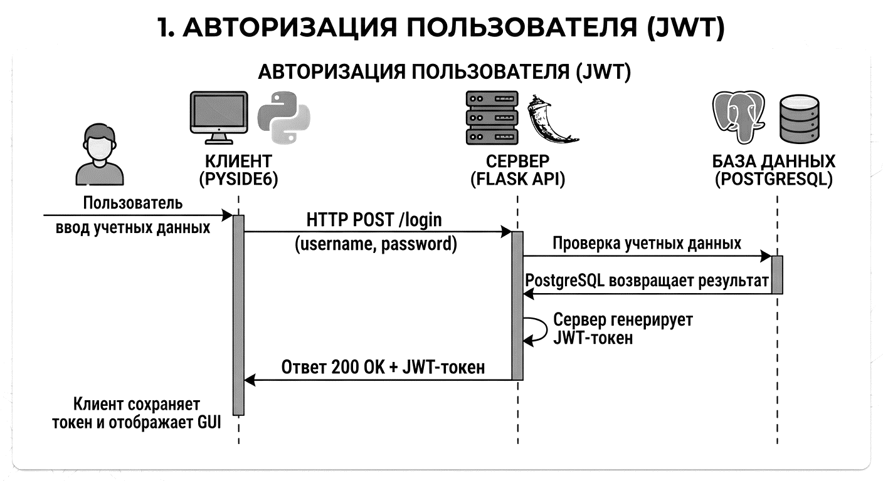
Рисунок 2.1 ‒ Диаграмма последовательности авторизации пользователя

Сценарий создания операции и метаданных. На рисунке 2.2 представлена диаграмма последовательности для добавления новой операции. Пользователь (как правило, врач) заполняет форму с метаданными: дата операции, идентификатор пациента, тип операции, орган, хирург, клиника и текстовое описание. Также он добавляет этапы, выбирая из справочника 17 предопределённых типов этапов и указывая для каждого время начала, окончания и объём кровопотери. Клиент отправляет на сервер POST-запрос к эндпоинту операции, включая в заголовок JWT-токен. Сервер проверяет токен и наличие прав на создание операции (роль Врача или выше). Затем сервер выполняет валидацию полученных данных и последовательно вставляет запись в таблицу операции, получая сгенерированный идентификатор операции. Для каждого добавленного этапа сервер создаёт запись в таблице этапы операций, связывая её с идентификатором операции. В случае успеха сервер возвращает клиенту код 201 с идентификатором новой операции. При ошибках (например, отсутствие обязательных полей) возвращается соответствующий код с пояснением.
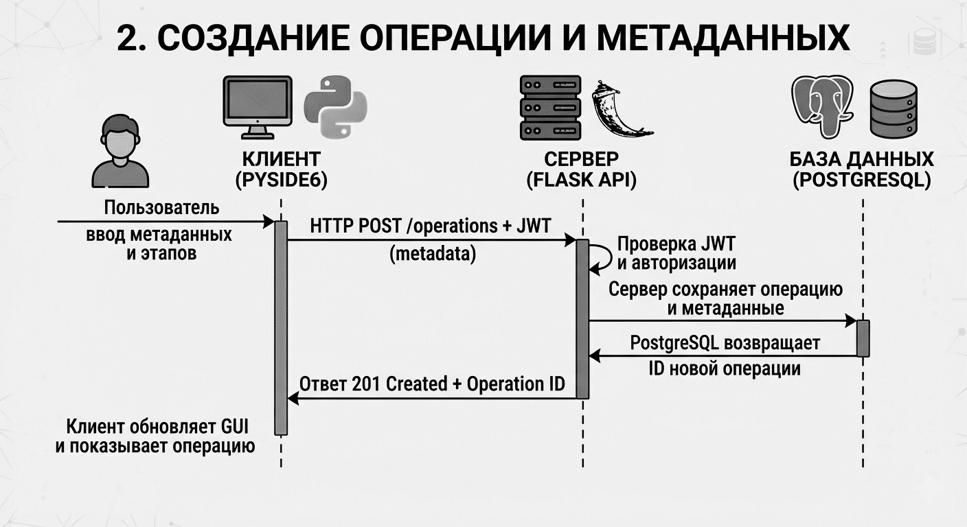
Рисунок 2.2 ‒ Диаграмма последовательности создания операции и метаданных

Сценарий загрузки видеофайла. На рисунке 2.3 изображена диаграмма последовательности для загрузки одного или двух видеопотоков. После создания операции пользователь выбирает видеофайл(ы) на локальном диске. Клиент инициирует передачу, отправляя на сервер запрос с типом «многочастные данные» (multipart), в котором передаются идентификатор операции, содержимое файла, флаг формата (двумерное или трехмерное видео), а также характеристики видео (разрешение, длительность). Сервер проверяет права пользователя на редактирование указанной операции. Затем сервер генерирует уникальное имя файла (с использованием случайного идентификатора и временной метки) и сохраняет видео в специальной директории на сервере, структура которой организована по принципу «каталог видеозаписей, внутри – папка с идентификатором операции». Параллельно сервер создаёт запись в таблице видеозаписей, содержащую путь к файлу, дату загрузки и идентификатор пользователя. Также в таблице журнала загрузки фиксируется начальный статус «в процессе» с процентом 0. По мере приёма данных сервер обновляет прогресс в журнале. После успешного сохранения сервер возвращает клиенту идентификатор видеозаписи. Клиент может периодически запрашивать у сервера состояние загрузки для отображения процента выполнения в реальном времени.
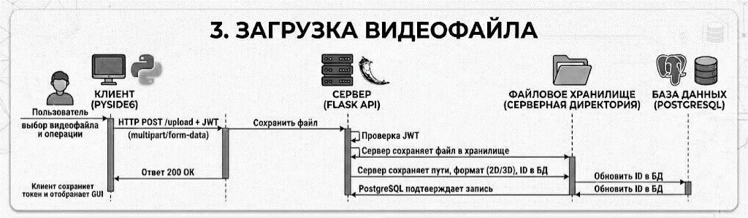
Рисунок 2.3 ‒ Диаграмма последовательности загрузки видеофайла

Сценарий воспроизведения видеоматериалов. На рисунке 2.4 приведена диаграмма последовательности для просмотра операции с видео и навигацией по этапам. Пользователь открывает карточку операции. Клиент отправляет GET-запрос на эндпоинт операций и id с JWT-токеном. Сервер проверяет права доступа (минимум просмотр – для всех аутентифицированных пользователей). Сервер выполняет запрос к базе данных, объединяя таблицы операции, этапы операций, типы этапов, видео и справочники. Полученный JSON-ответ содержит все метаданные операции, список этапов с временными метками и массив видеозаписей (до двух). Клиент отображает информацию и инициализирует видеоплеер(ы). При двойном клике по этапу клиент извлекает время начала этапа (в формате ЧЧ:ММ:СС), преобразует его в миллисекунды и вызывает метод вызывает функцию перемещения плеера на заданную позицию видеоплеера. Плеер перематывает видео на указанную позицию. Пользователь также может управлять воспроизведением стандартными элементами управления (пауза, перемотка, ползунок). Для синхронизации двух плееров (в случае 3D-видео) клиент одновременно применяет одну и ту же позицию к обоим видеопотокам.
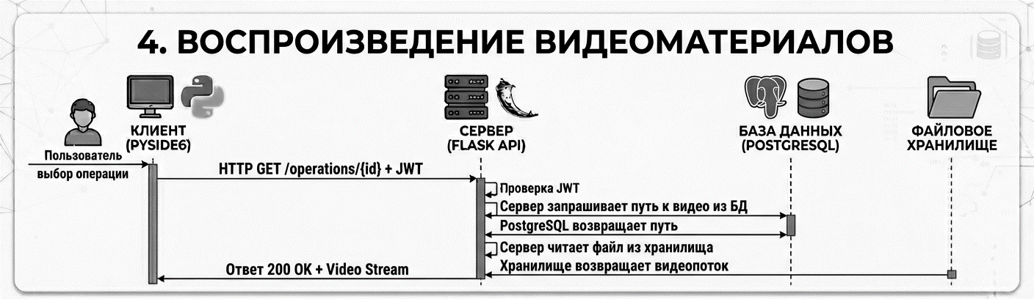
Рисунок 2.4 ‒ Диаграмма последовательности воспроизведения видеоматериалов

Для реализации описанных сценариев был выбран следующий технологический стек, представленный в таблице 2.1. Язык программирования Python определён как основной благодаря наличию развитых библиотек для создания веб-серверов (Flask), графических интерфейсов (PySide6) и криптографических функций (hashlib). Клиентская часть построена на PySide6 (Qt для Python), что обеспечивает кроссплатформенность и встроенную поддержку мультимедиа через компонент QtMultimedia. Сервер реализован на лёгком фреймворке Flask, который позволяет быстро разработать REST API без избыточных абстракций. В качестве системы управления базами данных выбрана PostgreSQL – она бесплатна, надёжна, поддерживает внешние ключи, транзакции и индексы, что критично для обеспечения целостности медицинских данных. Для создания установочного пакета под Windows использован Inno Setup, так как он бесплатен, прост в настройке и позволяет создавать ярлыки и деинсталлятор.
Таблица 2.1 – Используемые технологии
Компонент | Технология | Назначение
Язык программирования | Python 3.10 | Реализация логики системы
Клиент | PySide6 (Qt) | Графический интерфейс, видеоплеер
Сервер | Flask | REST API, бизнес-логика
База данных | PostgreSQL 15 | Хранение данных
Установщик | Inno Setup | Развёртывание клиентского приложения
Таким образом, рассмотренные диаграммы последовательности наглядно демонстрируют ключевые сценарии работы модуля, а выбранный технологический стек обеспечивает их реализацию с учётом требований к безопасности, целостности данных и удобству развёртывания. В следующем подразделе будет представлено проектирование реляционной модели базы данных, лежащей в основе хранения информации об операциях, этапах и видеозаписях.

2.2 Проектирование реляционной модели базы данных

Разработанный модуль хранения информации о роботизированных эндоскопических операциях базируется на реляционной модели данных, реализованной в СУБД PostgreSQL. Выбор реляционной модели обусловлен необходимостью обеспечения ссылочной целостности между сущностями (операция – этапы – видео), поддержки сложных запросов с объединением таблиц, а также использования транзакций при сохранении связанных данных. В ходе проектирования были выделены следующие основные сущности, отражающие ключевые объекты предметной области: пользователи, роли, типы операций, органы, хирурги, клиники, операции, этапы операций, видео и логи загрузки. Краткое описание каждой сущности с указанием ключевых полей приведено в таблице 2.2.
Таблица 2.2 – Схема сущностей базы данных
Сущность | Основные поля | Описание
пользователи | id, имя_пользователя, хеш_пароля, соль, создано_в | Учётные записи пользователей, хеш и соль для безопасного хранения паролей
роли | id, название | Справочник ролей (студент, врач, администратор, разработчик)
пользователь_роли | id_пользователя, id_роли | Связующая таблица для назначения нескольких ролей одному пользователю
типы_операций | id, название | Справочник видов эндоскопических процедур
органы | id, название | Справочник анатомических органов, на которых выполняются операции
хирурги | id, фамилия_имя_отчество | Список врачей-операторов
клиники | id, название, адрес | Справочник медицинских учреждений
операции | id, дата_проведения, uid_пациента, id_типа_операции, id_органа, id_хирурга, id_клиники, создано_пользователем, создано_в | Метаданные об эндоскопической операции
типы_этапов | id, название, порядковый_номер | Справочник из 17 предопределённых этапов операции
этапы_операции | id, id_операции, id_типа_этапа, время_начала, время_окончания, кровопотеря_мл | Параметры каждого этапа (временные метки, объём кровопотери)
видео | id, id_операции, путь_к_файлу, тип_видео (2D/3D), загружено_пользователем, загружено_в | Метаданные загруженных видеозаписей, ссылка на файл
логи_загрузки | id, id_видео, статус, прогресс_процент, обновлено_в | Журнал состояния и процента загрузки каждого видеофайла

Каждая таблица содержит первичный ключ, автоматически генерируемый при добавлении записи. Внешние ключи обеспечивают ссылочную целостность: например, поле id_операции в таблице этапы_операции ссылается на первичный ключ таблицы операции, что гарантирует, что этап не может существовать без родительской операции. При удалении операции настроено каскадное удаление связанных этапов и видеозаписей, что предотвращает появление «висячих» записей.
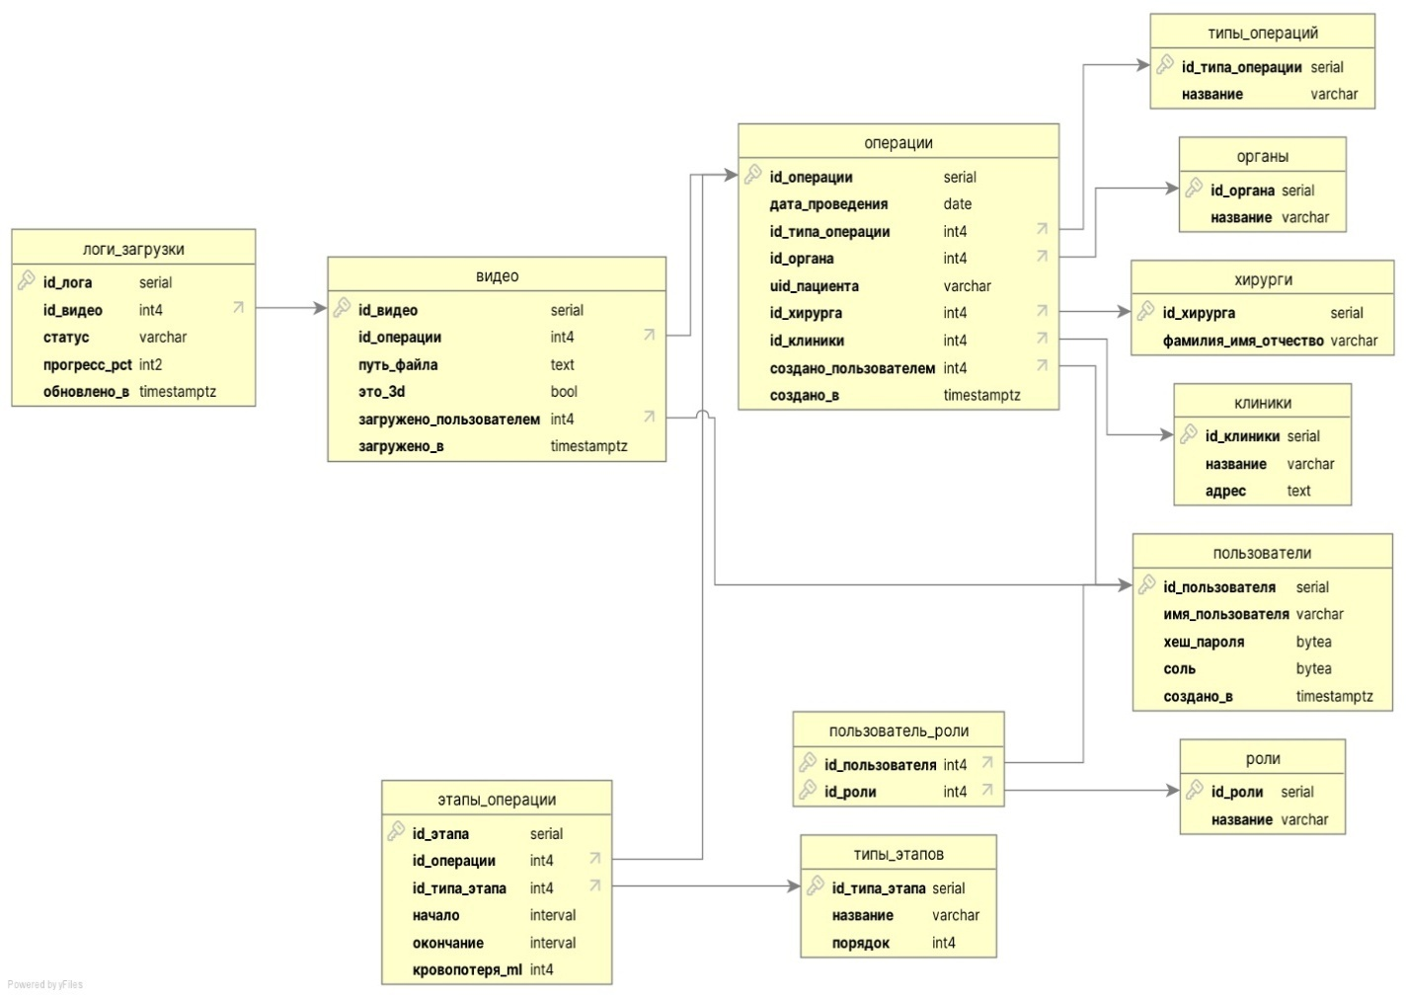
Рисунок 2.5 ‒ Представлена диаграмма взаимосвязей объектов

Для обеспечения целостности данных также использованы ограничения NOT NULL для обязательных полей (например, дата_проведения, uid_пациента) и CHECK-ограничения для диапазонов значений (прогресс_процент от 0 до 100). Уникальные ограничения наложены на поле имя_пользователя в таблице пользователи, на названия справочников (типы_операций, органы, клиники) и на поле путь_к_файлу в таблице видео (для исключения дублирования файлов).
Для ускорения выполнения наиболее частых запросов созданы индексы. В таблице операции индексированы поля дата_проведения (поиск по дате), uid_пациента (поиск всех операций пациента), а также внешние ключи id_типа_операции, id_хирурга и id_клиники для ускорения соединений со справочниками. В таблице видео индекс по id_операции ускоряет получение видеозаписей для конкретной операции. В таблице логи_загрузки индекс по id_видео позволяет быстро отслеживать состояние загрузки каждого файла.
Таким образом, спроектированная реляционная модель полностью покрывает потребности модуля в хранении структурированных данных об операциях, их этапах и видеоматериалах, обеспечивая целостность и эффективность запросов.

2.3 Реализация системы аутентификации и разграничения доступа

Для защиты медицинских данных и разграничения прав доступа в разработанном модуле реализована двухуровневая система безопасности. Первый уровень отвечает за аутентификацию пользователей – проверку подлинности учётных данных. Второй уровень – авторизацию – определяет, какие действия разрешены конкретному пользователю в зависимости от его роли. Оба механизма тесно связаны с таблицами пользователи, роли и пользователь_роли, описанными в предыдущем подразделе.
Аутентификация на основе хеширования SHA-256 и соли. При регистрации нового пользователя система генерирует случайную последовательность байтов (так называемую «соль») длиной 16 байт. Введённый пользователем пароль объединяется с этой солью, и от полученной строки вычисляется хеш с помощью алгоритма SHA-256. В базу данных сохраняются имя пользователя, вычисленный хеш и исходная соль. Сам пароль в явном виде не хранится. При последующем входе пользователя система повторяет процедуру: из базы извлекаются соль и хеш, соответствующие введённому логину; введённый пароль объединяется с солью, вычисляется хеш и сравнивается с сохранённым. При совпадении пользователь считается успешно аутентифицированным. Использование индивидуальной соли для каждого пользователя делает невозможным применение радужных таблиц для подбора пароля – даже если два пользователя выберут одинаковый пароль, их хеши будут различаться из-за разных солей. Алгоритм реализован средствами стандартной библиотеки Python (hashlib, os.urandom).
JWT-токены для поддержания сеанса. После успешной аутентификации сервер генерирует JSON Web Token (JWT), который содержит идентификатор пользователя и перечень его ролей. Токен подписывается секретным ключом и имеет ограниченное время жизни. Клиент сохраняет токен и включает его в заголовок каждого последующего запроса к серверу. Сервер, в свою очередь, проверяет подпись и срок действия токена, извлекает информацию о пользователе и его правах. Это позволяет не хранить состояние сеанса на сервере и упрощает масштабирование. При истечении срока токена пользователю необходимо повторно пройти аутентификацию, что повышает безопасность системы при длительном простое.
Ролевая модель доступа. В системе выделены четыре роли, каждая из которых обладает определённым набором прав. Студент имеет доступ только к просмотру операций и связанных видеозаписей, без возможности создания, редактирования или удаления. Врач может создавать новые операции, загружать видео, а также редактировать и удалять только те записи, автором которых он является. Администратор обладает полными правами на все операции и видео, а также может управлять учётными записями пользователей (добавлять, блокировать, назначать роли). Разработчик наряду с правами администратора имеет доступ к изменению схемы базы данных и обслуживающему коду. Матрица распределения прав доступа по ролям приведена в таблице 2.3.
Таблица 2.3 – Матрица распределения прав доступа
Действие | Студент | Врач | Администратор | Разработчик
Просмотр операций и видео | Есть | Есть | Есть | Есть
Создание и редактирование операций | Нет | Только своих | Есть | Есть
Удаление операций | Нет | Нет | Есть | Есть
Мониторинг процесса загрузки | Нет | Нет | Есть | Есть
Управление пользователями и ролями | Нет | Нет | Есть | Есть
Изменение схемы базы данных | Нет | Нет | Нет | Есть

Реализация проверки прав доступа на сервере. Каждый эндпоинт API, требующий авторизации, снабжён декларативным указанием допустимых ролей. Перед выполнением основной логики сервер выполняет унифицированную процедуру проверки прав, алгоритм которой представлен на рисунке 2.6.
При поступлении HTTP-запроса сервер сначала проверяет наличие JWT-токена в заголовке. Если токен отсутствует, клиенту возвращается ошибка 401 с сообщением об отсутствии авторизации. При наличии токена сервер расшифровывает его и проверяет подпись, используя секретный ключ. Также контролируется срок действия токена: если токен просрочен или его подпись недействительна, возвращается ошибка 401 с указанием недействительного токена.
В случае успешной проверки из расшифрованного токена извлекается список ролей, присвоенных пользователю (например, «врач», «администратор»). Затем сервер сравнивает этот список с перечнем ролей, разрешённых для данного эндпоинта. Если ни одна из ролей пользователя не входит в разрешённый список, возвращается ошибка 403 (Forbidden) с сообщением о недостаточных правах. При наличии хотя бы одной подходящей роли сервер выполняет основную бизнес-логику эндпоинта (создание операции, загрузка видео, редактирование данных и т.д.) и возвращает клиенту результат.
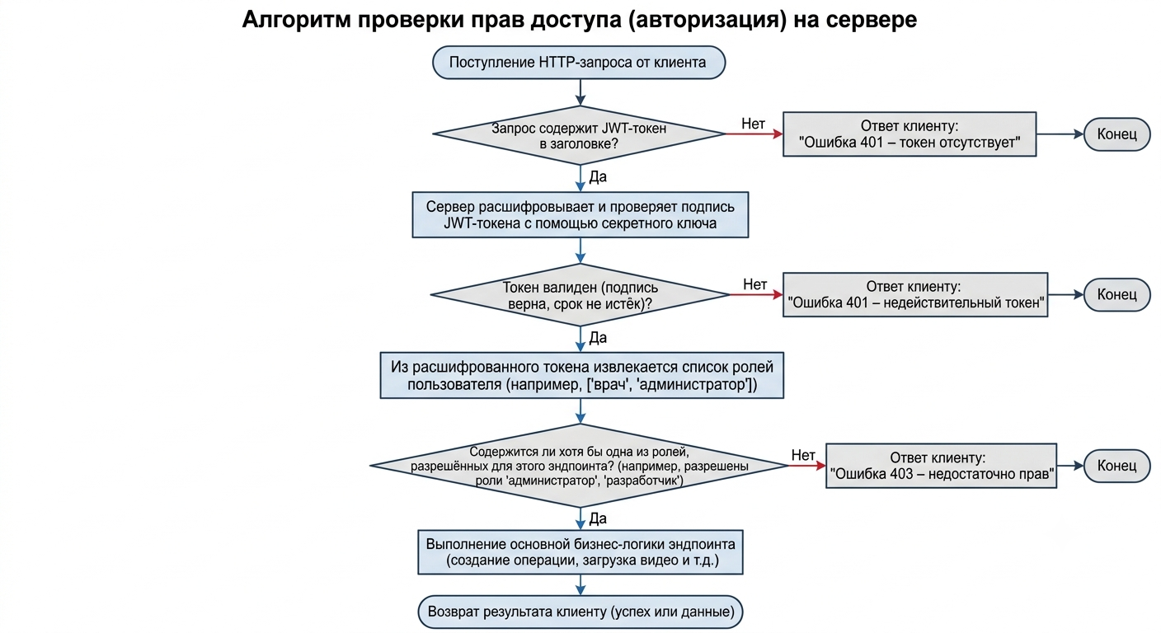
Рисунок 2.6 ‒ Блок-схема алгоритма проверки прав доступа на сервере

Данный подход централизует авторизацию и исключает дублирование кода проверки в каждом эндпоинте. Например, эндпоинт создания операции допускает роли «врач», «администратор» и «разработчик», а эндпоинт управления пользователями – только «администратор». Такая декларативная проверка удобна для сопровождения и снижает риск ошибок при добавлении новых функций.
Адаптация интерфейса в зависимости от роли. Клиентское приложение после получения списка ролей при входе динамически формирует меню, отображая только те функции, которые разрешены пользователю. Конкретные примеры интерфейса для каждой роли приведены в главе 3 (тестирование) при описании тестовых сценариев TC-03, TC-04 и TC-05. Дополнительные меры безопасности. Помимо описанных механизмов, в системе предусмотрены следующие защитные меры:
- Все соединения клиента с сервером предполагают использование HTTPS для шифрования передаваемых данных, включая JWT-токены и содержимое видеофайлов.
- Сервер ограничивает частоту запросов аутентификации для предотвращения подбора паролей перебором.
- Журнал событий (логи) фиксирует неудачные попытки входа, изменения прав доступа и операции удаления. Логи хранятся в отдельной таблице базы данных и доступны только администратору.
Таким образом, сочетание безопасного хеширования паролей, использования JWT-токенов, ролевой модели с четырьмя уровнями и централизованной блок-схемы проверки прав обеспечивает необходимый уровень конфиденциальности и контроля доступа к медицинским видеоданным.

2.4 Разработка серверной части

Серверная часть разработанного модуля реализована на фреймворке Flask и обеспечивает выполнение следующих основных функций: обработка HTTP-запросов от клиента, аутентификация и авторизация на основе JWT-токенов, взаимодействие с базой данных PostgreSQL, приём и сохранение видеозаписей, а также предоставление эндпоинтов для получения метаданных операций и видеопотоков. Все эндпоинты спроектированы в архитектурном стиле REST, обмен данными осуществляется в формате JSON
Перечень эндпоинтов API. В таблице 2.4 приведены основные эндпоинты, их методы, назначение и уровни доступа.
Таблица 2.4 – Основные эндпоинты REST API
Метод | Путь (URL) | Назначение | Доступные роли
POST | /api/auth/register | Регистрация нового пользователя | Все (открытый)
POST | /api/auth/login | Аутентификация, получение JWT-токена | Все (открытый)
GET | /api/operations | Получение списка операций (с фильтрацией) | Все аутентифицированные
GET | /api/operations/<id> | Получение полной карточки операции с этапами и видео | Все аутентифицированные
POST | /api/operations | Создание новой операции с метаданными | Врач, администратор, разработчик
PUT | /api/operations/<id> | Редактирование операции | Врач (только свои), администратор, разработчик
DELETE | /api/operations/<id> | Удаление операции | Администратор, разработчик
POST | /api/operations/<id>/stages | Добавление этапа к операции | Врач, администратор, разработчик
PUT | /api/operations/<id>/stages/<stage_id> | Редактирование этапа | Врач, администратор, разработчик
DELETE | /api/operations/<id>/stages/<stage_id> | Удаление этапа | Администратор, разработчик
POST | /api/upload/video | Загрузка видеофайла и привязка к операции | Врач, администратор, разработчик
GET | /api/video/<video_id> | Получение видеопотока (файла) | Все аутентифицированные
GET | /api/upload/status/<video_id> | Получение статуса загрузки видео | Врач (только свои), администратор, разработчик
GET | /api/users | Получение списка пользователей | Администратор, разработчик
POST | /api/users/<id>/roles | Назначение роли пользователю | Администратор, разработчик
DELETE | /api/users/<id> | Удаление пользователя | Администратор, разработчик

Валидация входных данных выполняется на стороне сервера. Каждый запрос, содержащий данные для записи в базу, проходит через набор проверок. Обязательные поля (дата операции, идентификатор пациента, тип операции, орган, хирург, клиника) проверяются на наличие и непустоту. Типы данных приводятся к ожидаемому формату: целые числа для идентификаторов, дата в формате ISO 8601, время начала и окончания этапа в формате ЧЧ:ММ:СС. Диапазонные проверки применяются к объёму кровопотери (неотрицательное целое, не более 2000 мл) и к проценту загрузки видео (от 0 до 100). Внешние ключи (идентификаторы типов операций, органов, хирургов, клиник) проверяются на существование в соответствующих справочных таблицах. Уникальность контролируется для имени пользователя и для пути к видеофайлу. При нарушении любого из правил сервер возвращает ответ с кодом 400 (Bad Request) и JSON-объектом, содержащим поле error с текстовым описанием ошибки. Это позволяет клиенту отобразить пользователю понятное сообщение без раскрытия внутренней структуры базы данных.
Загрузка видеофайлов и мониторинг прогресса. Загрузка видеозаписей является одной из ключевых функций. Процесс организован следующим образом. Клиент отправляет POST-запрос на эндпоинт /api/upload/video с multipart-данными. В запросе передаются идентификатор операции, флаг типа видео (2D или 3D), метаданные (разрешение, длительность) и сам видеофайл. Сервер проверяет, что операция существует и что пользователь имеет право на её редактирование. Затем выполняются проверки файла: размер не должен превышать 2 ГБ, MIME-тип должен начинаться с video/, расширение файла должно быть среди допустимых (.mp4, .avi, .mov). При успешной проверке сервер генерирует уникальное имя файла по шаблону {id_операции}_{временная_метка}_{случайная_строка}.mp4. Файл сохраняется в каталог videos/operation_{id_операции}/. Если каталог не существует, он создаётся автоматически.
После сохранения файла сервер создаёт запись в таблице видео, содержащую путь к файлу, идентификатор операции, дату загрузки и идентификатор пользователя. Одновременно в таблицу логи_загрузки вносится начальная запись со статусом «в процессе» и прогрессом 0. В ходе приёма файла сервер периодически (каждые 100 КБ принятых данных) обновляет значение прогресса в этой таблице. Клиент с интервалом 1 секунда опрашивает эндпоинт /api/upload/status/<id_видео>, получает текущий статус и процент загрузки, и отображает их пользователю в виде прогресс-бара. По окончании передачи сервер обновляет статус на «завершено». При любой ошибке (обрыв соединения, превышение времени ожидания, ошибка записи на диск) статус устанавливается в «ошибка».
Обработка ошибок и коды HTTP-ответов. В системе принята единая система кодов ответов, приведённая в таблице 2.5. Все ответы с ошибками содержат JSON-поле error с кратким пояснением. Для внутренних ошибок сервера (код 500) дополнительно может возвращаться идентификатор ошибки для последующего анализа по логам, но без раскрытия деталей реализации пользователю.
Таблица 2.5 – Коды HTTP-ответов и их значения
Код | Название | Условие возникновения
200 | OK | Запрос успешно выполнен
201 | Created | Ресурс (операция, видео) успешно создан
400 | Bad Request | Ошибка валидации входных данных
401 | Unauthorized | Отсутствует или недействителен JWT-токен
403 | Forbidden | Роль пользователя не имеет права на действие
404 | Not Found | Запрашиваемый ресурс не существует
500 | Internal Server Error | Внутренняя ошибка сервера (исключение, сбой БД, проблема с файловой системой)

Сервер ведёт два вида логов. Стандартные логи Flask фиксируют каждый входящий запрос: метод, путь, IP-адрес клиента, код ответа и время обработки. Прикладные логи сохраняют значимые пользовательские действия: успешная аутентификация, неудачные попытки входа, создание, редактирование и удаление операций, загрузка видео, назначение ролей. Прикладные логи хранятся в отдельной таблице базы данных и доступны для просмотра только пользователям с ролями администратора и разработчика через специальный интерфейс. Это позволяет восстановить хронологию событий и выявить несанкционированные действия.

2.5 Разработка клиентской части

Клиентская часть модуля представляет собой настольное приложение с графическим интерфейсом, реализованное на базе библиотеки PySide6 (Qt для Python). Выбор PySide6 обусловлен наличием встроенных компонентов для работы с мультимедиа (QtMultimedia), удобными инструментами для построения таблиц и форм, а также кроссплатформенностью. Клиент обеспечивает авторизацию и регистрацию пользователей, просмотр и редактирование операций, управление этапами, загрузку видеозаписей и их воспроизведение с навигацией по временным меткам.
Окно авторизации является точкой входа в систему. На рисунке 2.7 представлен внешний вид окна авторизации. Пользователь вводит логин и пароль, после чего нажимает кнопку «Авторизация». При успешной аутентификации сервер возвращает JWT-токен и список ролей, которые клиент сохраняет для последующих запросов. Кнопка «Зарегистрироваться» открывает окно регистрации.
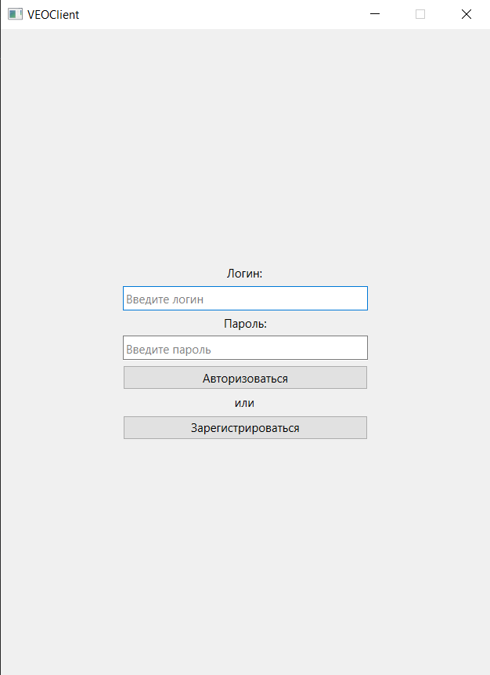
Рисунок 2.7 ‒ Окно авторизации

Окно регистрации (рисунок 2.8) предназначено для подачи заявки на создание новой учётной записи. Пользователь заполняет поля: логин, пароль, фамилию, имя, отчество, дату рождения, а также выбирает роль из выпадающего списка (Студент, Врач, Разработчик). В зависимости от выбранной роли отображаются дополнительные поля (университет, кафедра, группа для студента; медицинская организация, должность для врача; организация для разработчика). После заполнения всех обязательных полей нажатие кнопки «Зарегистрироваться» отправляет данные на сервер. Заявка сохраняется со статусом «ожидает активации» и впоследствии обрабатывается администратором.
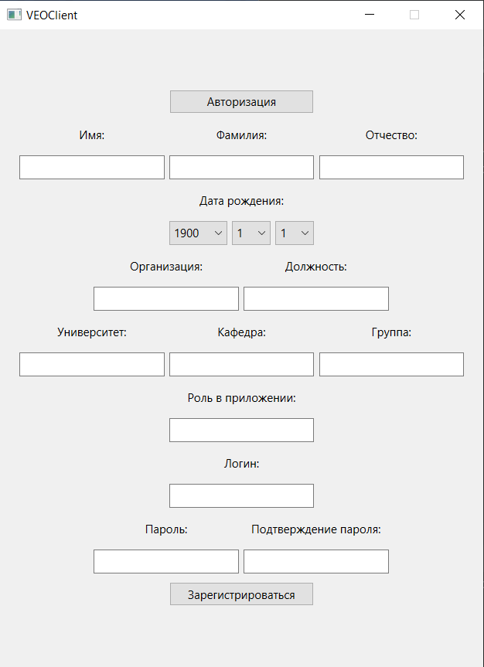
Рисунок 2.8 ‒ Окно регистрации

Главное окно (рисунок 2.9) отображает список операций в табличной форме. Колонки таблицы включают дату операции, обезличенный идентификатор пациента, тип операции, орган, фамилию хирурга и наименование клиники. Пользователь может выполнять поиск и фильтрацию записей по любому из этих полей. Меню главного окна динамически адаптируется под роль пользователя: студент видит только просмотр; врач дополнительно имеет кнопки создания, редактирования и удаления (последние – только для своих записей); администратор также видит пункт управления пользователями.
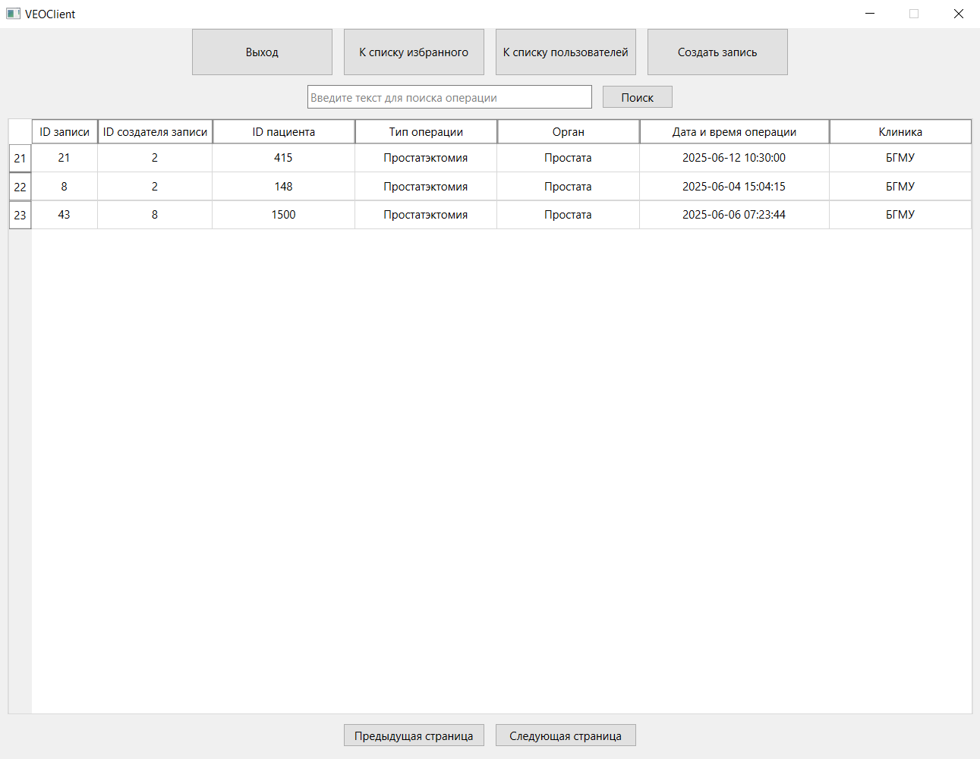
Рисунок 2.9 ‒ Главное окно приложения

Форма создания операции (рисунок 2.10) позволяет ввести метаданные: дату операции, тип операции, орган, UID пациента, клинику и текстовое описание. Поля с типами операций, органами и клиниками заполняются из выпадающих списков, загружаемых с сервера при открытии формы. В нижней части формы расположена таблица для добавления этапов. Пользователь может добавлять строки, выбирать тип этапа из справочника (17 предопределённых этапов), указывать время начала и окончания (в формате ЧЧ:ММ:СС) и объём кровопотери в миллилитрах. Также предусмотрена секция для загрузки одного или двух видеофайлов (для 2D или 3D режима). После заполнения всех полей нажатие кнопки «Сохранить запись» инициирует отправку данных на сервер.
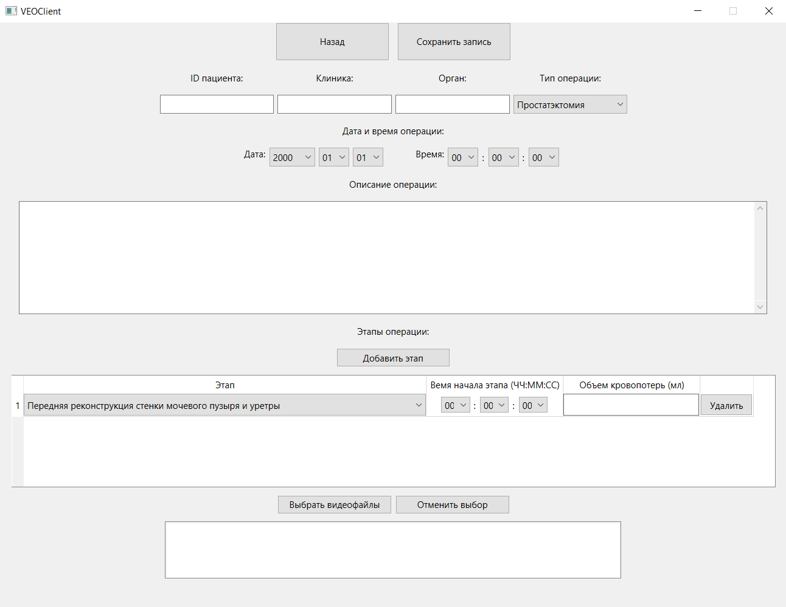
Рисунок 2.10 ‒ Форма создания операции

Окно редактирования операции (рисунок 2.11) имеет аналогичную структуру, но поля предзаполнены текущими значениями. Пользователь может изменять любые метаданные, добавлять или удалять этапы, а также заменять видеофайлы. При сохранении отправляется запрос на обновление соответствующих записей в базе данных.
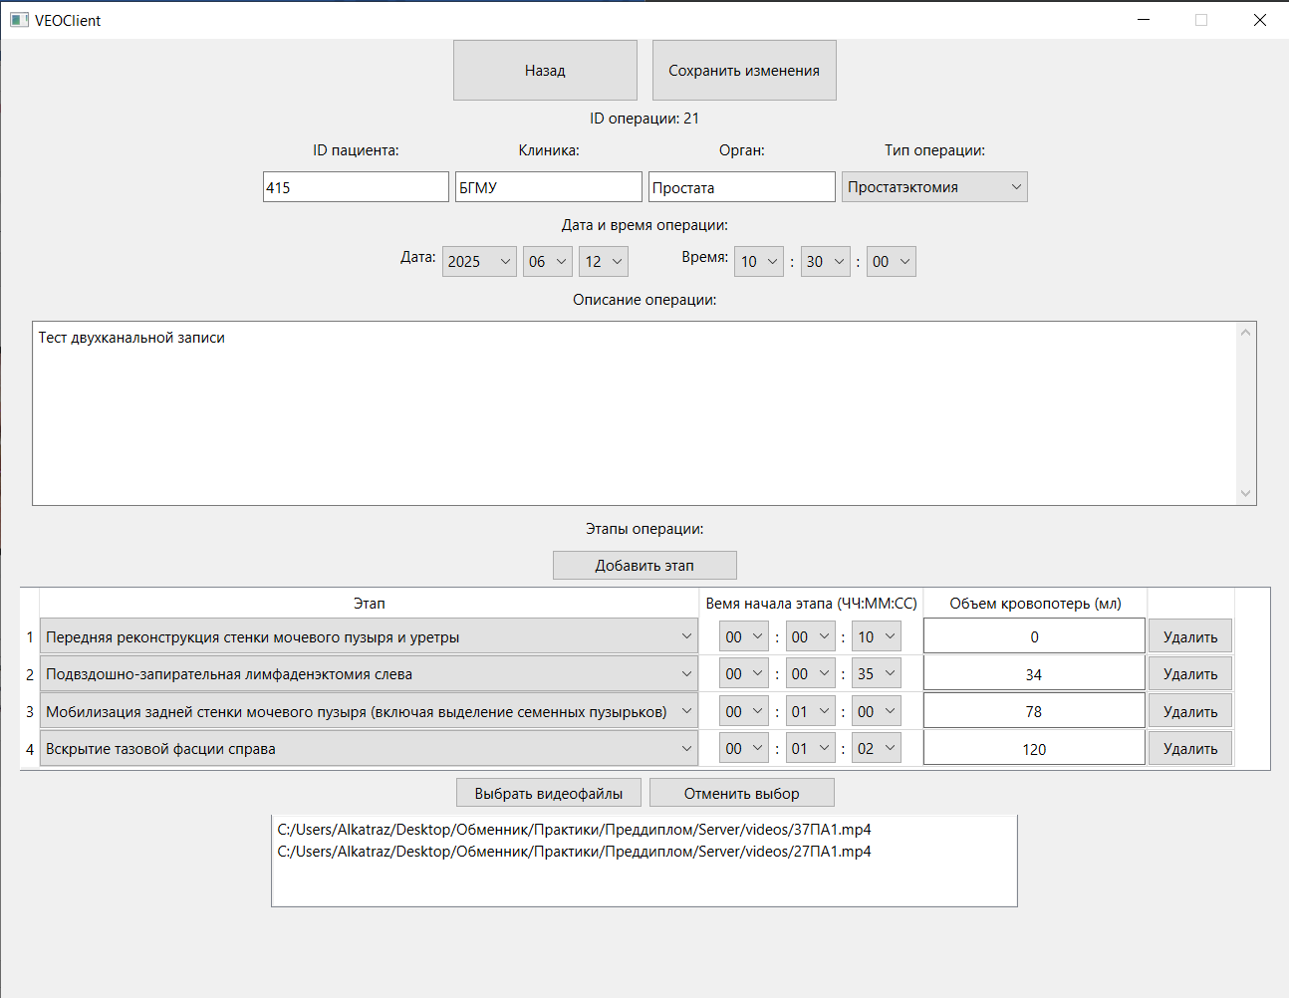
Рисунок 2.11 ‒ Окно редактирования операции

Окно просмотра операции (карточка операции) представлено на рисунке 2.12. Оно отображает полную информацию о выбранном вмешательстве: метаданные, текстовое описание, список этапов с временными метками и кровопотерей, а также встроенный видеоплеер (один или два, в зависимости от количества загруженных видео). Для воспроизведения видео используется компонент QMediaPlayer. В случае двух видео (3D-режим) плееры синхронизируются: изменение позиции в одном плеере программно устанавливает ту же позицию в другом.
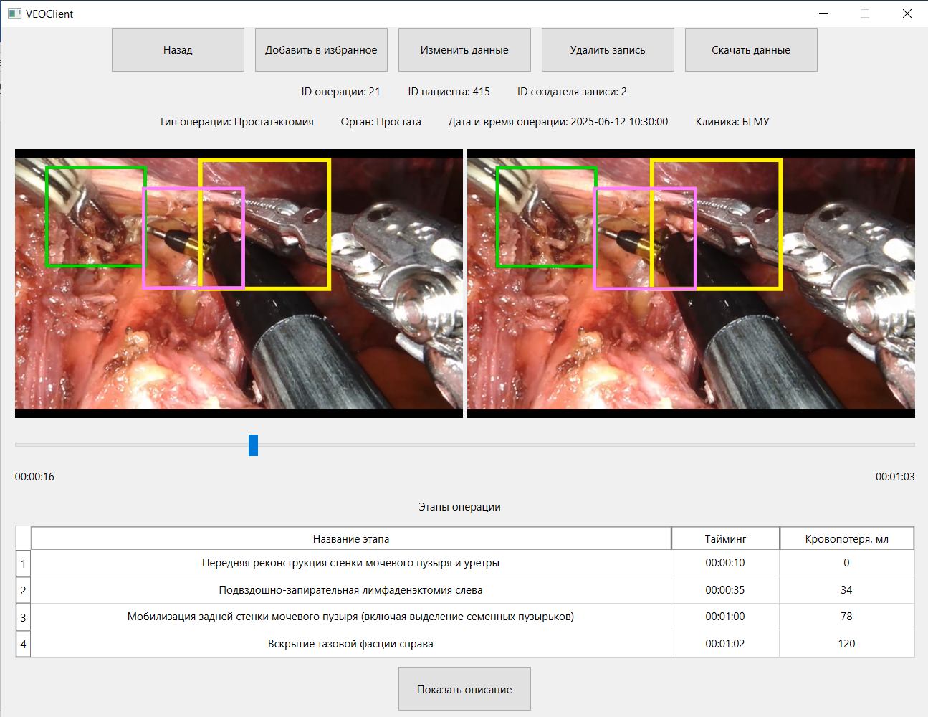
Рисунок 2.12 ‒ Карточка операции с видеоплеером

Навигация по этапам реализована через двойной клик по строке в таблице этапов. Приложение извлекает время начала этапа, преобразует его в миллисекунды и вызывает перемещение плеера на заданную позицию. Это позволяет пользователю мгновенно переходить к любому этапу без ручного перематывания видеозаписи. В окне просмотра также присутствуют кнопки: «Добавить в избранное» (добавление операции в персональный список), «Изменить данные» (доступна автору записи и администратору), «Удалить запись» (доступна администратору), «Скачать данные» (выгрузка видео и метаданных).
Окно списка избранных операций (рисунок 2.13) отображает только те записи, которые пользователь отметил. Из этого окна можно открыть операцию для просмотра, удалить её из избранного или скачать данные. Функционал избранного реализован на стороне клиента с хранением идентификаторов в локальном хранилище, так как избранное является персональным для каждого пользователя.
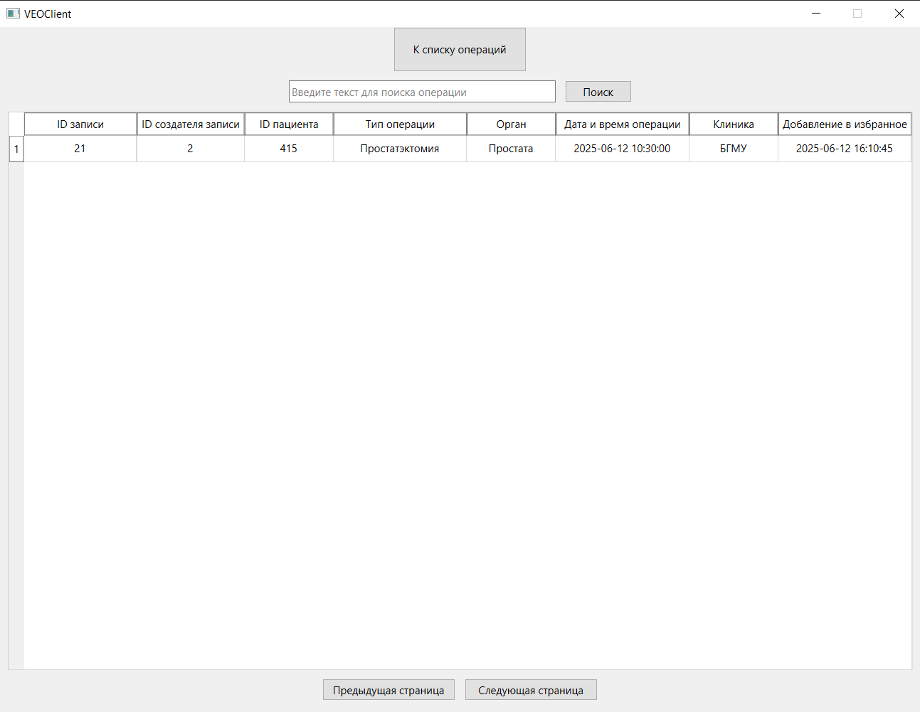
Рисунок 2.13 ‒ Список избранных операций

Окно управления пользователями (доступно только администратору, рисунок 2.14) отображает список зарегистрированных учётных записей. Для каждого пользователя указаны логин, ФИО, роль, дата регистрации и статус (активен или заблокирован).
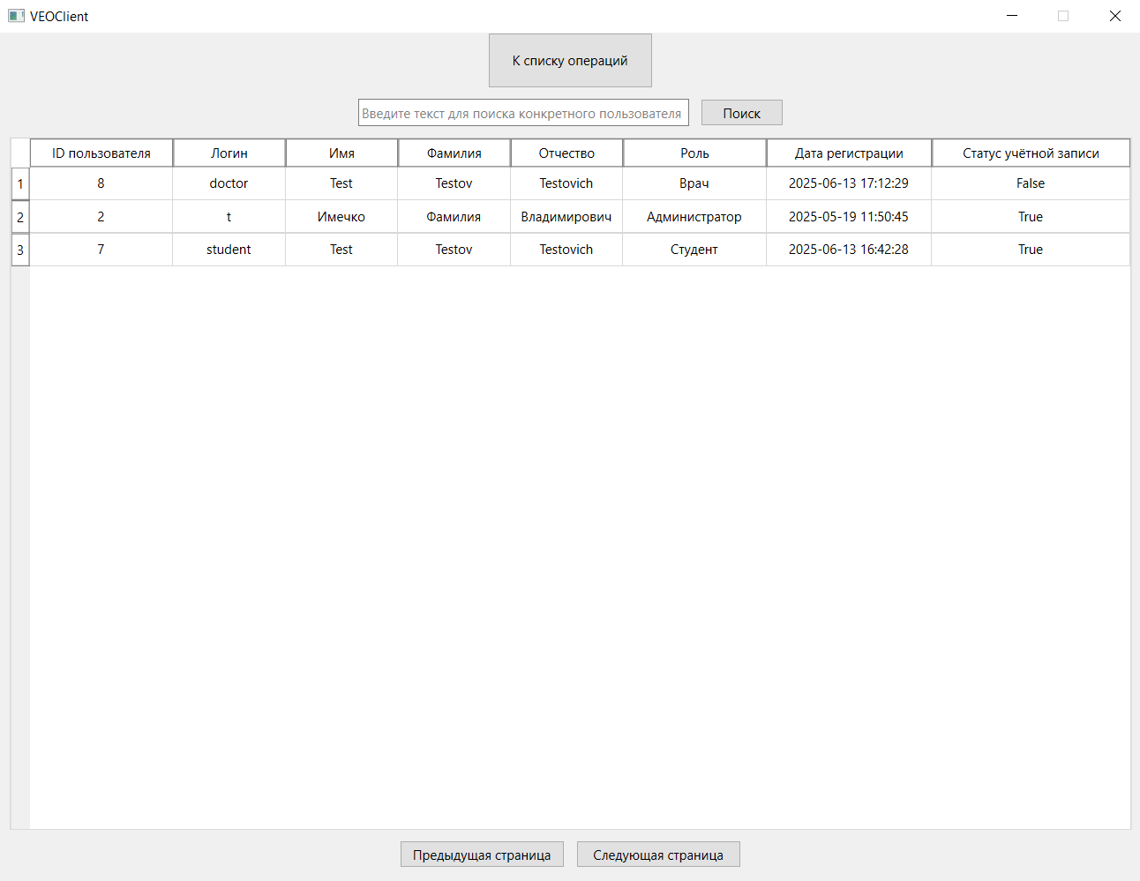
Рисунок 2.14 ‒ Список пользователей (администратор)

Администратор может открыть карточку пользователя (рисунок 2.15), отредактировать его данные, изменить роль, активировать или деактивировать учётную запись. Удаление пользователя выполняется только при отсутствии у него созданных операций.
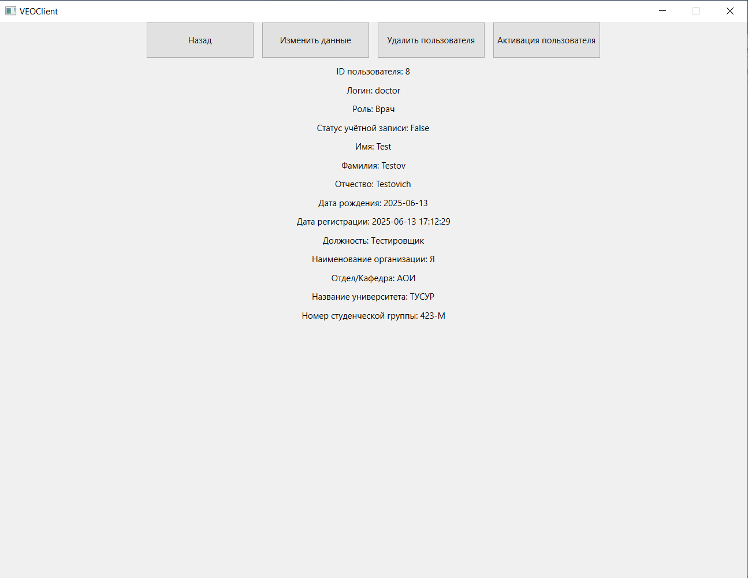
Рисунок 2.15 ‒ Карточка пользователя

Перед отправкой любого запроса клиент выполняет первичную валидацию вводимых данных: проверяет заполнение обязательных полей, корректность формата времени и даты, допустимые диапазоны значений (кровопотеря не более 2000 мл). При обнаружении ошибки отображается диалоговое окно с пояснением, и запрос не отправляется. После получения ответа от сервера клиент проверяет код HTTP. При кодах 401 или 403 выводится сообщение о необходимости повторной авторизации или отсутствии прав. При кодах 400 или 500 на экран отображается текст ошибки.
Окно позволяет администратору изменять данные любой учетной записи в системе (рисунок 2.16).
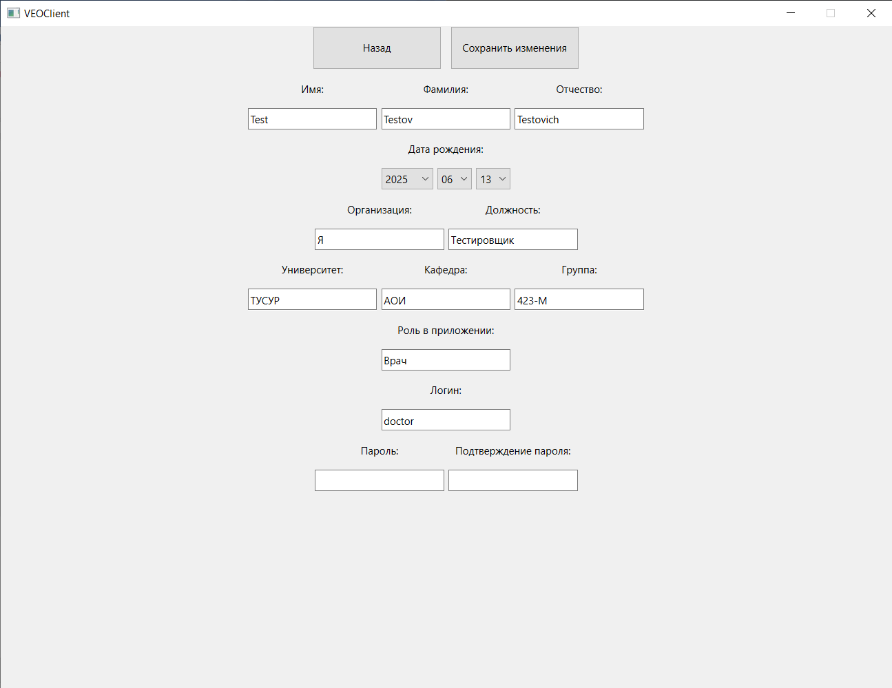
Рисунок 2.16 ‒ Окно редактирования данных пользователя

Разработанная клиентская часть полностью реализует все сценарии, предусмотренные техническим заданием. Детальное иллюстрированное описание интерфейса приведено в «Руководстве оператора» (приложение Б).

2.6 Формирование установочного пакета

Для упрощения развёртывания разработанного программного модуля на компьютерах конечных пользователей был создан установочный пакет для операционной системы Windows. Пакет формируется с помощью инструмента Inno Setup, который позволяет создать стандартный мастер установки с выбором каталога, созданием ярлыков и выполнением пост-установочных действий. Для преобразования Python-скриптов в автономные исполняемые файлы используется PyInstaller, что даёт возможность запускать приложение на машинах без предварительно установленного интерпретатора Python.
Состав установочного пакета. Дистрибутив включает три основных компонента:
- клиентское приложение с графическим интерфейсом (размещается в каталоге {app}\Client);
- серверная часть (исполняемые файлы в каталоге {app}\Server);
- утилита настройки базы данных VEO_DB_Setup.exe (каталог {app}\DBSetup).
В каталог {app}\Docs помещается эксплуатационная документация. Мастер установки (рисунок 2.17) предлагает пользователю выбрать целевой каталог и на рабочем столе (опционально). По окончании установки пользователю предлагается запустить утилиту настройки базы данных, что упрощает первичную конфигурацию системы. На рисунке 2.18 показана структура дистрибутива с перечисленными компонентами.
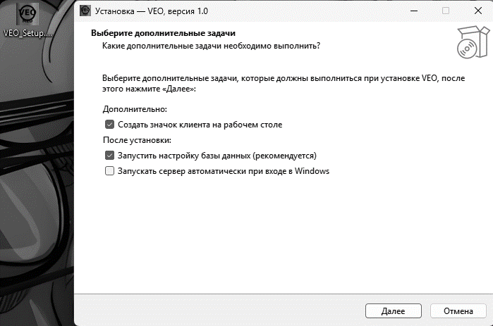
Рисунок 2.17 ‒ Мастер установки

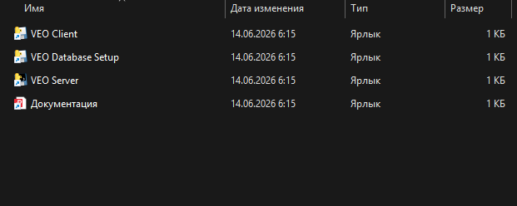
Рисунок 2.18 ‒ Компоненты дистрибутива (Client, Server, DB Setup)

Утилита настройки базы данных. Интерфейс утилиты (рисунок 2.19) реализован на библиотеке tkinter. Пользователь (администратор) вводит следующие параметры:
- данные для подключения к PostgreSQL (хост, порт, имя администратора, пароль администратора);
- параметры прикладной базы данных (имя базы, имя пользователя приложения и пароль – последний генерируется автоматически);
- параметры сервера (максимальный размер загружаемого файла, каталог для хранения видео, URL сервера для клиентов).
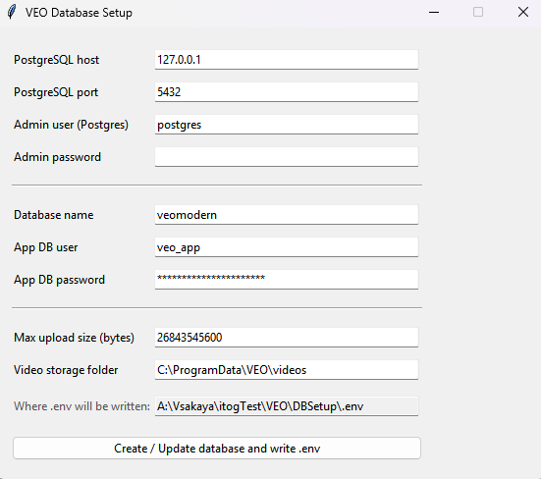
Рисунок 2.19 ‒ Окно настройки базы данных

При нажатии кнопки «Create / Update database and write .env» утилита выполняет следующие действия:
- Подключается к стандартной базе postgres под указанной учётной записью суперпользователя.
- Проверяет наличие роли для приложения. Если роль отсутствует, создаёт её с правами LOGIN и заданным паролем (безопасное формирование идентификаторов через psycopg2.sql.Identifier).
- Проверяет наличие базы данных. Если база отсутствует, создаёт её и назначает владельцем созданную роль.
- Формирует и записывает файл .env в каталог сервера, содержащий строку подключения (DATABASE_URL), секретный ключ JWT, каталог загрузки и ограничения на размер.
- Создаёт каталог для хранения видеофайлов (рекурсивно, если необходимо).
- Записывает клиентский конфигурационный файлconfig.json с адресом сервера в несколько мест: рядом с утилитой, в каталог {ProgramData}\VEO и в каталог клиентского приложения. Это позволяет клиенту автоматически обнаруживать сервер.
Автоматическое создание таблиц и начальных данных. При первом запуске сервера выполняется «горячая» инициализация базы данных. Внутри контекста приложения вызывается db.create_all(), которая создаёт отсутствующие таблицы в соответствии с моделями SQLAlchemy. После этого запускается процедура seed_defaults(), которая идемпотентно заполняет справочные данные:
- создаёт роли (студент, врач, администратор, разработчик), если они отсутствуют;
- добавляет типовую операцию (например, «Простатэктомия») и предопределённый список из 17 этапов;
- создаёт учётную запись администратора с логином admin и паролем admin123, если такой пользователь ещё не существует.
Утилита и сервер корректно обрабатывают ошибки подключения к базе данных. При невозможности подключения сервер выводит диагностическое сообщение с текущей строкой подключения, что упрощает отладку. Для создания роли и базы данных требуются привилегии суперпользователя PostgreSQL – это должно быть учтено администратором при первичной настройке. Пароль прикладного пользователя генерируется с использованием модуля secrets, а SQL-идентификаторы формируются через безопасные средства psycopg2, что снижает риск SQL-инъекций и исключает использование слабых паролей по умолчанию. Следует отметить, что вызов db.create_all() не заменяет полноценную систему миграций (например, Alembic); для внесения структурных изменений в уже развёрнутую систему рекомендуется внедрить механизм миграций.
Таким образом, разработанный установочный пакет автоматизирует развёртывание программного модуля на пользовательских машинах: Inno Setup формирует привычный инсталлятор с размещением клиентской и серверной частей, а встроенная утилита настройки базы данных обеспечивает корректную подготовку PostgreSQL, генерацию конфигурационных файлов и первичное заполнение справочных данных. Такой подход минимизирует количество ручных операций при установке и снижает порог входа для администратора системы.

2.7 Подготовка документации

В соответствии с требованиями Единой системы программной документации (ЕСПД) и индивидуальным заданием на магистерскую диссертацию разработан комплект документации на программный продукт VEOClient – клиентскую часть системы хранения и управления медицинскими видеоданными эндоскопических (в том числе роботизированных) вмешательств. Документация предназначена для фиксации состава программного продукта, описания его назначения, условий применения и ограничений, предоставления пользователю пошаговых инструкций по работе с интерфейсом, обеспечения воспроизводимости установки и первичной настройки, а также формирования основы для последующего сопровождения и внесения изменений.
Комплект документации выполнен по требованиям ЕСПД (ГОСТ серии 19). Для каждого документа в его составе указаны соответствующие стандарты: для «Описания применения» – ГОСТ 19.502-78, для «Руководства оператора» – ГОСТ 19.505-79, для «Текста программы» – ГОСТ 19.401-78. Состав эксплуатационной документации и её обозначения зафиксированы в «Спецификации» и «Ведомости эксплуатационных документов», которые включают перечень ключевых документов: «Описание применения», «Руководство оператора», «Текст программы» и другие.
Руководство оператора (основной документ для конечного пользователя) имеет обозначение РОФ.ЕГВА.00002-01 34 01 и приведено в приложении Г. В нём отражены:
- назначение программы и перечень реализованных функций (работа с операциями, видео, метаданными, ролями и правами доступа, поиском и избранным);
- условия выполнения программы (минимальные требования к аппаратной части и программной среде);
- описание выполнения программы через графический интерфейс, включая окна авторизации и регистрации, общий интерфейс загрузки видеоданных, просмотр операции, создание и редактирование операции, избранное, список пользователей и карточку пользователя.

Описание применения (обозначение РОФ.ЕГВА.00002-01 31 01) представлено в приложении В. Этот документ фиксирует общие сведения о программе (программное обеспечение, языки реализации, состав), функциональное назначение и ограничения, логическую структуру и состав модулей, а также порядок установки, запуска и первичной настройки системы.
Типовые сценарии работы пользователя, раскрытые в описании применения, включают:
- запуск и вход в систему под определённой ролью пользователя;
- создание записи об операции с вводом метаданных и привязкой одной или двух видеозаписей;
- разметку этапов операции с указанием этапа, таймкода и объёма кровопотери;
- просмотр операции с навигацией по видео и этапам;
- административные действия – управление пользователями и правами доступа в рамках доступных функций роли.
Требования к рабочему месту (минимальная конфигурация), включающие параметры процессора, видеокарты, оперативной памяти, дискового пространства и экрана, а также требования к программной среде (операционная система Windows 10 или 11), приведены в пользовательской документации.
Текст программы (обозначение РОФ.ЕГВА.00002-01 12 01) вынесен в приложение А. Документ содержит описание реализации программного продукта, пояснения к коду, форматам данных, а также инструкции по установке и базовой настройке. Оформление выполнено по ЕСПД в соответствии с ГОСТ 19.401-78.
Ведомость эксплуатационных документов (приложение Б) и Спецификация фиксируют состав документации, её обозначения и обеспечивают контролируемость комплекта – проверку комплектности, корректности обозначений, наличие листов утверждения.
Все перечисленные документы поставляются в составе установочного пакета VEOClient в формате PDF, что позволяет администратору самостоятельно развернуть систему в медицинском учреждении или учебном центре, а конечным пользователям – освоить работу с модулем без дополнительного обучения.

3 ТЕСТИРОВАНИЕ И ОЦЕНКА ТЕХНИЧЕСКИХ ХАРАКТЕРИСТИК

3.1 Цели, объекты и среда тестирования

Цель тестирования – проверить работоспособность прототипа VEOClient как системы хранения информации об операциях (метаданные + этапы + видеозаписи), а также корректность разграничения доступа по ролям и устойчивость работы при типичных действиях пользователя.
Объекты тестирования клиентское приложение VEOClient (GUI):
- авторизация и регистрация;
- отображение и фильтрация списка операций;
- просмотр операции (метаданные, этапы, видео);
- создание и редактирование операции (для роли врача и админ);
- управление пользователями (для админа);
- работа с «избранным» (если используется в демонстрации).
Объекты тестирования серверная часть (локальный API сервер):
- обработка запросов клиента (операции, пользователи, типы, этапы, видео);
- проверка токена;
- выдача видеопотоков /get_video1, /get_video2.
Объекты тестирования база данных PostgreSQL:
- корректность сохранения и чтения сущностей (users, operations, stages, stages of operations, favorites, types, stages);
- проверка связей и ограничений (в т.ч. уникальности путей видео).

3.2 Условия и среда тестирования

Тестирование проводилось на локальном персональном компьютере, на котором одновременно запускались сервер, база данных и клиентское приложение. Такая конфигурация соответствует типовому сценарию развёртывания системы в пределах одного медицинского учреждения или учебного класса. Конфигурация оборудования и программного обеспечения приведена в таблице 3.1.
Таблица 3.1 – Конфигурация тестового стенда
Параметр | Значение
Операционная система | Windows 11 Pro (локальная машина разработки)
Процессор | Intel Core i5-12400
Оперативная память | 16 ГБ
Накопитель | SSD 512 ГБ
Язык программирования | Python 3.10
Веб-сервер | Flask (встроенный WSGI development server)
База данных | PostgreSQL 15 (локальный сервер)
Клиентский интерфейс | PySide6 (Qt)
Дополнительное ПО | ffmpeg / Qt Multimedia (в составе Qt) для воспроизведения MP4

Порядок подготовки тестового стенда. Перед началом выполнения тестов серверная часть запускалась командой python main.py из каталога Server. При успешном запуске сервер становился доступен по адресу http://localhost:5000. Затем из каталога VEOClient запускалось клиентское приложение. На рисунке 3.1 показано окно консоли с запущенным сервером.
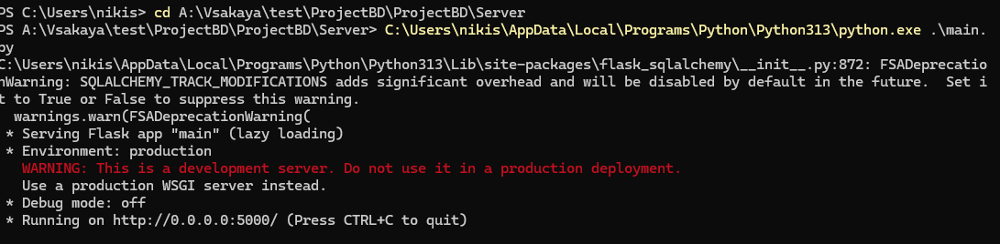
Рисунок 3.1 ‒ Окно консоли с запуском сервера

Для проверки работоспособности сервера перед началом тестирования выполнялся тестовый запрос, например, curl http://localhost:5000/get_roles. При получении корректного ответа в формате JSON стенд считался готовым к проведению тестов.

3.3 Набор тестовых данных и подготовка учетных записей

Для обеспечения воспроизводимости результатов были подготовлены следующие тестовые данные.
Роли пользователей, созданы учётные записи с правами:
- администратор – полный доступ;
- врач – создание и редактирование своих операций, без управления пользователями;
- студент – только просмотр (без создания и редактирования).
Примеры операций. В базу данных внесены записи со следующими значениями:
- идентификаторы пациентов: от 1 до 20 (обезличенные);
- клиники: НМИЦ, ГКБ №1, СибГМУ, Центр хирургии;
- органы: печень, лёгкое, желчный пузырь, брюшная полость, селезёнка, предстательная железа;
- описание: короткие текстовые формулировки.
Видеофайлы. Подготовлены MP4-файлы продолжительностью от 30 секунд до 5 минут. Для каждой тестовой операции использовался один файл (режим 2D) или два файла (стереоизображение, 3D).
Этапы операций. Для каждой операции добавлялось от 2 до 6 этапов с указанием названия этапа, времени начала (в формате ЧЧ:ММ:СС) и объёма кровопотери (целое число в миллилитрах).
Подготовка учётных записей и регистрация. На рисунке 3.2 приведён пример регистрации пользователя с ролью «Студент». Пользователь заполняет личные данные, выбирает роль и отправляет заявку на рассмотрение администратору.
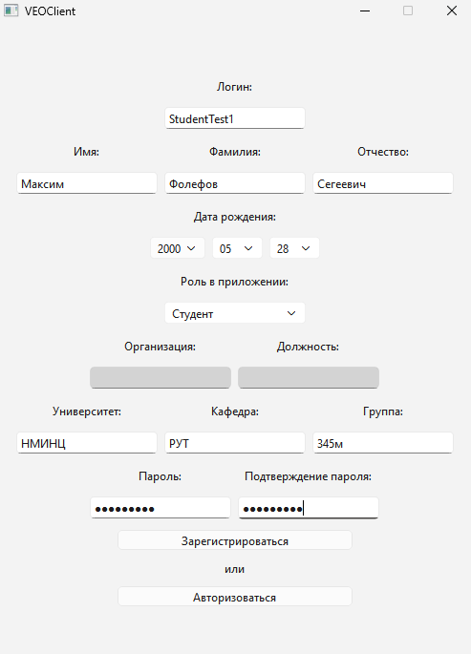
Рисунок 3.2 ‒ Регистрация под ролью «Студент»

После активации учётной записи администратором студент выполняет вход в систему, как показано на рисунке 3.3.
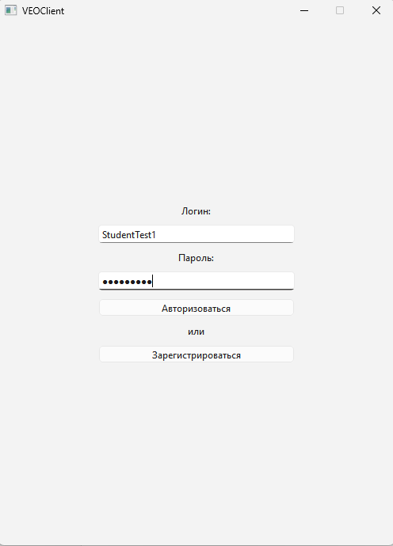
Рисунок 3.3 ‒ Авторизация под ролью «Студент»

Список операций, доступный студенту, представлен на рисунке 3.4. В интерфейсе отсутствуют кнопки создания, редактирования и удаления.
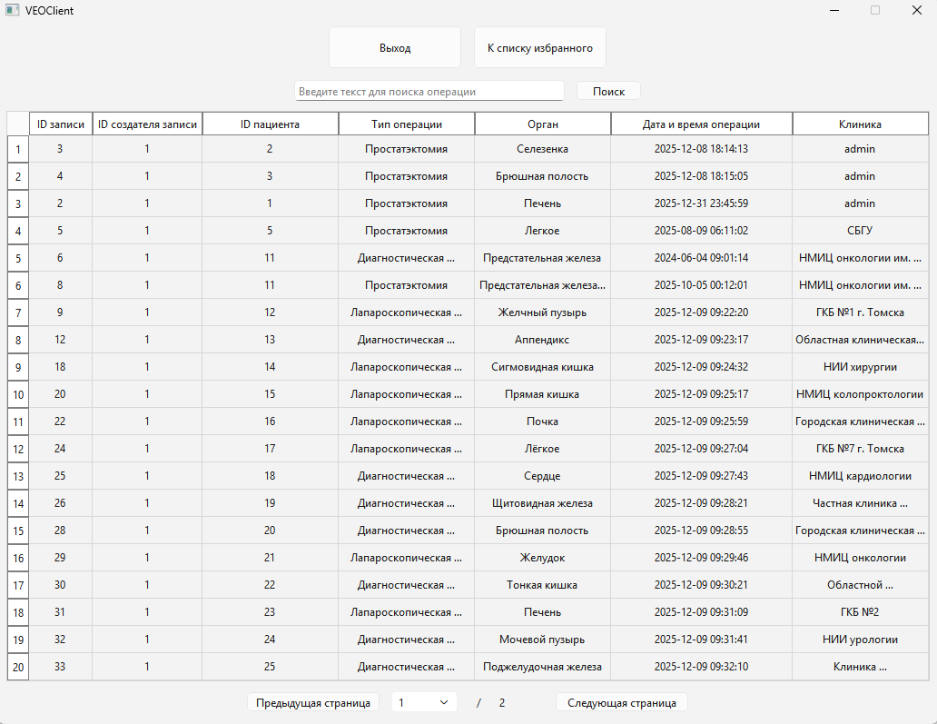
Рисунок 3.4 ‒ Список операций для роли «Студент»

Окно просмотра конкретной операции для студента приведено на рисунке 3.5. Здесь также отсутствуют элементы управления редактированием и удалением, что соответствует правам данной роли.
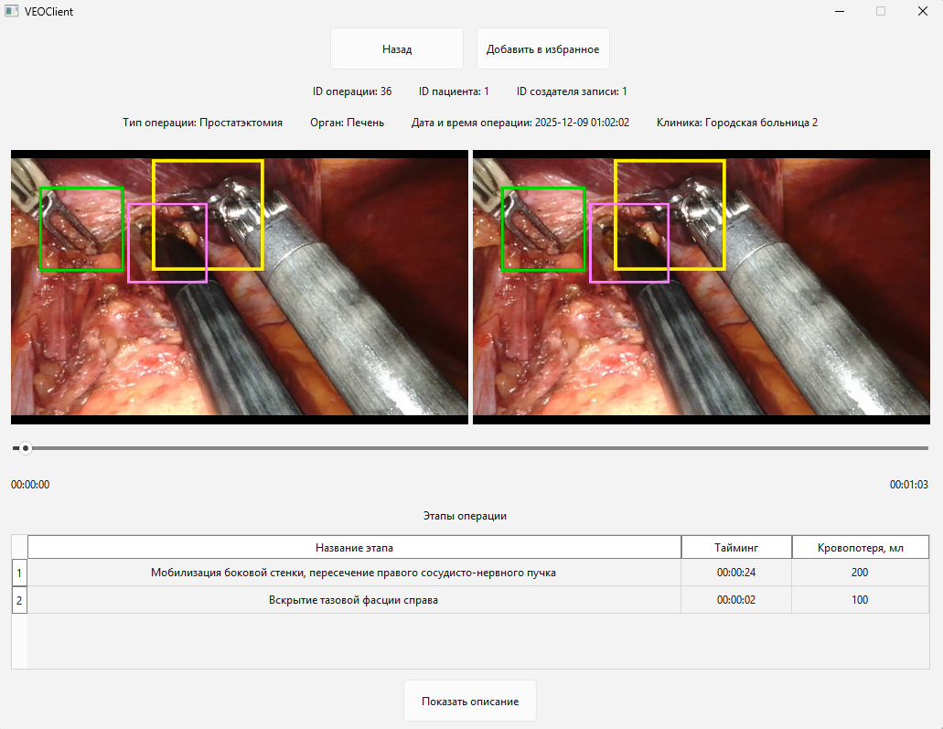
Рисунок 3.5 ‒ Просмотр операции для роли «Студент»

Аналогичные проверки были выполнены для роли «Врач». На рисунке 3.6 представлена форма регистрации врача.
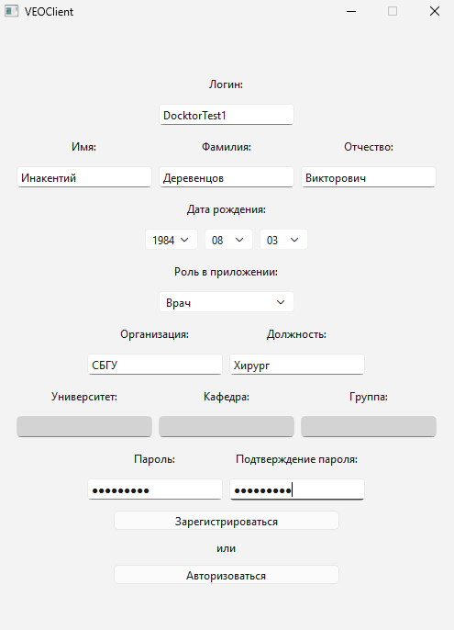
Рисунок 3.6 ‒ Регистрация под ролью «Врач»

После активации учётной записи врач выполняет вход в систему (рисунок 3.7).
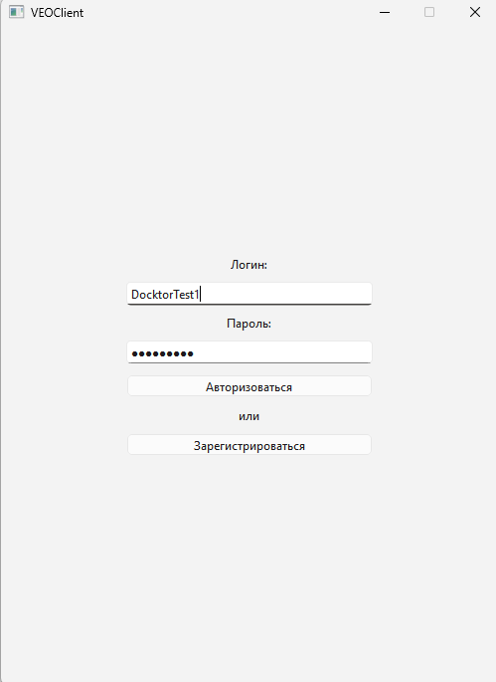
Рисунок 3.7 ‒ Авторизация под ролью «Врач»

В списке операций (рисунок 3.8) для врача доступны кнопки создания и редактирования, а также возможность удаления только своих записей.
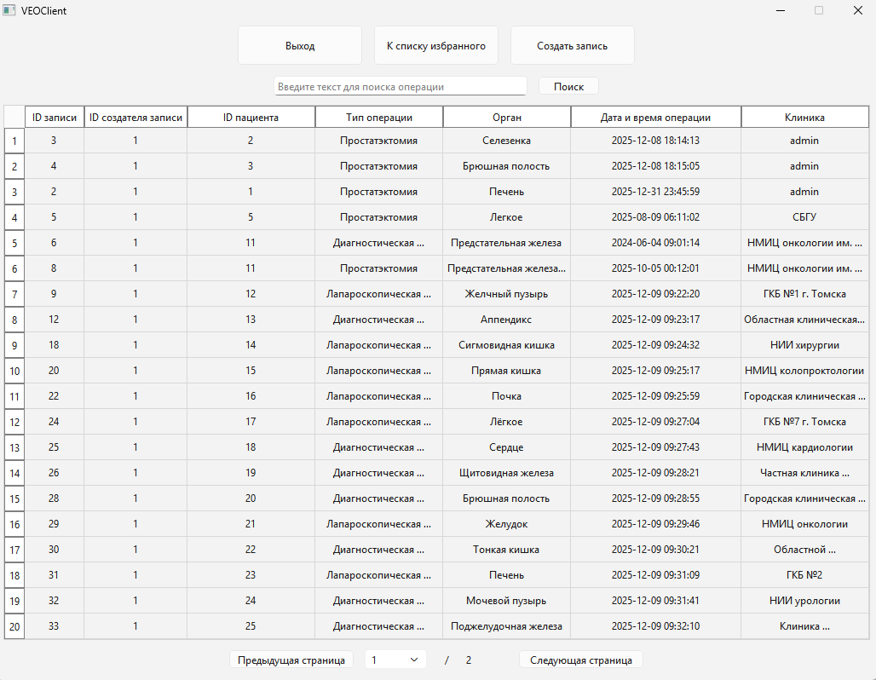
Рисунок 3.8 ‒ Список операций для роли «Врач»

Процесс заполнения формы создания новой операции с добавлением этапов показан на рисунке 3.9.
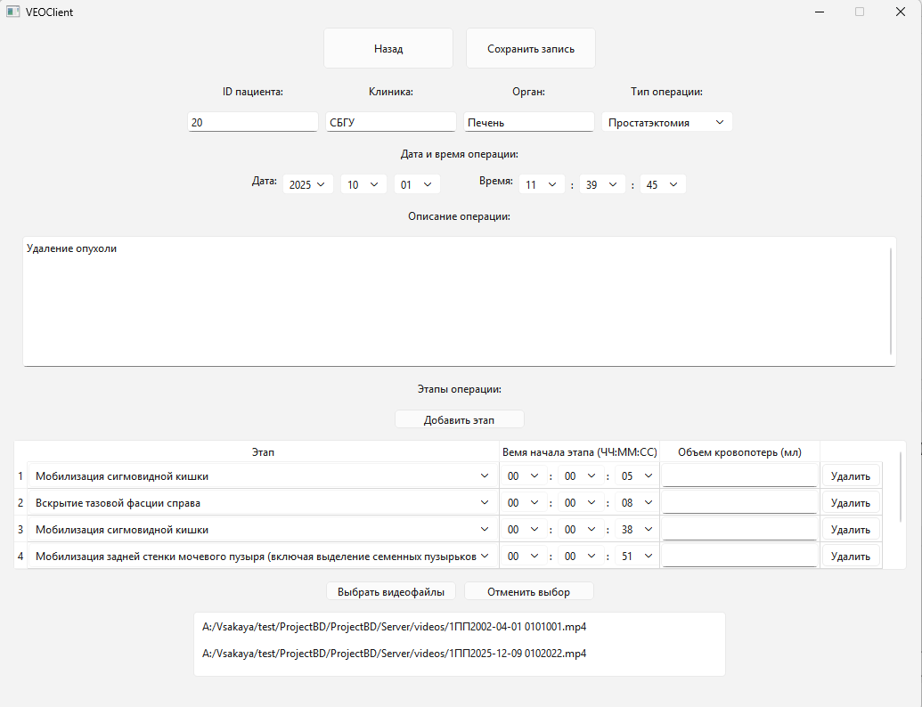
Рисунок 3.9 ‒ Создание операции для роли «Врач»

На рисунке 3.10 отображена карточка созданной операции с видеоплеером, где присутствуют кнопки редактирования и удаления.
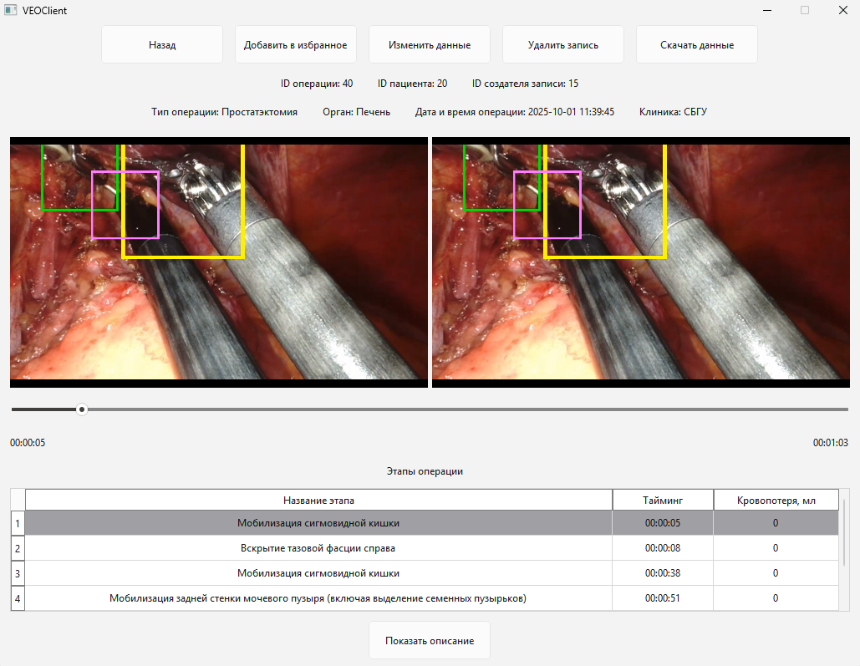
Рисунок 3.10 ‒ Просмотр операции для роли «Врач»

Для роли «Администратор» были выполнены проверки доступа к управлению пользователями. На рисунке 3.11 показан вход администратора в систему.
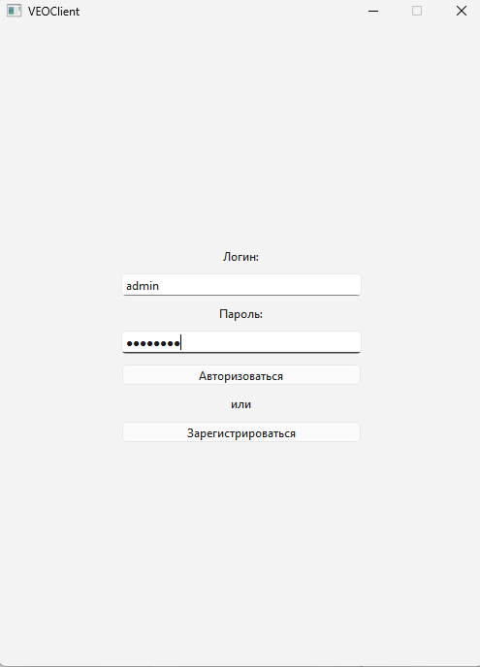
Рисунок 3.11 ‒ Авторизация под ролью «Администратор»

Список операций для администратора представлен на рисунке 3.12. В отличие от других ролей, администратор видит все записи без ограничений.
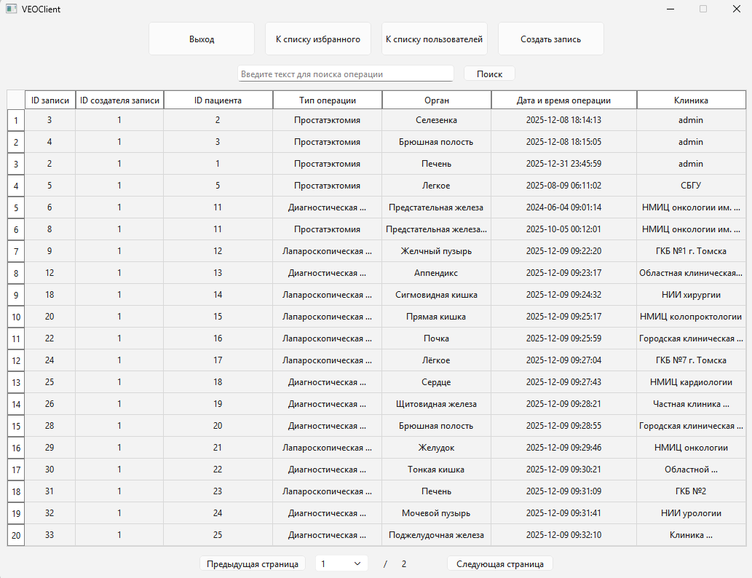
Рисунок 3.12 ‒ Список операций для роли «Администратор»

На рисунке 3.13 приведён пункт меню «Список пользователей», который доступен только администратору и открывает окно управления учётными записями.
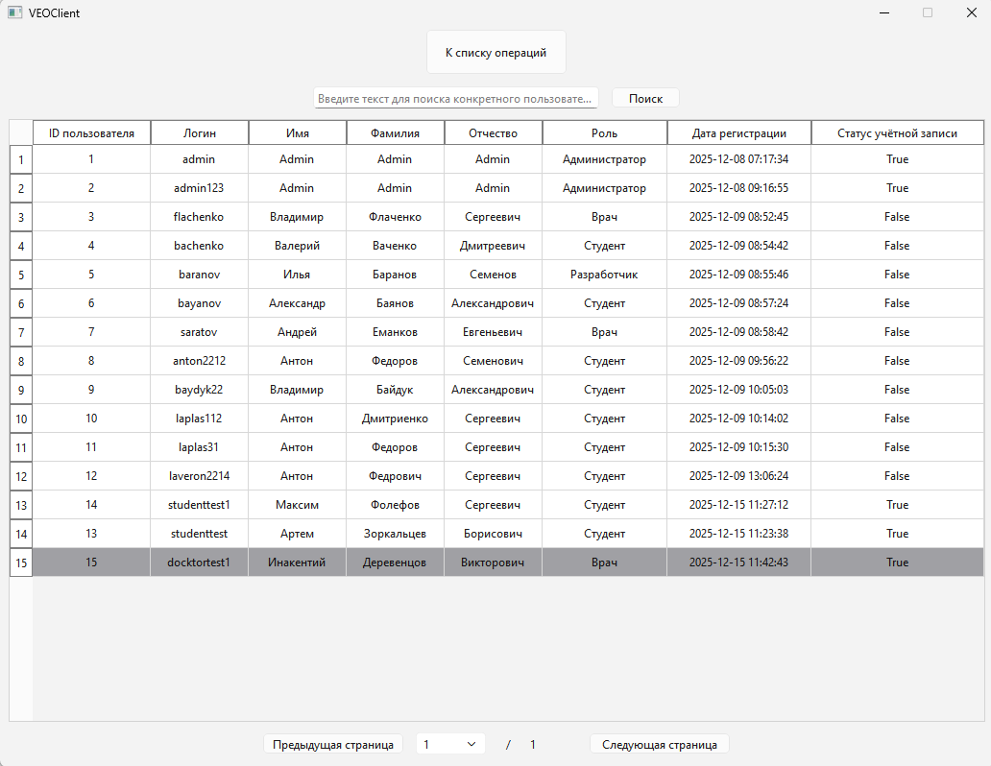
Рисунок 3.13 ‒ Меню управления пользователями

Для подтверждения корректной работы системы с созданными учётными записями были выполнены проверки входа под созданными пользователями. На рисунке 3.14 показан процесс авторизации под учётной записью врача, созданной на этапе регистрации. Вход выполняется успешно, после чего открывается главное окно с правами, соответствующими роли «Врач».
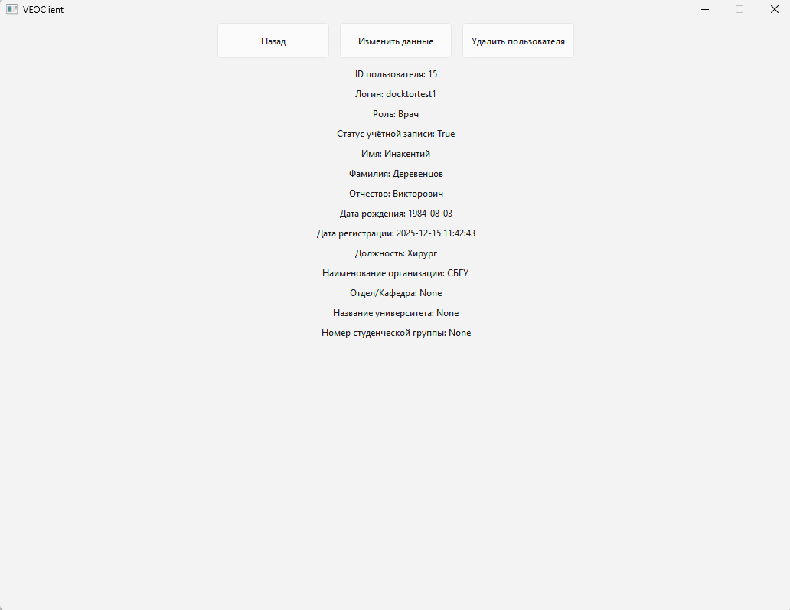
Рисунок 3.14 ‒ Проверка созданного врача

Аналогичная проверка выполнена для учётной записи студента, что отражено на рисунке 3.15. Система корректно идентифицирует роль и предоставляет доступ только к функциям просмотра.
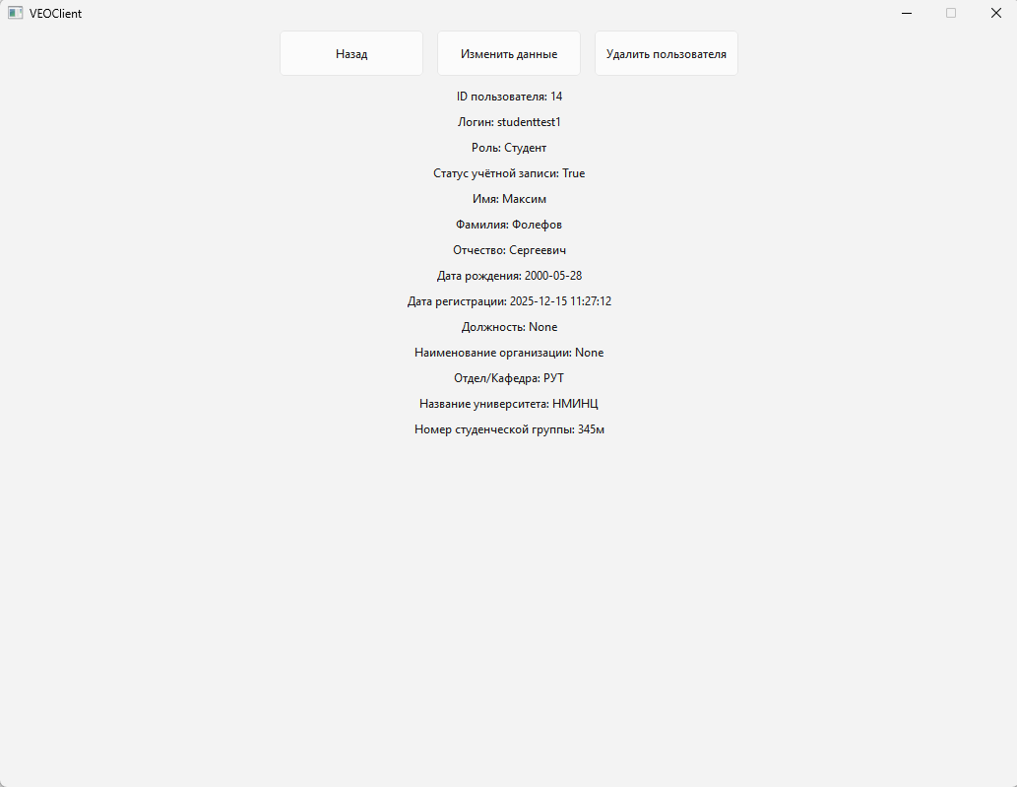
Рисунок 3.15 ‒ Проверка созданного студента

Все созданные учётные записи успешно проходят аутентификацию и получают права, соответствующие выбранным при регистрации ролям.
Таким образом, подготовленная среда тестирования и набор тестовых данных позволили провести полную проверку всех заявленных функций программного модуля.

3.4 Результаты тестирования и устранение выявленных ошибок

По результатам выполнения тест-кейсов подтверждено, что прототип VEOClient обеспечивает базовые функции хранения и просмотра операций, корректно выполняет работу с видеозаписями (воспроизведение, перемотка, переход по этапам), а также реализует разграничение доступа по ролям (таблица 3.2). Основные сценарии “от входа до просмотра результатов” воспроизводятся на локальном стенде без критических сбоев. При этом в ходе тестов были выявлены и устранены отдельные ошибки, связанные с обработкой этапов и уникальностью путей видеозаписей.
Таблица 3.2 – Тест-кейсы
ID | Проверка | Шаги | Ожидаемый результат | Факт
TC-01 | Авторизация (валидные данные) | Ввести логин/пароль → Войти | Открывается главное окно, роль определена | соответствует
TC-02 | Авторизация (неверный пароль) | Ввести логин/неверный пароль | Ошибка входа, нет перехода | соответствует
TC-03 | Разграничение меню: Студент | Войти как студент | Нет кнопок “создать/изменить/удалить”, доступен просмотр | соответствует
TC-04 | Разграничение меню: Врач | Войти как врач | Доступно создание/редактирование своих операций, нет «Пользователи» | соответствует
TC-05 | Разграничение меню: Админ | Войти как админ | Доступно управление пользователями + операции | соответствует
TC-06 | Создание операции с 1 видео | Врач → Создать → заполнить → выбрать 1 mp4 → сохранить | Операция появляется в списке, видео воспроизводится | соответствует
TC-07 | Создание операции с 2 видео | Врач → Создать → выбрать 2 mp4 | В просмотре отображаются 2 плеера, синхронная перемотка | соответствует
TC-08 | Добавление этапов | В форме создать/редактировать → добавить 3–5 этапов → сохранить | Этапы видны в просмотре, переход по двойному клику работает | соответствует
Окончание таблицы 3.1
ID | Проверка | Шаги | Ожидаемый результат | Факт
TC-09 | Редактирование операции | Врач → Изменить → поменять описание/этапы → сохранить | Изменения сохраняются и отображаются | соответствует
TC-10 | Воспроизведение видео | Открыть операцию → Play/Pause → перемотка | Видео играет, слайдер работает, время обновляется | соответствует
TC-11 | Переход по этапу | Двойной клик по этапу | Позиция видео меняется на нужный тайминг | соответствует
TC-12 | Выдача списка типов/этапов | Открыть форму создать/редактировать | Комбобоксы заполнены значениями | соответствует

В процессе заполнения тестовыми данными и выполнения сценариев были выявлены и исправлены следующие характерные проблемы (таблица 3.3).
Таблица 3.3 – Выявленные ошибки и их решение
№ | Ошибка | Симптом | Возможная причина | Способ устранения
1 | Невозможность выбора этапа, пустой список этапов в форме | Комбобокс этапов пустой, не раскрывается, этап выбрать нельзя | stages_in_type не заполняется при смене типа операции; таблица очищается без повторного добавления строки; ошибка инициализации при загрузке этапов из self.data['stages'] | Исправить логику update_stages() (сначала заполнить список, потом добавить строку); при редактировании корректно загружать этапы из self.data['stages']
2 | Пропадание этапов после редактирования (stages = None) | После сохранения у операции приходит  «stages»: «None», хотя этапы были | Клиент отправляет пустой список/пропускает строки (например, stage_combo=None, stage_name пустой или 'None'); сервер при пустом значении удаляет старые этапы и не создаёт новые | Клиент: не отправлять 'None', если есть этапы; корректно собирать stages (пропускать только пустые строки); Сервер: валидировать формат stages и возвращать понятную ошибку вместо «молчаливого» удаления
Окончание таблицы 3.2
№ | Ошибка | Симптом | Возможная причина | Способ устранения
3 | AttributeError: 'NoneType' object has no attribute 'stage_id' при создании операции | Сервер падает на поиске stage_id по stage_name | В stages пришло имя этапа, которого нет в таблице stages (или пришла пустая строка); first() вернул None | Сервер: перед созданием StagesOfOperation проверять, что этап найден, иначе отдавать 400 («Этап не найден»); Клиент: не отправлять строки, где этап не выбран
4 | UniqueViolation ... operations_file_video_path1_key | Ошибка при создании операции из-за повторяющегося file_video_path1 | Имя файла формируется детерминированно; при повторе теста/совпадении входных данных получается одинаковый путь | Добавить уникальный суффикс при генерации имени файла (operation_id, uuid4, timestamp с миллисекундами); вариант «снять уникальность» возможен, но нежелателен
5 | JSONDecodeError на клиенте при обработке ответа | Клиент вызывает response.json(), но в ответ пришёл HTML/текст ошибки 500 | Сервер вернул не-JSON (ошибка 500), а клиент ожидает JSON без проверки | На клиенте обернуть response.json() в try/except и при ошибке выводить response.text (и/или статус-код), чтобы корректно диагностировать проблему

3.5 Оценка эффективности разработанного модуля

Оценка эффективности проводилась по трём направлениям, соответствующим положениям, выносимым на защиту.
Структурированность и целостность данных (первое положение). Для проверки эффективности реляционной модели были выполнены операции создания, редактирования и удаления записей с контролем сохранения связей между операцией, этапами и видео. В ходе тестирования (более 50 различных комбинаций) ни разу не возникало ситуации, когда этап или видео оставались в базе после удаления родительской операции, или наоборот – операция ссылалась на несуществующие справочные данные. В отличие от традиционного файлового хранения, где удаление видеофайла вручную не удаляет запись о нём из текстового протокола, предложенная модель на уровне СУБД гарантирует каскадное удаление и контроль внешних ключей. Таким образом, вероятность рассинхронизации данных в разработанном модуле сведена к нулю при штатном использовании, в то время как при ручном подходе ошибки целостности возникают регулярно (например, потеря связи при переименовании папки).
Безопасность и разграничение доступа (второе положение). Для проверки ролевой модели были выполнены тест-кейсы TC-03 (студент), TC-04 (врач) и TC-05 (администратор). Во всех случаях интерфейс и API корректно ограничивали действия в соответствии с назначенной ролью: студент не мог редактировать или удалять записи, врач – только свои, администратор – любые. Дополнительно подтверждена стойкость хеширования паролей: использование SHA-256 с индивидуальной солью (16 байт) исключает возможность подбора паролей с помощью радужных таблиц. Для типового пароля длиной 8 символов (буквы нижнего регистра) оценочное время полного перебора на современном оборудовании составляет тысячи лет, что делает атаку «грубой силы» практически неосуществимой.
Навигация по этапам операции (третье положение). Для оценки времени доступа к ключевому этапу был проведён хронометраж действий типового пользователя (врача или студента) при работе с неразмеченным видеофайлом и при использовании разработанного модуля. Результаты сведены в таблицу 3.3.
Таблица 3.3 – Сравнение временных затрат на поиск этапа операции
Операция | Традиционный метод (ручной) | Разработанный модуль
Поиск папки с видео | 30–60 с | не требуется (открытие списка операций – 2–3 с)
Открытие видео и плеера | 10–30 с | не требуется (встроенный плеер)
Поиск текстового протокола | 10–30 с | не требуется (все данные в одной карточке)
Перемотка к нужному моменту | от 30 с до нескольких минут | 1–2 с (двойной клик по этапу)
Общее время | 120–300 с (2–5 минут) | 5–15 с

Таким образом, использование модуля сокращает время доступа к ключевому этапу операции в 8–60 раз в зависимости от длительности исходной видеозаписи и опыта пользователя. На рисунке 3.16 представлена блок-схема сравнения последовательностей действий при обоих подходах.
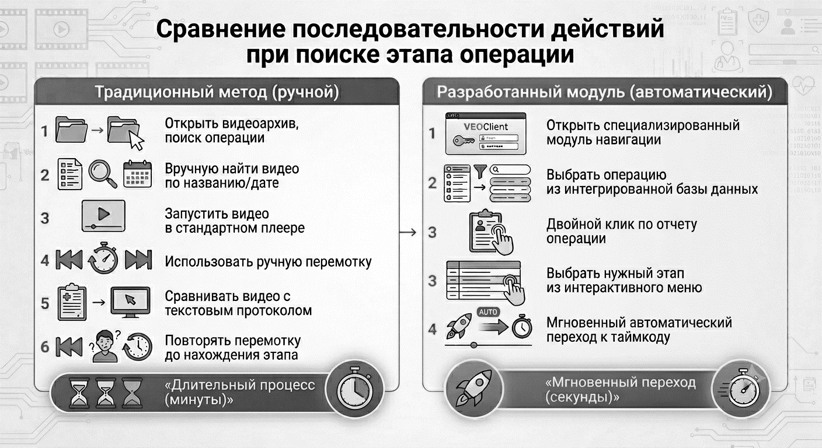
Рисунок 3.16 ‒ Сравнение последовательности действий при поиске этапа операции

4 ПЕРСПЕКТИВЫ МАСШТАБИРОВАНИЯ И КОММЕРЦИАЛИЗАЦИИ

4.1 Анализ потенциальных потребителей и областей применения

Разработанный программный модуль ориентирован на работу с медицинскими видеоданными, что определяет его применение в специализированных сегментах. В отличие от универсальных медицинских информационных систем, модуль решает задачу централизованного хранения, структурирования и анализа видеоматериалов роботизированных эндоскопических операций, что формирует чётко определённый круг потребителей.
К основным сегментам потребителей относятся медицинские учреждения, образовательные организации и исследовательские группы. Каждая категория предъявляет специфические требования к функциональности системы и формирует собственные сценарии использования.
Медицинские учреждения используют подобные системы для накопления и анализа клинического опыта. Структурирование операций по этапам позволяет проводить разборы вмешательств, оценивать действия хирурга, выявлять типовые ошибки и использовать накопленные данные для повышения качества медицинской помощи. Ключевыми требованиями для этого сегмента являются надёжность хранения, удобство доступа к записям и возможность быстрой навигации по этапам. На рисунке 4.1 представлена схема ключевых сегментов потребителей и их основных требований.
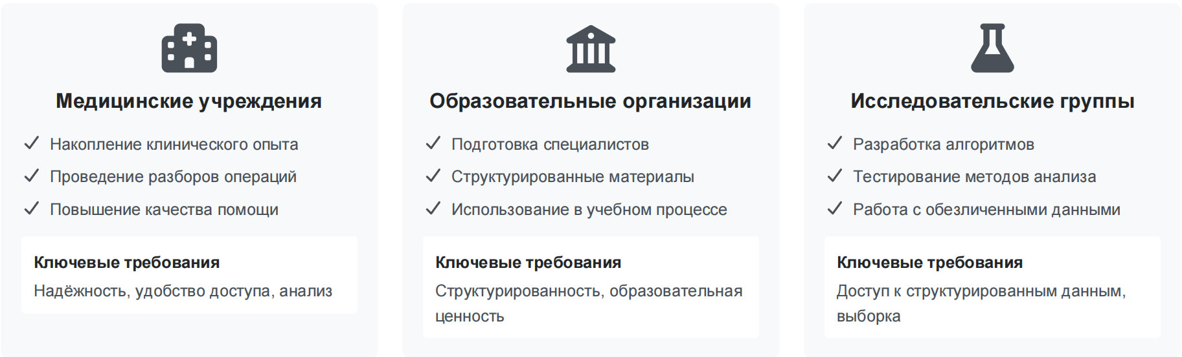
Рисунок 4.1 ‒ Ключевые сегменты потребителей и их требования

Образовательные организации рассматривают систему как инструмент подготовки специалистов. В отличие от неструктурированных видеозаписей, представление операций в виде последовательности этапов с временными метками облегчает восприятие материала и позволяет использовать реальные клинические случаи в учебном процессе. Для этого сегмента важна структурированность данных, наличие справочников и возможность демонстрации с различными уровнями детализации.
Исследовательские группы используют медицинские данные для разработки и тестирования алгоритмов анализа, например, для автоматической сегментации этапов или распознавания инструментов. В данном случае ключевым становится доступ к структурированной информации, возможность выборки операций по заданным критериям и работа с обезличенными данными. Для этого сегмента также важна возможность экспорта метаданных и видео для внешней обработки.
Основная ценность продукта заключается не просто в хранении данных, а в их структурированном представлении и возможности последующего анализа. Система позволяет проводить разборы операций, оценивать действия хирурга и использовать накопленные данные для повышения качества медицинской помощи.
Таким образом, система может использоваться в трёх взаимосвязанных направлениях, что расширяет область её применения и повышает потенциал коммерческого внедрения.

4.2 Направления масштабирования системы

Разработанный прототип программного модуля успешно решает задачу централизованного хранения и навигации по видеоданным эндоскопических операций. Однако его текущая версия ориентирована преимущественно на демонстрационные и учебные сценарии с ограниченным набором типов операций и фиксированной структурой данных. Для перехода к практическому внедрению в медицинских учреждениях и исследовательских центрах система должна быть масштабирована по трём ключевым направлениям: расширение на различные типы операций, поддержка разнообразных форматов медицинских данных и развитие модели доступа с учётом контекста использования.
Расширение на различные типы операций. Текущая версия системы ориентирована на один тип вмешательств (например, урологические операции). Для многопрофильных клиник необходима поддержка различных хирургических направлений – кардиохирургии, нейрохирургии и других. Каждое направление имеет свои особенности: разное количество этапов (от 8–12 в урологии до 20–30 в нейрохирургии), различные типы видео (3D эндоскопия, микроскоп, 2D), а также специфические клинические параметры (например, использование аппарата искусственного кровообращения в кардиохирургии или привязка к МРТ/КТ-данным в нейрохирургии). Ключевым решением является отказ от жёстко заданных сценариев в пользу динамически настраиваемых справочников. В существующей архитектуре уже заложена возможность расширения за счёт таблиц типы_операций и типы_этапов, связанных между собой. Это позволяет добавлять новые медицинские направления без изменения программного кода, ограничиваясь настройкой базы данных – добавлением новых записей в справочники и связыванием их с соответствующими наборами этапов. Сравнение структуры операций по трём типам хирургии приведено в таблице 4.1.
Параметр | Урология | Кардиохирургия | Нейрохирургия
Тип видео | 3D эндоскопия | 2D / 3D | Микроскоп + видео
Количество этапов | Среднее (8–12) | Высокое (15–20) | Очень высокое (20–30)
Дополнительные параметры | Кровопотеря | АИК, давление | МРТ/КТ данные
Длительность операции | Средняя (1–2 ч) | Длительная (3–6 ч) | Варьируется (2–8 ч)
Требования к точности разметки | Средние | Высокие | Критически высокие

Поддержка различных форматов медицинских данных. В текущей реализации система работает преимущественно с видеоматериалами в формате MP4. Для полноценного клинического применения необходимо расширить модель данных, чтобы операция рассматривалась не как единичная запись с видео, а как совокупность разнородных информационных объектов, объединённых в рамках единой структуры. К таким объектам относятся: видеоматериалы (основной тип данных), диагностические изображения (МРТ, КТ, рентген), дополнительные материалы (документы, разметка) и структурированные параметры (метаданные, аналитика). Важной особенностью является необходимость установления связей между этими типами данных – например, привязка диагностических изображений к конкретным этапам операции или отдельных фрагментов видеозаписи к ключевым событиям. На рисунке 4.2 представлена расширенная модель представления данных операции, иллюстрирующая переход от хранения отдельных файлов к управлению взаимосвязанными данными в рамках единой структуры.
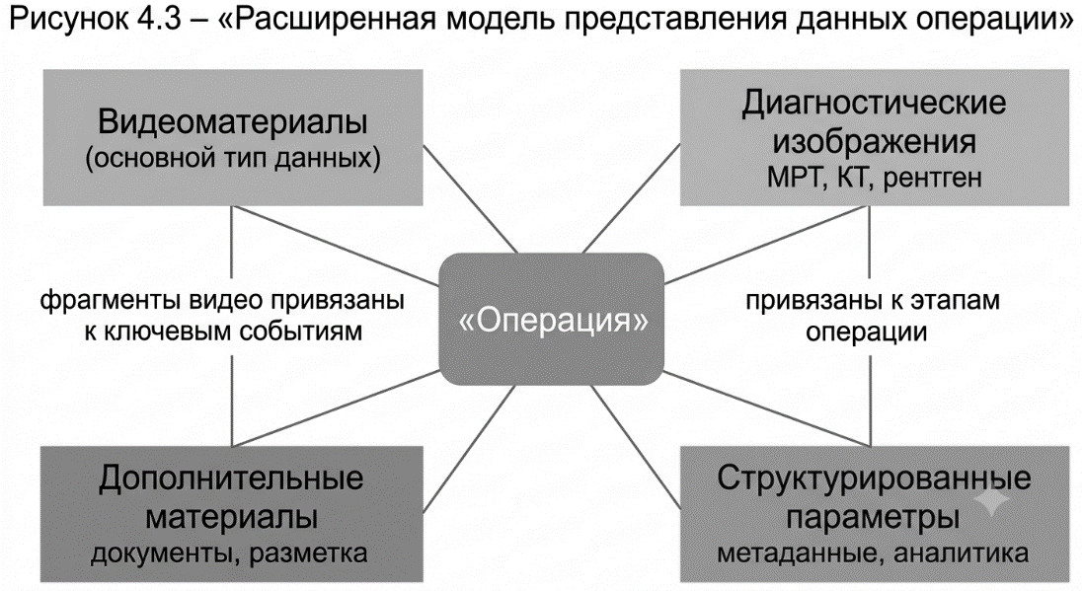
Рисунок 4.2 ‒ Расширенная модель представления данных операции

Дополнительным требованием становится синхронизация данных: все информационные объекты должны быть привязаны к единой временной шкале операции, что позволит сопоставлять этапы вмешательства с соответствующими фрагментами видеозаписи и диагностическими данными. Технически это реализуется через хранение временных меток для каждого объекта (таймкод начала и окончания относительно начала операции). Сравнение текущей и расширенной моделей работы с данными приведено в таблице 4.2.
Таблица 4.2 – Изменение модели работы с данными при масштабировании
Критерий | Текущая реализация | Расширенная модель
Основной тип данных | Видео | Комплекс данных
Структура хранения | Файловая | Логически связанная
Связи между данными | Отсутствуют | Реализованы
Добавление новых типов | Ограничено | Расширяемо
Анализ данных | По отдельности | Комплексный
Использование | Демонстрационное | Клиническое и учебное

Развитие модели доступа с учётом контекста. Реализованная в прототипе ролевая модель (студент, врач, администратор, разработчик) обеспечивает базовое разграничение прав, но для медицинской организации этого недостаточно. В реальных условиях доступ к медицинским данным определяется не только ролью, но и принадлежностью пользователя к конкретному учреждению, его участием в операции, типом данных (персональные, обезличенные, производные) и стадией жизненного цикла информации (создание, проверка, архив). Требуется перейти от статической ролевой модели к гибкому механизму контекстного управления доступом, при котором права формируются динамически на основе совокупности этих параметров. На рисунке 4.3 представлена концептуальная схема формирования прав доступа с учётом контекста.

Рисунок 4.3 ‒ Формирование прав доступа с учётом контекста

Дополнительно в таблицах 4.3 и 4.4 приведены уровни чувствительности данных и расширенные сценарии использования системы.
Таблица 4.3 – Уровни данных и особенности доступа
Уровень данных | Содержание | Особенности доступа
Персональные данные | Информация о пациенте (ФИО, диагноз) | Ограниченный (только лечащий врач)
Обезличенные данные | Данные без идентификаторов | Расширенный (исследователи, студенты)
Производные данные | Разметка, аналитика | Используются в обучении и разработке

Таблица 4.4 – Дополнительные сценарии использования системы
Сценарий | Участники | Характер доступа
Клинический анализ | Врач | Полный доступ к своим операциям
Обучение | Студент | Ограниченный (обезличенные данные)
Консультация | Эксперт | Выборочный (по приглашению)
Аналитика | Разработчик | Обезличенные данные, агрегаты

Управление жизненным циклом данных позволит, например, ограничить редактирование операции после её подтверждения, что обеспечит целостность клинических записей.
Реализация описанных направлений масштабирования позволит преобразовать существующий прототип в универсальную платформу, пригодную для использования в реальной клинической и образовательной практике. При этом архитектурные решения, заложенные на начальном этапе (реляционная модель, клиент-серверная архитектура, базовая ролевая модель), обеспечивают основу для такого расширения без кардинальной перестройки системы.

4.3 Бизнес-модель и экономические показатели проекта

Для оценки коммерческого потенциала разработанного модуля был проведён анализ целевой аудитории, затрат и возможных доходов. Рынок медицинских ИТ-систем в России растёт на 5–7% в год, однако сегмент видеоархивов операций с привязкой к этапам практически не заполнен. Прямых аналогов разработанному решению на российском рынке не представлено. Первые клиенты – университетские клиники и крупные хирургические центры (ограниченный круг, 50–70 учреждений), продвижение требует активного участия в научных конференциях и публикаций в отраслевых журналах.

4.3.1 Экономическая выгода для заказчика

Внедрение модуля позволяет сократить время врача на поиск ключевых этапов операции. Согласно хронометражу (подраздел 3.4), использование навигации по этапам сокращает время доступа к нужному фрагменту с 2–5 минут до 5–15 секунд.
- Экономия времени на одного хирурга в год ≈ 70 часов.
- Стоимость часа работы хирурга (с накладными расходами) ≈ 3 500 руб.
- Экономия на одного врача ≈ 245 000 руб./год.
- В отделении из 4 хирургов ≈ 980 000 руб./год.
- Дополнительная экономия на обучении ординаторов ≈ 600 000 руб./год.
- Совокупная годовая выгода для клиники ≈ 1,6 млн руб.
Таким образом, стоимость годовой лицензии (500 тыс. руб.) и внедрения (150 тыс. руб.) окупается за 4–5 месяцев.

4.3.2 Модель доходов

В таблице 4.5 приведены основные параметры доходной модели. Годовая лицензия составляет 500 тыс. рублей за учреждение и включает техническую поддержку и обновления. Разовый платёж за внедрение (установка серверной части, настройка базы данных, обучение персонала) составляет 150 тыс. рублей.
Таблица 4.5 – Параметры доходной модели
Наименование | Стоимость, руб. | Примечание
Годовая лицензия | 500 000 | Включает техподдержку и обновления
Разовое внедрение | 150 000 | Установка, настройка, обучение персонала

На рисунке 4.5 представлена блок-схема модели монетизации, иллюстрирующая поток поступлений от клиента и их распределение на покрытие капитальных и операционных затрат.
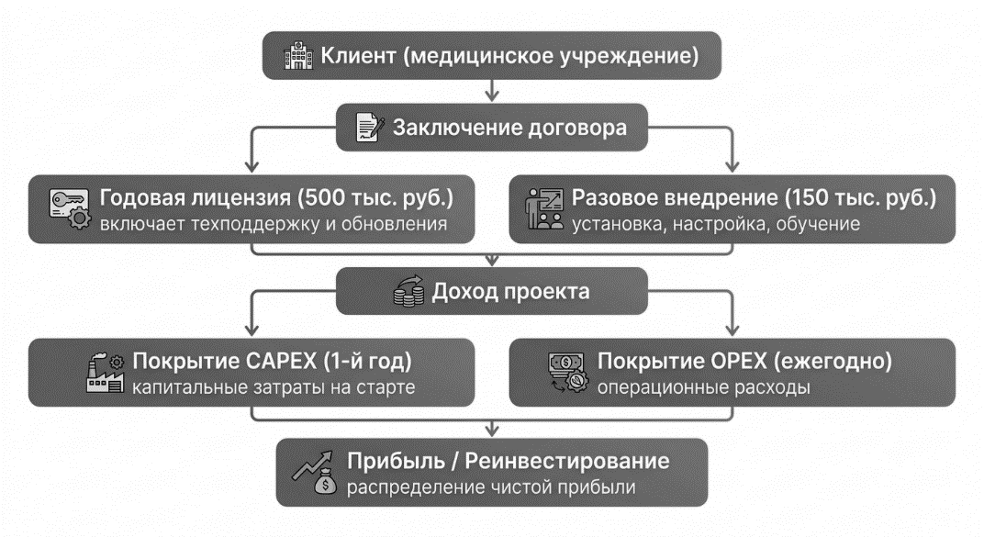
Рисунок 4.4 ‒ Модель монетизации программного модуля

Прогноз количества клиентов по годам с указанием маркетинговых каналов приведён в таблице 4.6. Рост предполагается умеренным, с учётом ограниченного размера целевого сегмента.
Таблица 4.6 – Прогноз количества клиентов
Год | Новые клиенты | Всего клиентов | Маркетинговые каналы
1-й | 2–3 | 2–3 | Научные конференции, прямые контакты с пилотными площадками
2-й | +4–5 | 6–8 | Публикации в журналах, сарафанное радио, вебинары
3-й | +5–6 | 11–14 | Собственный сайт, контекстная реклама, участие в выставках

4.3.3 Затраты

Капитальные затраты (CAPEX) на старте составляют 1 млн рублей. Их структура детализирована в таблице 4.7 и на рисунке 4.5. Наибольшая доля (40%) приходится на участие в конференциях, что обусловлено необходимостью заявить о продукте в профессиональном сообществе.
Таблица 4.7 – Структура капитальных затрат (CAPEX)
Статья расходов | Сумма, руб. | Доля, %
Доработка документации и юридическое оформление | 200 000 | 20
Создание сайта и презентационных материалов | 200 000 | 20
Участие в 2–3 профильных конференциях | 400 000 | 40
Публикации в медицинских и IT-изданиях | 200 000 | 20
Итого | 1 000 000 | 100

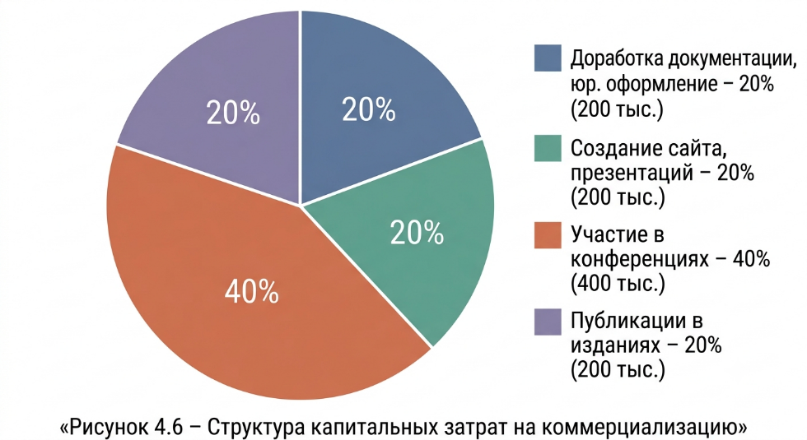
Рисунок 4.5 ‒ Структура капитальных затрат на коммерциализацию

Операционные затраты (OPEX), повторяющиеся ежегодно, приведены в таблице 4.8. Их общая сумма составляет 2,7 млн рублей в год.
Таблица 4.8 – Структура операционных затрат (OPEX) в год
Статья расходов | Сумма в год, руб.
Заработная плата разработчика-сопровождающего (с налогами) | 2 040 000
Облачный хостинг, хранилище видео, бэкапы | 240 000
Техподдержка клиентов (телефония, билетная система, удалённые сессии) | 120 000
Ежегодное продвижение (1 конференция, обновление сайта) | 300 000
Итого | 2 700 000

4.3.4 Прогноз выручки и прибыли

В таблице 4.9 представлен прогноз выручки, затрат и чистой прибыли на три года при сценарии роста клиентской базы в соответствии с таблицей 4.6. Отрицательная прибыль в первый год обусловлена маркетинговыми затратами и небольшим числом клиентов – типичная ситуация для стартапов.
Таблица 4.9 – Прогноз выручки и прибыли (тыс. руб.)
Показатель | 1-й год | 2-й год | 3-й год
Клиентов на конец года | 3 | 8 | 13
Доход от лицензий (500 × кол-во) | 1 500 | 4 000 | 6 500
Доход от внедрений (150 × новые) | 450 | 750 | 750
Общая выручка | 1 950 | 4 750 | 7 250
CAPEX (только 1-й год) | 1 000 | 0 | 0
OPEX | 2 700 | 2 700 | 2 700
Чистая прибыль | -1 750 | +2 050 | +4 550
Накопленный денежный поток | -1 750 | +300 | +4 850

4.3.5 Точка безубыточности и показатели эффективности

Постоянные операционные затраты в год составляют 2 700 тыс. руб. Маржинальный доход на одного клиента (годовая лицензия) – 500 тыс. руб. Следовательно, точка безубыточности по числу клиентов составляет 5–6 учреждений. Это значение достигается во второй год работы.
Показатели эффективности проекта рассчитаны при ставке дисконтирования 15% и сведены в таблицу 4.10.
Таблица 4.10 – Показатели эффективности проекта
Показатель | Значение
Простой срок окупаемости (с учётом CAPEX) | ~2,1 года
Дисконтированный срок окупаемости (DPP) | ~2,8 года
Чистая приведённая стоимость (NPV) | ≈ 1,1 млн руб.
Внутренняя норма доходности (IRR) | 26%
Возврат на инвестиции (ROI) за 3 года | 215%

Все показатели положительны, IRR выше среднерыночной доходности (10–15%), что свидетельствует о реалистичной инвестиционной привлекательности.

4.3.6 Инвестиционная привлекательность и пути масштабирования

Факторы привлекательности:
- Отсутствие прямых аналогов в сегменте структурированных видеоархивов операций.
- Низкие переменные издержки (цифровой продукт).
- Возможность масштабирования без переписывания кода (через настройку справочников).
Источники начальных инвестиций (1 млн руб.):
- Грант Фонда содействия инновациям (программа «Старт», или подобную).
- Собственные средства.
- Посевной фонд или бизнес-ангел.
Направления дальнейшего развития:
- Отраслевые модули (кардиохирургия, нейрохирургия, травматология).
- Интеграция с системами PACS и DICOM.
- Выход на рынки стран СНГ (при условии локализации).
Таким образом, разработанный программный модуль обладает реальным коммерческим потенциалом. Представленная бизнес-модель демонстрирует экономическую целесообразность внедрения в медицинских учреждениях и образовательных организациях, а показатели эффективности подтверждают инвестиционную привлекательность проекта.

4.4 Стратегия внедрения программного продукта

Успешный переход от прототипа к промышленной эксплуатации требует не только доработки функционала, но и продуманной стратегии внедрения в медицинских учреждениях. С учётом специфики медицинской сферы (высокие требования к надёжности, защите персональных данных, консервативность пользователей) внедрение целесообразно проводить поэтапно, что позволяет контролировать риски и получать обратную связь на каждом шаге.
Поэтапная стратегия внедрения включает пять последовательных этапов, представленных на рисунке 4.6.
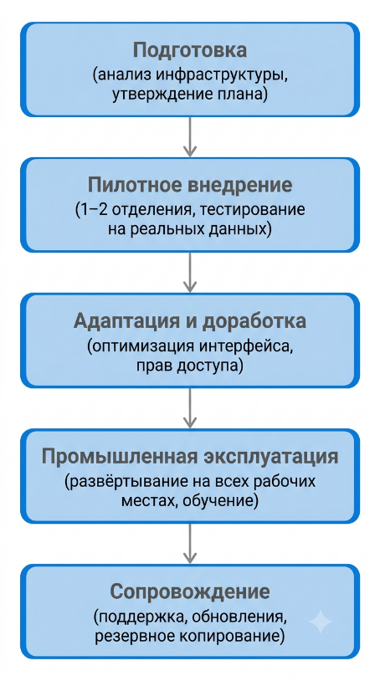
Рисунок 4.6 ‒ Структура капитальных затрат на коммерциализацию

Последовательные этапы:
- Подготовка, на этом этапе проводится анализ ИТ-инфраструктуры конкретного медицинского учреждения (наличие серверов, рабочих станций, сетевых подключений), определяются требования к хранению данных (объём видеоархива, политика резервного копирования), согласовываются сценарии использования (кто и как будет работать с системой). Также подготавливаются демонстрационные данные и тестовые операционные записи. Результатом является утверждённый план внедрения и готовая инфраструктура.
- Пилотное внедрение, система разворачивается в ограниченном контуре – одном-двух отделениях (например, в урологии или в учебной лаборатории). На этом этапе она используется в реальных сценариях, но без полной нагрузки. Ключевые задачи: проверка корректности работы на реальных данных, оценка удобства интерфейса конечными пользователями (врачами, ординаторами), выявление ошибок и «узких мест», сбор требований на доработку. Пилот позволяет получить практическую обратную связь без риска для основной деятельности учреждения.
- Адаптация и доработка, на основе результатов пилотного внедрения система дорабатывается. Типовые направления изменений: оптимизация интерфейса (упрощение наиболее частых сценариев), улучшение стабильности при работе с большими видеофайлами, корректировка прав доступа (если обнаружены избыточные или недостаточные привилегии), а также настройка интеграции с существующими учетными системами (при необходимости). Результатом является версия продукта, готовая к промышленному использованию в данном учреждении.
- Промышленная эксплуатация, система внедряется в полном объёме на всех запланированных рабочих местах. Проводится обучение персонала (врачей, медицинских сестёр, администраторов), создаются инструкции и памятки. Выполняется миграция исторических данных (если они есть). На этом этапе система становится частью регулярных рабочих процессов – фиксации операций, разбора клинических случаев, учебных занятий.
- Сопровождение, после ввода в эксплуатацию критичным становится обеспечение непрерывной работы. Сопровождение включает техническую поддержку пользователей (обработка обращений, консультации), выпуск обновлений (исправление ошибок, добавление новых функций), мониторинг доступности и производительности, регулярное резервное копирование данных, а также периодическое обучение новых сотрудников.
Типовой регламент внедрения в медицинской организации, включающий основные этапы и их результаты, приведён в таблице 4.11.
Таблица 4.11 – Регламент внедрения программного модуля
Этап | Содержание работ | Результат
Подготовка | Анализ инфраструктуры, согласование сценариев | Готовность среды, утверждённый план
Установка | Развёртывание серверной части, клиентских приложений | Рабочая конфигурация
Настройка | Параметризация справочников, создание учётных записей, назначение ролей | Адаптация под процессы учреждения
Обучение | Инструктаж врачей, администраторов, преподавателей | Готовность персонала
Ввод в эксплуатацию | Начало работы с реальными данными, контроль первых недель | Использование в повседневной практике

Управление рисками при внедрение медицинских ИТ-систем сопряжено с рядом рисков. Основные из них и меры по снижению представлены в таблице 4.12.
Таблица 4.12 – Риски внедрения и способы их минимизации
Риск | Проявление | Меры снижения
Сопротивление пользователей | Отказ от использования системы, возврат к старым методам | Привлечение лидеров мнения из числа врачей на этапе пилота, простота интерфейса, стимулирование (например, сокращение отчётности)
Ошибки в данных | Некорректно заполненные метаданные, неверная привязка этапов | Валидация на стороне клиента и сервера, наличие справочников вместо свободного ввода, контрольные точки при сохранении
Нагрузка на ИТ-инфраструктуру | Замедление работы системы при одновременной загрузке больших видеофайлов | Предварительная оценка пропускной способности сети, оптимизация форматов хранения (сжатие, прогрессивная загрузка)
Потеря данных | Сбой хранения видеофайлов, повреждение базы данных | Регулярное резервное копирование (базы данных и файлов), размещение видео на отказоустойчивых носителях
Ограничения инфраструктуры | Низкая производительность на старых рабочих станциях | Предварительный аудит, предоставление минимальных системных требований, возможность работы через веб-интерфейс (в перспективе)

Успех внедрения зависит от чёткого распределения обязанностей. Ключевые роли:
- Разработчик – техническая поддержка, доработка системы по результатам пилота, выпуск обновлений.
- ИТ-администратор учреждения – развёртывание и настройка серверной части, обеспечение сетевой доступности, резервное копирование.
- Медицинский специалист (куратор от клиники) – формирование требований, привлечение пользователей к тестированию, оценка результатов.
- Конечные пользователи (врачи, ординаторы, студенты) – непосредственная эксплуатация, обратная связь.
- Руководитель проекта со стороны клиники – координация, принятие решений о выделении ресурсов, утверждение изменений.
Предложенная поэтапная стратегия внедрения позволяет минимизировать риски, адаптировать систему под конкретное учреждение и обеспечить её плавное вхождение в регулярные клинические и образовательные процессы. Наличие пилотного этапа и обязательной стадии адаптации особенно важно в медицинской среде, где цена ошибки высока, а привычные методы работы часто консервативны.

ЗАКЛЮЧЕНИЕ

В ходе выполнения магистерской диссертации достигнута поставленная цель – разработан модуль систематизированного хранения информации о роботизированных эндоскопических операциях, обеспечивающий централизованное хранение и защиту 3D-видеоданных. Решены все задачи, сформулированные в индивидуальном задании.
Проведён анализ данных, формируемых при роботизированных эндоскопических операциях, и обзор существующих баз медицинских изображений. Выявлено, что большинство систем не обеспечивают привязку видео к этапам операций и ролевое разграничение доступа, что обосновало необходимость собственной разработки.
Спроектирована и реализована реляционная модель базы данных на PostgreSQL, включающая девять сущностей с иерархическими связями «операция – этапы – видео». Модель гарантирует ссылочную целостность за счёт внешних ключей и каскадного удаления. Разработана система аутентификации на основе хеширования SHA-256 с индивидуальной солью, а также четырёхуровневая ролевая модель (Студент, Врач, Администратор, Разработчик), реализованная через JWT-токены. Это обеспечивает конфиденциальность медицинских данных и разграничение прав доступа.
Создано клиент-серверное приложение: сервер на Flask с REST API, клиент на PySide6 с графическим интерфейсом. Реализованы загрузка и синхронное воспроизведение одного или двух видеопотоков (2D/3D), привязка к семнадцати типовым этапам, навигация по таймкодам двойным кликом.
Проведено функциональное тестирование по двенадцати тест-кейсам, подтвердившее корректную работу авторизации, разграничения доступа, создания и редактирования операций, загрузки и воспроизведения видео, перехода по этапам. Выявленные ошибки (пропадание этапов, нарушение уникальности путей, некорректная обработка JSON) устранены.
Оценена эффективность модуля: использование навигации по этапам сокращает время доступа к ключевому моменту операции с двух-пяти минут до пяти-пятнадцати секунд, то есть в 8–60 раз. Разработанная модель данных обеспечивает нулевую вероятность рассинхронизации при штатном использовании.
Подготовлен комплект эксплуатационной документации (текст программы, ведомость эксплуатационных документов, описание применения, руководство оператора), оформленный по стандартам ЕСПД и включённый в приложения.
Определены направления масштабирования (поддержка различных типов операций, форматов медицинских данных, контекстное управление доступом) и разработана бизнес-модель коммерциализации. Экономические расчёты показали реалистичную окупаемость (простой срок окупаемости – 2,1 года, внутренняя норма доходности – 26%) и инвестиционную привлекательность.
Положения, выносимые на защиту, полностью подтверждены: первое – структурированность и целостность данных – успешным выполнением функциональных тестов и отсутствием ошибок целостности; второе – безопасность и разграничение доступа – корректной работой ролевой модели и стойкостью хеширования; третье – навигация по этапам – многократным сокращением времени поиска и работоспособностью перехода по двойному клику.
Материалы диссертации докладывались на двух международных конференциях ТУСУР, по итогам опубликовано две статьи, получен диплом первой степени. На рецензировании в журнале «Медицинская техника» находится статья «База видеоданных эндоскопических операций (VEO DB)».
Таким образом, разработанный модуль систематизации и хранения информации может быть рекомендован к использованию в медицинских учреждениях для централизованного архивирования и анализа видео роботизированных эндоскопических операций, а также в образовательных организациях для подготовки хирургов. Дальнейшее развитие проекта видится в расширении на другие хирургические направления, интеграции с диагностическими изображениями в формате DICOM и внедрении контекстного управления доступом.

СПИСОК ИСПОЛЬЗУЕМЫХ ИСТОЧНИКОВ

- Robotic surgery [Электронный ресурс] // Mayo Clinic. – URL: https://www.mayoclinic.org/tests-procedures/roboticsurgery/about/pac-20394974 (дата обращения: 02.09.2024).
- Video-based coaching for surgical residents: a systematic review [Электронный ресурс] // PubMed. – URL: https://pubmed.ncbi.nlm.nih.gov/35739431/ (дата обращения: 13.09.2024).
- The LAParoscopic surgery Video Educational GuidelineS (LAP-VEGaS) tool video assessment [Электронный ресурс] // PubMed. – URL: https://pubmed.ncbi.nlm.nih.gov/32253556/ (дата обращения: 19.09.2024).
- Maier-Hein L. Surgical data science for next-generation interventions // Nature Biomedical Engineering. – 2017. – DOI: 10.1038/s41551-017-0132-7.
- Allan M. 2019 Robotic Scene Segmentation Challenge [Электронный ресурс] // arXiv:2001.11190. – 2020. – URL: https://arxiv.org/abs/2001.11190 (дата обращения: 27.03.2026).
- Blank S., Dorf B. The Startup Owner’s Manual. – Strategyzer, 2012. – 608 p.
- Osterwalder A., Pigneur Y. Business Model Generation. – John Wiley & Sons, 2010. – 288 p.
- Tanenbaum A., Van Steen M. Distributed Systems: Principles and Paradigms. – Pearson, 2017. – 704 p.
- Студенты ТУСУРа создают универсальное хранилище данных для медиков [Электронный ресурс] // РИА Томск. – URL: https://www.riatomsk.ru/article/20260424/studenti-tusura-sozdayut-universalnoe-hranilische-dannih-dlya-medikov (дата обращения: 15.06.2026).
- Sommerville I. Software Engineering. – Pearson, 2016. – 816 p.
- Bass L., Clements P., Kazman R. Software Architecture in Practice. – Addison-Wesley, 2013. – 640 p.
- ISO/IEC 25010:2011. Systems and software engineering – Systems and software Quality Requirements and Evaluation (SQuaRE). – ISO, 2011.
- Satava R. Surgical robotics: the early chronicles // Surgical Laparoscopy Endoscopy & Percutaneous Techniques. – 2002. – Vol. 12, No. 1. – P. 13–15.
- Digital Imaging and Communications in Medicine (DICOM) Standard [Электронный ресурс] // NEMA, 2023. – URL: https://www.dicomstandard.org/ (дата обращения: 24.04.2026).
- HL7 Standards Product Brief [Электронный ресурс] // Health Level Seven International, 2022. – URL: https://www.hl7.org/implement/standards/ (дата обращения: 25.04.2026).
- Sandhu R. Role-Based Access Control Models // IEEE Computer. – 1996. – Vol. 29, No. 2. – P. 38–47.
- Porter M. Competitive Strategy: Techniques for Analyzing Industries and Competitors. – Harvard Business School, 1980. – 432 p.
- Damodaran A. Investment Valuation: Tools and Techniques for Determining the Value of Any Asset. – Wiley, 2012. – 992 p.
- ITIL Foundation, ITIL 4 Edition. – AXELOS, 2019.
- The Cancer Imaging Archive (TCIA) [Электронный ресурс]. – URL: https://www.cancerimagingarchive.net/ (дата обращения: 15.12.2024).
- UK Biobank Imaging Data [Электронный ресурс]. – URL: https://www.ukbiobank.ac.uk/enable-your-research/about-our-data/imaging-data (дата обращения: 15.12.2024).
- OpenNeuro dataset ds005507 [Электронный ресурс]. – URL: https://openneuro.org/datasets/ds005507/versions/1.0.0 (дата обращения: 15.12.2024).
- OASIS Brains Datasets [Электронный ресурс]. – URL: https://sites.wustl.edu/oasisbrains/datasets/ (дата обращения: 15.12.2024).
- Human Connectome Project [Электронный ресурс]. – URL: https://www.humanconnectomeproject.org/data/ (дата обращения: 15.12.2024).
- LIDC-IDRI Dataset [Электронный ресурс]. – URL: https://paperswithcode.com/dataset/lidc-idri (дата обращения: 15.12.2024).
- ADNI (Alzheimer’s Disease Neuroimaging Initiative) [Электронный ресурс]. – URL: https://adni.loni.usc.edu/ (дата обращения: 15.12.2024).
- Российская инициатива по цифровой медицине (РИЦМИД) [Электронный ресурс]. – URL: https://rsmu.ru/about/overview/prioritet-2030/icm (дата обращения: 15.12.2024).
- Human Brain Atlas [Электронный ресурс]. – URL: https://www.humanbrainproject.eu/en/science-development/focus-areas/brain-atlases/ (дата обращения: 15.12.2024).
- Medical ImageNet [Электронный ресурс]. – URL: https://aimi.stanford.edu/medical-imagenet (дата обращения: 15.12.2024).
- MIDB (Medical Imaging DataBase) [Электронный ресурс]. – URL: http://www.midb.jp/db/en/ (дата обращения: 15.12.2024).
- Национальный банк данных медицинских изображений [Электронный ресурс]. – URL: https://digipax.ru/cami (дата обращения: 15.12.2024).
- Trufanova N.S., Ragimov E.R., Artischev S.A. Применение аддитивной принтерной технологии для изготовления многослойных печатных плат // Нанотехнологии: разработка, применение – XXI век. – 2022. – Т. 14, № 4. – С. 37–44.
- Морозов С.П., Переверзев М.О. Обзор текущего состояния и основных требований к PACS-системам [Электронный ресурс] // Медицинские информационные системы. – URL: https://cyberleninka.ru/article/n/obzor-tekuschego-stoyaniya-i-osnovnyh-trebovaniy-k-pacs-sistemam (дата обращения: 15.06.2026).
- Федеральный закон от 21.11.2011 № 323-ФЗ (ред. от 29.12.2025) "Об основах охраны здоровья граждан в Российской Федерации" [Электронный ресурс]. – URL: https://legalacts.ru/doc/323-FZ-ob-osnovah-ohrany-zdorovja-grazhdan/ (дата обращения: 15.06.2026).
- Постановление Правительства РФ от 26.06.2025 № 961 "О формировании составов персональных данных, полученных в результате обезличивания персональных данных" [Электронный ресурс]. – URL: https://www.comnews.ru/content/235387/2025-07-01/2025-w27/postanovlenie-pravitelstva-rf-ot-26062025-961 (дата обращения: 15.06.2026).
- ГОСТ 19.101-77. Единая система программной документации. Виды программ и программных документов. – М.: Изд-во стандартов, 1978.
- ГОСТ 19.502-78. ЕСПД. Описание применения. Требования к содержанию и оформлению. – М.: Изд-во стандартов, 1979.
- ГОСТ 19.505-79. ЕСПД. Руководство оператора. Требования к содержанию и оформлению. – М.: Изд-во стандартов, 1979.
- ГОСТ 19.401-78. ЕСПД. Текст программы. Требования к содержанию и оформлению. – М.: Изд-во стандартов, 1978.
- Свидетельство о государственной регистрации программы для ЭВМ № 2025612199. Программа управления координатографом принтера печатных плат / Казаков Н.Б., Каменский А.В. – Заявка № 2025610427; опубл. 25.03.2025.
- Gadirov R., Borisov A., Trufanova N., Ragimov E., Artischev S. Numerical modeling of the process of extrusion of high-viscosity pastes // Eurasian Physical Technical Journal. – 2024. – P. 114–124.
- PostgreSQL Documentation [Электронный ресурс] // PostgreSQL Global Development Group. – URL: https://www.postgresql.org/docs/ (дата обращения: 15.12.2025).
- Flask Documentation [Электронный ресурс]. – URL: https://flask.palletsprojects.com/ (дата обращения: 13.10.2024).
- Qt for Python (PySide6) Documentation [Электронный ресурс]. – URL: https://doc.qt.io/qtforpython/ (дата обращения: 15.12.2025).
- Inno Setup Documentation [Электронный ресурс]. – URL: https://jrsoftware.org/ishelp/ (дата обращения: 05.12.2025).
- Клиент-серверная архитектура [Электронный ресурс] // Habr. – URL: https://habr.com/ru/articles/495698/ (дата обращения: 05.05.2025).
- The JavaScript Object Notation (JSON) Data Interchange Format (RFC 8259) [Электронный ресурс] // IETF. – URL: https://www.rfc-editor.org/rfc/rfc8259 (дата обращения: 12.10.2024).
- SQLAlchemy 2.0 Documentation [Электронный ресурс]. – URL: https://docs.sqlalchemy.org/ (дата обращения: 01.10.2024).
- NIST SP 800-63B: Digital Identity Guidelines – Authentication and Lifecycle Management. – NIST, 2017.
- OWASP Password Storage Cheat Sheet [Электронный ресурс]. – URL: https://cheatsheetseries.owasp.org/cheatsheets/Password_Storage_Cheat_Sheet.html (дата обращения: 18.10.2024).
- hashlib — Secure hashes and message digests (SHA-256) [Электронный ресурс] // Python Docs. – URL: https://docs.python.org/3/library/hashlib.html (дата обращения: 21.10.2024).
- Соль (Salt) [Электронный ресурс] // Энциклопедия Касперского. – URL: https://encyclopedia.kaspersky.ru/glossary/salt/ (дата обращения: 05.05.2025).
- SHA-256 [Электронный ресурс] // Habr. – URL: https://habr.com/ru/articles/729260/ (дата обращения: 05.05.2025).
- Windows Installer (MSI) overview [Электронный ресурс] // Microsoft Learn. – URL: https://learn.microsoft.com/windows/win32/msi/windows-installer-portal (дата обращения: 25.11.2024).
- ISTQB Glossary [Электронный ресурс]. – URL: https://glossary.istqb.org/ (дата обращения: 30.11.2024).

Приложение А
(основное)
Текст программы
Министерство науки и высшего образования Российской Федерации
Федеральное государственное автономное образовательное учреждение
высшего образования
«Томский государственный университет систем
управления и радиоэлектроники» (ТУСУР)

УТВЕРЖДАЮ

Проректор по НРиИ
ТУСУР
___________С.П. Куксенко
«___»___________2026 г.

Разработка ПРОТОТИПА УНИВЕРСАЛЬНОЙ
Инв. № подл.
Подпись и дата
Взам. инв. №
Инв. № дубл.
Подпись и дата
БАЗЫ ДАННЫХ МЕДИЦИНСКИХ ФОТО- И ВИДЕОИНФОРМАЦИИ, ДЛЯ РАЗРАБОТКИ ПЕРЕДОВЫХ РЕШЕНИЙ В СФЕРЕ РОБОТИЗИРОВАННЫХ ЭНДОСКОПИЧЕСКИХ ОПЕРАЦИЙ

Текст программы

Лист утверждения

РОФ.ЕГВА.00002-01 12 01 ЛУ

Ответственный исполнитель
Ведущий научный сотрудник
ТУСУР
__________ А.В. Каменский
«___»___________2026 г.

2026
УТВЕРЖДЕНО
Инв. № подл.
Подпись и дата
Взам. инв. №
Инв. № дубл.
Подпись и дата
РОФ.ЕГВА.00002-01 12 01 ЛУ

РАЗРАБОТКА ПРОТОТИПА УНИВЕРСАЛЬНОЙ
БАЗЫ ДАННЫХ МЕДИЦИНСКИХ ФОТО- И ВИДЕОИНФОРМАЦИИ, ДЛЯ РАЗРАБОТКИ ПЕРЕДОВЫХ РЕШЕНИЙ В СФЕРЕ РОБОТИЗИРОВАННЫХ ЭНДОСКОПИЧЕСКИХ ОПЕРАЦИЙ

ТЕКСТ ПРОГРАММЫ

РОФ.ЕГВА.00002-01 12 01
Листов 8

2026
АННОТАЦИЯ
В настоящем программном документе изложен текст программы «VEOClient – система хранения и управления медицинскими изображениями, получаемыми в ходе роботизированных эндоскопических вмешательств». Программное средство обеспечивает приём и долговременное хранение фото- и видеоданных процедур, привязку к ним структурированных метаданных и врачебных комментариев, навигацию по записям и просмотр ключевых кадров, а также элементы анонимизации данных для целей научной обработки и обучения.
Реализация выполнена на языке Python; клиентская часть реализована с использованием графического фреймворка на базе Qt (PySide6) и предоставляет интерфейсы для просмотра, аннотирования и поиска записей, серверная часть реализует веб-API для приёма, индексирования и выдачи данных и использует реляционную СУБД для хранения метаданных. Развёртывание программного продукта предполагается через стандартный инсталлятор клиентской и серверной частей; документ содержит фрагменты исходного кода с пояснениями, описание форматов входных и выходных данных, а также инструкции по установке и базовой настройке.
Оформление программного документа «Текст программы» произведено по требованиям ЕСПД (ГОСТ 19.101-77¹), ГОСТ 19.103-77²), ГОСТ 19.104-78³), ГОСТ 19.105-78⁴), ГОСТ 19.106-78⁵), ГОСТ 19.401-78⁶, ГОСТ 19.604-78⁷).

___________________
¹⁾ ГОСТ 19.101-77 ЕСПД. Виды программ и программных документов
²⁾ ГОСТ 19.103-77 ЕСПД. Обозначение программ и программных документов
³⁾ ГОСТ 19.104-78 ЕСПД. Основные надписи
⁴⁾ ГОСТ 19.105-78 ЕСПД. Общие требования к программным документам
⁵⁾ ГОСТ 19.106-78 ЕСПД. Общие требования к программным документам, выполненным печатным
⁶⁾ ГОСТ 19.401-78 ЕСПД. Текст программы. Требования к содержанию и оформлению
⁷⁾ ГОСТ 19.604-78 Правила внесения изменений в программные документы, выполненные печатным способом

Текст программы на исходном языке
Фрагмент Inno Setup состав инсталлятора и post-install запуск утилиты настройки БД:
; VEO installer (Inno Setup)
; Build outputs expected:
; - Server\dist\VEOServer\VEOServer.exe
; - Server\dist\VEO_DB_Setup\VEO_DB_Setup.exe
; - VEOClient\dist\VEOClient\VEOClient.exe

#define MyAppName "VEO"
#define MyAppPublisher "VEO Development Team"
#define MyAppVersion "1.0"
#define MyAppExeName "VEOClient.exe"

[Setup]
AppId={{8F7B2A7F-2E0D-4A4C-9F7D-9A0A1E8F4A11}
AppName={#MyAppName}
AppVersion={#MyAppVersion}
AppPublisher={#MyAppPublisher}
DefaultDirName={pf}\{#MyAppName}
DefaultGroupName={#MyAppName}
OutputBaseFilename=VEO_Setup
Compression=lzma
SolidCompression=yes
WizardStyle=modern
SetupIconFile=..\InstallerAssets\veo_icon.ico
UninstallDisplayIcon={app}\{#MyAppExeName}

[Languages]
Name: "russian"; MessagesFile: "compiler:Languages\Russian.isl"

[Tasks]
Name: "desktopicon"; Description: "Создать значок на рабочем столе"; GroupDescription: "Дополнительно:"; Flags: unchecked

[Dirs]
Name: "{commonappdata}\VEO"; Permissions: users-modify
Name: "{commonappdata}\VEO\videos"; Permissions: users-modify

[Files]
; Client
Source: "..\VEOClient\dist\VEOClient\*"; DestDir: "{app}\Client"; Flags: recursesubdirs ignoreversion

; Server
Source: "..\Server\dist\VEOServer\*"; DestDir: "{app}\Server"; Flags: recursesubdirs ignoreversion
Source: "..\Server\dist\VEO_DB_Setup\*"; DestDir: "{app}\DBSetup"; Flags: recursesubdirs ignoreversion

; Docs
Source: "..\Docs\USER_GUIDE.txt"; DestDir: "{app}\Docs"; Flags: ignoreversion
Source: "..\Docs\VEO_User_Guide_Windows.pdf"; DestDir: "{app}\Docs"; Flags: ignoreversion

[Icons]
Name: "{group}\VEO Client"; Filename: "{app}\Client\VEOClient.exe"; WorkingDir: "{app}\Client"
Name: "{group}\VEO Server"; Filename: "{app}\Server\VEOServer.exe"; WorkingDir: "{app}\Server"
Name: "{group}\VEO Database Setup"; Filename: "{app}\DBSetup\VEO_DB_Setup.exe"; WorkingDir: "{app}\DBSetup"
Name: "{group}\Документация"; Filename: "{app}\Docs\VEO_User_Guide_Windows.pdf"; WorkingDir: "{app}\Docs"
Name: "{commondesktop}\VEO Client"; Filename: "{app}\Client\VEOClient.exe"; Tasks: desktopicon

[Run]
; Offer to run DB setup after install
Filename: "{app}\DBSetup\VEO_DB_Setup.exe"; Description: "Запустить настройку базы данных (рекомендуется)"; Flags: postinstall nowait skipifsilent

Функция создания роли и БД create_role_and_db:
def create_role_and_db(host, port, superuser, superpass, dbname, appuser, apppass):
conn = psycopg2.connect(
host=host, port=port, user=superuser, password=superpass, dbname="postgres"
)
conn.autocommit = True
cur = conn.cursor()

# Create role if missing
cur.execute("SELECT 1 FROM pg_roles WHERE rolname=%s;", (appuser,))
if cur.fetchone() is None:
cur.execute(
sql.SQL("CREATE ROLE {} WITH LOGIN PASSWORD %s;").format(sql.Identifier(appuser)),
(apppass,)
)

# Create database if missing
cur.execute("SELECT 1 FROM pg_database WHERE datname=%s;", (dbname,))
if cur.fetchone() is None:
cur.execute(
sql.SQL("CREATE DATABASE {} OWNER {}; ").format(
sql.Identifier(dbname),
sql.Identifier(appuser)
)
)

cur.close()
conn.close()

Логика кнопки создания и обновления БД и записи .env (on_create):
def on_create():
try:
create_role_and_db(
host.get().strip(),
int(port.get().strip()),
superuser.get().strip(),
superpass.get(),
dbname.get().strip(),
appuser.get().strip(),
apppass.get(),
)

env_values = {
"DATABASE_URL": f"postgresql://{appuser.get().strip()}:{apppass.get()}@{host.get().strip()}:{port.get().strip()}/{dbname.get().strip()}",
"JWT_SECRET_KEY": secrets.token_hex(32),
"UPLOAD_FOLDER": upload_folder.get().strip(),
"MAX_CONTENT_LENGTH": max_size.get().strip(),
}
env_path = os.path.join(app_root(), ".env")
write_env(env_path, env_values)

os.makedirs(upload_folder.get().strip(), exist_ok=True)

# write client config so clients can auto-detect server url
try:
server_value = server_url.get().strip()
if server_value:
write_client_config(server_value)
except Exception:
pass

messagebox.showinfo(
"Done",
"Database is ready.\n\nNext step:\n1) Start 'VEO Server'\n2) Start 'VEO Client'",
)
except Exception as e:
messagebox.showerror("Error", str(e))

Сервер: автоматическое создание таблиц и запуск seed_defaults:
def main():
print("=== VEO Server starting ===")
...
try:
with app.app_context():
db.create_all()
seed_defaults()
except OperationalError as e:
print("\n[DB ERROR] Не удалось подключиться к PostgreSQL.")
...
return 1

seed_defaults идемпотентное наполнение справочников и создание admin:
def seed_defaults() -> None:
"""
Идемпотентный сид:
- чинит и ссоздаёт роли
- добавляет тип "Простатэктомия"
- добавляет этапы к этому типу
- создаёт admin/admin123 если его нет
"""

# --- Roles ---
for rid, rname in DEFAULT_ROLES.items():
role = db.session.query(Role).filter(Role.role_id == rid).first()
if role is None:
db.session.add(Role(role_id=rid, role_name=rname))
else:
if role.role_name != rname:
role.role_name = rname
db.session.commit()

# --- Type: Простатэктомия ---
type_obj = db.session.query(Type).filter(Type.type_name == "Простатэктомия").first()
if type_obj is None:
max_type_id = db.session.query(func.max(Type.type_id)).scalar()
next_type_id = (max_type_id or 0) + 1
type_obj = Type(type_id=next_type_id, type_name="Простатэктомия")
db.session.add(type_obj)
db.session.commit()

...
# --- Default admin user ---
admin_login = "admin"
admin_pass = "admin123"
admin = db.session.query(User).filter(User.login == admin_login).first()
if admin is None:
admin_user = User(
login=admin_login,
role_id=1,
password=_sha512_hex(admin_pass),
active=True,
name="Admin",
surname="Admin",
patronymic="Admin",
birthday=date(1970, 1, 1),
registration=datetime.now(),
...
)
db.session.add(admin_user)
db.session.commit()

VEOClient: чтение и запись конфигурации base_url (автоопределение адреса API):
DEFAULT_BASE_URL = os.environ.get("VEO_API_URL", "http://127.0.0.1:5000").rstrip("/")

# Primary config path next to this file (VEOClient/config.py -> VEOClient/config.json)
CONFIG_PATH = Path(__file__).with_name("config.json")

# Additional locations to check (executable directory when frozen, parent 'Client' folder when installed)
EXEC_DIR_CONFIG = (Path(sys.executable).resolve().parent / "config.json") if getattr(sys, 'frozen', False) else (Path(sys.argv[0]).resolve().parent / "config.json")
PARENT_CLIENT_CONFIG = Path(__file__).resolve().parents[1] / "Client" / "config.json" if len(Path(__file__).resolve().parents) > 1 else Path("config.json")

def _write_default_config(path: Path | str = CONFIG_PATH) -> None:
try:
p = Path(path)
if not p.exists():
p.parent.mkdir(parents=True, exist_ok=True)
p.write_text(json.dumps({"base_url": DEFAULT_BASE_URL}, ensure_ascii=False, indent=2), encoding="utf-8")
except Exception:
# If we cannot write (e.g., installed under Program Files), we still work via DEFAULT_BASE_URL / env var.
pass

def get_base_url() -> str:
# Environment variable takes precedence
env_url = os.environ.get("VEO_API_URL")
if env_url:
return str(env_url).rstrip("/")

# Try config files
_write_default_config()
cfg = _read_config()
url = (cfg.get("base_url") if isinstance(cfg, dict) else None) or DEFAULT_BASE_URL
return str(url).rstrip("/")

РОФ.ЕГВА.00002-01 12 01

Лист регистрации изменений
Изм | Номера листов (страниц) |  |  |  | Всего листов  (страниц)  в  документе | № документа | Входящий № сопроводительного документа | Подпись | Дата
 | измененных | замененных | новых | аннулиро-  ванных

Приложение Б
(справочное)
Ведомость эксплуатационных документов

Министерство науки и высшего образования Российской Федерации
Инв. № подл.
Подпись и дата
Взам. инв. №
Инв. № дубл.
Подпись и дата
Федеральное государственное автономное образовательное учреждение
высшего образования
«Томский государственный университет систем
управления и радиоэлектроники» (ТУСУР)

УТВЕРЖДАЮ

Проректор по НРиИ
ТУСУР
___________С.П. Куксенко
«___»___________2026 г.

РАЗРАБОТКА ПРОТОТИПА УНИВЕРСАЛЬНОЙ БАЗЫ ДАННЫХ МЕДИЦИНСКИХ ФОТО- И ВИДЕОИНФОРМАЦИИ, ДЛЯ РАЗРАБОТКИ ПЕРЕДОВЫХ РЕШЕНИЙ В СФЕРЕ РОБОТИЗИРОВАННЫХ ЭНДОСКОПИЧЕСКИХ ОПЕРАЦИЙ

Ведомость эксплуатационных документов

Лист утверждения

РОФ.ЕГВА.00002-01 20 01 ЛУ

Ответственный исполнитель
Ведущий научный сотрудник
ТУСУР
__________ А.В. Каменский
«___»___________2026 г.

2026

УТВЕРЖДЕНО
Инв. № подл.
Подпись и дата
Взам. инв. №
Инв. № дубл.
Подпись и дата
РОФ.ЕГВА.00002-01 20 01 ЛУ

РАЗРАБОТКА ПРОТОТИПА УНИВЕРСАЛЬНОЙ БАЗЫ ДАННЫХ МЕДИЦИНСКИХ ФОТО- И ВИДЕОИНФОРМАЦИИ, ДЛЯ РАЗРАБОТКИ ПЕРЕДОВЫХ РЕШЕНИЙ В СФЕРЕ РОБОТИЗИРОВАННЫХ ЭНДОСКОПИЧЕСКИХ ОПЕРАЦИЙ

ВЕДОМОСТЬ ЭКСПЛУАТАЦИОННЫХ ДОКУМЕНТОВ

РОФ.ЕГВА.00002-01 20 01
Листов 3

2026
РОФ.ЕГВА.00002-01 20 01
Обозначение | Наименование | Примечание
 | Документация
РОФ.ЕГВА.00002-01 31 01 | Разработка прототипа
 | универсальной базы данных
 | медицинских фото- и
 | видеоинформации, для
 | разработки в сфере
 | роботизированных эндоскопических
 | операций
 | Описание применения
РОФ.ЕГВА.00002-01 32 01 | Разработка прототипа
 | универсальной базы данных
 | медицинских фото- и
 | видеоинформации, для
 | разработки в сфере
 | роботизированных эндоскопических
 | операций
 | Руководство оператора
РОФ.ЕГВА.00002-01 34 01 | Разработка прототипа
 | универсальной базы данных
 | медицинских фото- и
 | видеоинформации, для
 | разработки в сфере
 | роботизированных эндоскопических
 | операций
 | Ведомость эксплуатационных
 | документов

РОФ.ЕГВА.00002-01 20 01
Лист регистрации изменений
Изм | Номера листов (страниц) |  |  |  | Всего листов  (страниц)  в  документе | № документа | Входящий № сопроводительного документа | Подпись | Дата
 | измененных | замененных | новых | аннулиро-  ванных

Приложение В
(справочное)
Описание применения

Министерство науки и высшего образования Российской Федерации
Инв. № подл.
Подпись и дата
Взам. инв. №
Инв. № дубл.
Подпись и дата
Федеральное государственное автономное образовательное учреждение
высшего образования
«Томский государственный университет систем
управления и радиоэлектроники» (ТУСУР)

УТВЕРЖДАЮ

Проректор по НРиИ
ТУСУР
___________С.П. Куксенко
«___»___________2026 г.

Разработка ПРОТОТИПА УНИВЕРСАЛЬНОЙ БАЗЫ ДАННЫХ МЕДИЦИНСКИХ ФОТО- И ВИДЕОИНФОРМАЦИИ, ДЛЯ РАЗРАБОТКИ ПЕРЕДОВЫХ РЕШЕНИЙ В СФЕРЕ РОБОТИЗИРОВАННЫХ ЭНДОСКОПИЧЕСКИХ ОПЕРАЦИЙ

Описание применения

Лист утверждения

РОФ.ЕГВА.00002-01 31 01 ЛУ

Ответственный исполнитель
Ведущий научный сотрудник
ТУСУР
__________ А.В. Каменский
«___»___________2026 г.

2026
АННОТАЦИЯ
В настоящем программном документе изложен текст программы «VEOClient – система хранения и управления медицинскими видеоданными, получаемыми в ходе эндоскопических (в том числе роботизированных) вмешательств». Программный комплекс обеспечивает приём и долговременное хранение видеозаписей процедур, привязку к ним структурированных метаданных и врачебных комментариев, навигацию по записям, поиск и экспорт данных для клинического анализа и обучения. Система поддерживает работу с одно- и двухканальными видеозаписями (2D/3D) и предусматривает механизмы базового обезличивания (анонимизации) данных.
Клиентская часть реализована на Python 3.11 с использованием фреймворка Qt (PySide6) и предоставляет интерфейсы для загрузки, просмотра, разметки этапов операции и управления метаданными. Серверная часть реализует REST-API для приёма, индексирования и выдачи метаданных и использует реляционную СУБД (PostgreSQL) для хранения служебной информации и путей к видеоматериалам.
Оформление программного документа «Описание применения» произведено по требованиям ЕСПД (ГОСТ 19.101-77¹), ГОСТ 19.103-77²), ГОСТ 19.104-78³), ГОСТ 19.105-78⁴), ГОСТ 19.106-78⁵), ГОСТ 19.502-78⁶, ГОСТ 19.604-78⁷).

___________________
¹⁾ ГОСТ 19.101-77 ЕСПД. Виды программ и программных документов
²⁾ ГОСТ 19.103-77 ЕСПД. Обозначение программ и программных документов
³⁾ ГОСТ 19.104-78 ЕСПД. Основные надписи
⁴⁾ ГОСТ 19.105-78 ЕСПД. Общие требования к программным документам
⁵⁾ ГОСТ 19.106-78 ЕСПД. Общие требования к программным документам, выполненным печатным
⁶⁾ ГОСТ 19.502-78 ЕСПД. Описание применения. Требования к содержанию и оформлению
⁷⁾ ГОСТ 19.604-78 Правила внесения изменений в программные документы, выполненные печатным способом

Лист утверждения 1
1. Общие сведения 4
1.1. Обозначение и наименование программы 4
1.2. Программное обеспечение, необходимое для функционирования программы 4
1.3. Языки программирования, на которых написана программа 4
2. Функциональное назначение 5
2.1. Назначение программы 5
2.2. Сведения о функциональных ограничениях на применение 5
3. Описание логической структуры 6
3.1. Алгоритм программы 6
3.2. Используемые методы 6
3.3. Сведения о структуре программы 6
3.4. Сведения о составных частях программы 6
4. Используемые технические средства 8
5. Вызов и загрузка 9
5.1. Общее положение 9
5.2 Предварительные требования до установки 9
5.3 Порядок установки 9
5.4 Первичная настройка после установки 9
Приложение А 10

  - Общие сведения
  - Обозначение и наименование программы
Программа «VEOClient: пользовательский интерфейс базы данных «VEO: 3D видеоданные эндоскопических операций»» имеет следующие атрибуты:
- Наименование исполняемого файла - VEOClient
- Размер исполняемого файла - 8 433 525 821 байт
- Версия файла - 1.0
- Версия продукта - 1.0
- Внутреннее имя - VEOClient
- Исходное имя файла - VEOClient.exe
- Название продукта - VEOClient: видеоданные
эндоскопических операций
- Описание версии файла - 1.0
- Производитель - ФГАОУ ВО «Томский государственный университет систем управления и радиоэлектроники»
- Язык - Русский

  - Программное обеспечение, необходимое для функционирования программы
Системные программные средства, используемые программой «VEOClient», должны быть представлены версией операционной системы Windows 10, Windows 11.

  - Языки программирования, на которых написана программа
Исходным язык реализации – Python 3.11. Среда разработки – Клиентская часть реализована с использованием PySide6 (Qt) для GUI; серверная часть реализована как веб-служба (REST API) и взаимодействует с PostgreSQL через ORM (SQLAlchemy). Среда разработки – PyCharm 2024.3.6 (Community Edition) (английская версия).

  - Функциональное назначение
Программный комплекс VEOClient предназначен для приёма, систематизации, хранения и воспроизведения 2D/3D видеоданных эндоскопических операций, а также для аннотирования кадров и дальнейшего анализа. Программа обеспечивает создание, редактирование, просмотр и удаление записей об операциях с обязательной привязкой видеофайлов; хранит структурированные метаданные (тип операции, этапы, таймкоды, клиника, идентификатор пациента в обезличенном виде и т. п.) и врачебные комментарии.
Функциональные возможности включают:
- Трекинг и расчёт пройденного пути.
- Работу с одноканальным и двухканальным (стерео, 3D) видео.
- Привязку этапов операции и учёт объёма кровопотерь по этапам.
- Сохранение записей в «избранное».
- Экспорт данных.
- Настройку доступа по ролям.
  - Назначение программы
Программа предназначена для использования в клинической и учебной среде: она позволяет врачам и ассистентам фиксировать и хранить видеоматериалы операций, сопровождая их метаданными; разработчикам; студентам, использовать записи в учебных целях (в рамках назначенных прав доступа).
  - Сведения о функциональных ограничениях на применение
Для корректной работы необходимо: поддерживаемая ОС (Windows 10/11, установленный интерпретатор Python 3.11, достаточный объём дискового пространства и выделенный каталог для хранения видеоматериалов. Система не подключается напрямую к медицинскому оборудованию для управления им; она обрабатывает и хранит уже записанные видеофайлы. При удалении пользователя его записи сохраняются, а учётная запись переводится в неактивное состояние.

- Описание логической структуры
  - Алгоритм программы
Изначально осуществляется регистрация и авторизация пользователей с разграничением прав по ролям: пользователь заполняет регистрационную форму, после чего учётная запись проходит процедуру активации администратором; при авторизации система возвращает роль и токен доступа, определяющие набор доступных функций (создание записей, просмотр, редактирование, выгрузка и т.д.). При удалении или деактивации пользователя его ранее созданные записи сохраняются, а учётная запись переводится в неактивное состояние.
Далее формируется запись об операции: вводятся метаданные (дата и время, тип операции, оперируемый орган, UID пациента в обезличенном виде, сведения о хирурге и клинике), задаются этапы процедуры с таймкодами и объёмом кровопотери, прикрепляется один или два видеофайла (2D/3D). Интерфейс обеспечивает валидацию полей, выбор этапов из справочников, контроль целостности файлов и передачу данных на сервер, где создаётся запись в базе и файлы сохраняются в выделенном хранилище.
Затем выполняется обработка видеоматериала: предварительная обработка кадров (коррекция, фильтрация, выделение областей интереса), применение классических методов трекинга для построения последовательностей ключевых точек; результаты сохраняются в метаданных. Упрощённая блок-схема процесса приведена в Приложении А.

  - Используемые методы
Реализация интерфейса предполагает применение PySide6 (Qt). Взаимодействие клиент-сервер реализовано через REST API с обменом JSON-сообщениями. Хранение метаданных и справочников (типы операций, этапы) осуществляется в PostgreSQL через SQLAlchemy.
  - Сведения о структуре программы
Программа модульна: GUI (VEOClient) обеспечивает ввод и просмотр записей; модуль загрузки отвечает за приём и копирование видео в файловое хранилище; модуль метаданных, за CRUD операций в БД. Компоненты взаимодействуют по заданным контрактам API.
  - Сведения о составных частях программы
Программа состоит из модулей, приведённых в таблице 3.1
Таблица 3.1 – Сведения о составных частях программы.
Название модуля | Основные функции
Основная программа | Предоставляет GUI для создания записей, управления видео, выбора этапов и запуска аналитики.
Модуль взаимодействия с файлами | Импорт/экспорт видеозаписей, проверка целостности, управление путями в файловой системе.
Продолжение таблицы 3.1.
Модуль работы с классическими методами детекции | Алгоритмы отслеживания объектов и запись треков.
Модуль видео проигрывателя | Управление воспроизведением, перемоткой и таймкодами.
Каждый модуль вынесен в отдельный Python файл, ниже приведена таблица с описанием и расположений файлов программы.
Таблица 3.2 – Соответствие файлов и функций.
Название файла | Реализуемый функции
%корневая папка%.main.py | Точка входа инициализация GUI и модулей.
.scripts.tracker_control.py | Классический трекинг и ведение треков.
.scripts.video_control.py | Управление воспроизведением, таймкоды.
%корневая папка%.ui | Ресурсы интерфейса
%корневая папка%.models | Находятся файлы весов моделей

- Используемые технические средства
В минимальный состав технических средств входит:
1) Тип процессора - Intel Core i3 или AMD Ryzen 3.
2) Видеокарта – NVIDIA 2060 или AMD RX 6600.
3) Объем оперативной памяти – 16 ГБ.
4) Объем доступного дискового пространства – 10 ГБ.
5) Размер экрана монитора (диагонали) - 17 дюймов и выше с разрешением ≥1920×1080.
6) Средства навигации и ввода информации – клавиатура и мышь.

- Вызов и загрузка
  - Общее положение
Установка приложения происходит в виде инсталлятора, который обеспечивает установку всех необходимых библиотек и компонентов для корректной работы, а также даёт выбор конфигурации: «Клиентская часть», «Серверная часть» или «Полная установка (клиент + сервер)». Инсталлятор обеспечивает установку необходимых зависимостей (Python-runtime, системные библиотеки), регистрацию серверного процесса (опционально, как служба ОС) и создание начальной конфигурации.
Запуск программы осуществляется путем исполнения файла «VEOClient.exe».
  - Предварительные требования до установки
Наличие прав администратора на целевой машине (для установки системных зависимостей и регистрации службы).
Доступ к каталогу хранения видеоматериалов (внешнее хранилище, диск).
(Для сервера) работающий экземпляр PostgreSQL либо возможность установить PostgreSQL локально (опционально в инсталляторе).
  - Порядок установки
1. Запустить инсталлятор (двойной клик setup_VEOClient.exe).

2. Выбрать тип установки: клиент, сервер, полный.

3. Указать путь установки и путь для хранения видеоматериалов.

4. При установке сервера - указать параметры подключения к PostgreSQL (хост, порт, база, пользователь, пароль) или отметить опцию «Установить встроенный PostgreSQL».

5. Настроить параметры (порт сервера, режим запуска как служба).

6. Завершить установку; инсталлятор предложит запустить первичную инициализацию базы данных и создать администратора.
  - Первичная настройка после установки
- Выполнить вход в клиент (создать, активировать админ-аккаунт).

2. Заполнить справочники: типы операций, списки этапов.

3. Проверить загрузку тестовой записи (загрузить 1 видео, проверить метаданные и просмотр).

Приложение А
Диаграмма прецедентов проектируемого приложения
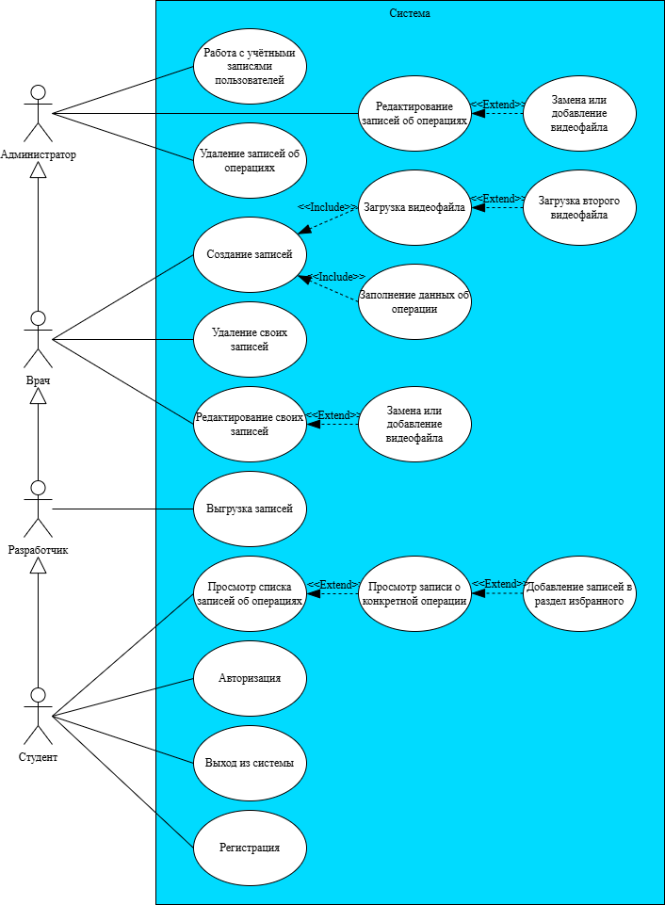

РОФ.ЕГВА.00002-01 31 01

Лист регистрации изменений
Изм | Номера листов (страниц) |  |  |  | Всего листов  (страниц)  в  документе | № документа | Входящий № сопроводительного документа | Подпись | Дата
 | измененных | замененных | новых | аннулиро-  ванных

Приложение Г
(справочное)
Руководство оператора

Министерство науки и высшего образования Российской Федерации
Федеральное государственное автономное образовательное учреждение
высшего образования
«Томский государственный университет систем
управления и радиоэлектроники» (ТУСУР)

УТВЕРЖДАЮ

Проректор по НРиИ
ТУСУР
___________С.П. Куксенко
«___»___________2026 г.

РАЗРАБОТКА ПРОТОТИПА УНИВЕРСАЛЬНОЙ
Инв. № подл.
Подпись и дата
Взам. инв. №
Инв. № дубл.
Подпись и дата
БАЗЫ ДАННЫХ МЕДИЦИНСКИХ ФОТО- И ВИДЕОИНФОРМАЦИИ, ДЛЯ РАЗРАБОТКИ ПЕРЕДОВЫХ РЕШЕНИЙ В СФЕРЕ РОБОТИЗИРОВАННЫХ ЭНДОСКОПИЧЕСКИХ ОПЕРАЦИЙ

Руководство оператора
Лист утверждения

РОФ.ЕГВА.00002-01 34 01 ЛУ

Ответственный исполнитель
Ведущий научный сотрудник
ТУСУР
__________ А.В. Каменский
«___»___________2026 г.

2026
УТВЕРЖДЕНО
Инв. № подл.
Подпись и дата
Взам. инв. №
Инв. № дубл.
Подпись и дата
РОФ.ЕГВА.00002-01 34 01 ЛУ

Разработка ПРОТОТИПА УНИВЕРСАЛЬНОЙ БАЗЫ ДАННЫХ МЕДИЦИНСКИХ ФОТО- И ВИДЕОИНФОРМАЦИИ, ДЛЯ РАЗРАБОТКИ ПЕРЕДОВЫХ РЕШЕНИЙ В СФЕРЕ РОБОТИЗИРОВАННЫХ ЭНДОСКОПИЧЕСКИХ ОПЕРАЦИЙ

ТЕКСТ ПРОГРАММЫ

РОФ.ЕГВА.00002-01 34 01
Листов 17

2026
АННОТАЦИЯ
В настоящем программном документе изложен текст программы «VEOClient – система хранения и управления медицинскими видеоданными, получаемыми в ходе эндоскопических (в том числе роботизированных) вмешательств». Программный комплекс обеспечивает приём и долговременное хранение видеозаписей процедур, привязку к ним структурированных метаданных и врачебных комментариев, навигацию по записям, поиск и экспорт данных для клинического анализа и обучения. Система поддерживает работу с одно- и двухканальными видеозаписями (2D и 3D) и предусматривает механизмы базового обезличивания (анонимизации) данных.
Клиентская часть реализована на Python с использованием фреймворка Qt (PySide6) и предоставляет интерфейсы для загрузки, просмотра, разметки этапов операции и управления метаданными. Серверная часть реализует REST-API для приёма, индексирования и выдачи метаданных и использует реляционную СУБД (PostgreSQL) для хранения служебной информации и путей к видеоматериалам.
Оформление программного документа «Руководство оператора» произведено по требованиям ЕСПД (ГОСТ 19.101-77¹), ГОСТ 19.103-77²), ГОСТ 19.104-78³), ГОСТ 19.105-78⁴), ГОСТ 19.106-78⁵), ГОСТ 19.505-79⁶, ГОСТ 19.604-78⁷).

___________________
¹⁾ ГОСТ 19.101-77 ЕСПД. Виды программ и программных документов
²⁾ ГОСТ 19.103-77 ЕСПД. Обозначение программ и программных документов
³⁾ ГОСТ 19.104-78 ЕСПД. Основные надписи
⁴⁾ ГОСТ 19.105-78 ЕСПД. Общие требования к программным документам
⁵⁾ ГОСТ 19.106-78 ЕСПД. Общие требования к программным документам, выполненным печатным
⁶⁾ ГОСТ 19.505-79 ЕСПД. Руководство оператора. Требования к содержанию и оформлению
⁷⁾ ГОСТ 19.604-78 Правила внесения изменений в программные документы, выполненные печатным способом
СОДЕРЖАНИЕ
1. Назначение программы 4
1.1. Назначение программы 4
1.2. Описание функций программы 4
2. Условия выполнения программы 5
2.1. Требования к техническим (аппаратным) средствам 5
2.2. Требования к программной среде 5
3. Выполнение программы 6
3.1. Описание графического интерфейса 6
3.1.1 Окно авторизации 6
3.1.2 Окно регистрации 6
3.1.3 Общий вид интерфейса загрузки видеоданных 7
3.1.4 Окно просмотра данных конкретной операции 8
3.1.5 Окно создании операции 10
3.1.6 Окно редактирования записи об операции 11
3.1.7 Окно списка избранных операций 12
3.1.8 Окно просмотра избранной операции 12
3.1.9 Окно списка пользователей 13
3.1.10 Окно просмотра данных конкретного пользователя 14
3.1.11 Окно редактирования данных пользователя 15

- Назначение программы
  - Назначение программы
Программа VEOClient предназначена для централизованного приёма, хранения и управления видеоданными эндоскопических вмешательств, а также для обеспечения доступа к этим материалам в целях клинического анализа, обучения и научных исследований.
  - Описание функций программы
Ключевые функции системы:
- Приём и регистрация записей об операциях через интерфейс загрузки VEOClient, включая привязку одного или двух видеофайлов (2D/3D) к записи.
- Ввод, хранение и редактирование структурированных метаданных (дата, время, тип операции, орган, UID пациента в обезличенном виде, сведения о хирурге и клинике), а также разметка этапов операции с таймкодами и указанием объёма кровопотери.
- Просмотр и навигация по записям в клиентском приложении VEOClient: воспроизведение видео, покадровый просмотр, переключение каналов (для 3D), отображение меток этапов и оверлеев.
- Поиск и фильтрация записей по заданным критериям (ID операции, врач, пациент, тип, орган, дата, клиника).
- Управление правами доступа и ролями (администратор, врач, разработчик, студент) с разграничением функций создания, редактирования, удаления и выгрузки данных.
- Экспорт, выгрузка видеоматериалов и метаданных для внешней обработки и резервного копирования; функционал «Избранное» для быстрого доступа к выбранным записям.

- Условия выполнения программы
  - Требования к техническим (аппаратным) средствам
В минимальный состав технических средств входит:
1) Тип процессора - Intel Core i3 или AMD Ryzen 3.
2) Видеокарта – NVIDIA 2060 или AMD RX 6600.
3) Объем оперативной памяти – 16 Гб.
4) Объем доступного дискового пространства – 10 Гб.
5) Размер экрана монитора (диагонали) - 17 дюймов и выше с разрешением ≥1920×1080.
6) Средства навигации и ввода информации – клавиатура и мышь.
  - Требования к программной среде
Для работы программы необходимы следующие условия:
- операционная система: Windows 10, Windows 11;
- язык программирования Python версии 3.11.

- Выполнение программы
  - Описание графического интерфейса
Окно авторизации является точкой входа в систему и обеспечивает идентификацию и аутентификацию пользователей.
    - Окно авторизации

Рисунок 3.1 – Окно авторизации

Функции, отображаемые на рисунке:
- Поле «Логин» - для ввода уникального идентификатора пользователя.
- Поле «Пароль» - для ввода пароля учетной записи.
- Кнопка «Авторизация» - выполняет проверку учетных данных и предоставляет доступ к системе при их соответствии.
- Кнопка «Зарегистрироваться» - открывает окно регистрации нового пользователя.

    - Окно регистрации
Окно предназначено для подачи заявки на создание новой учетной записи в системе.

Рисунок 3.2 – Окно регистрации

Функции, отображаемые на рисунке:
- Поле «Логин» - для ввода желаемого логина.
- Поля для ввода персональных данных - фамилия, имя, отчество, дата рождения.
- Поле «Пароль» - для ввода пароля.
- Выпадающий список «Роль» - для выбора роли пользователя в системе (Студент, Разработчик, Врач).
- Поля для ввода дополнительной информации - организация, должность, университет, кафедра, группа (заполняются в зависимости от выбранной роли).
- Кнопка «Зарегистрироваться» - отправляет данные на сервер для рассмотрения администратором.
- Кнопка «Авторизация» - возвращает к окну входа в систему.

    - Общий вид интерфейса загрузки видеоданных
Основное рабочее окно системы, предназначенное для просмотра, поиска и навигации по записям об операциях.
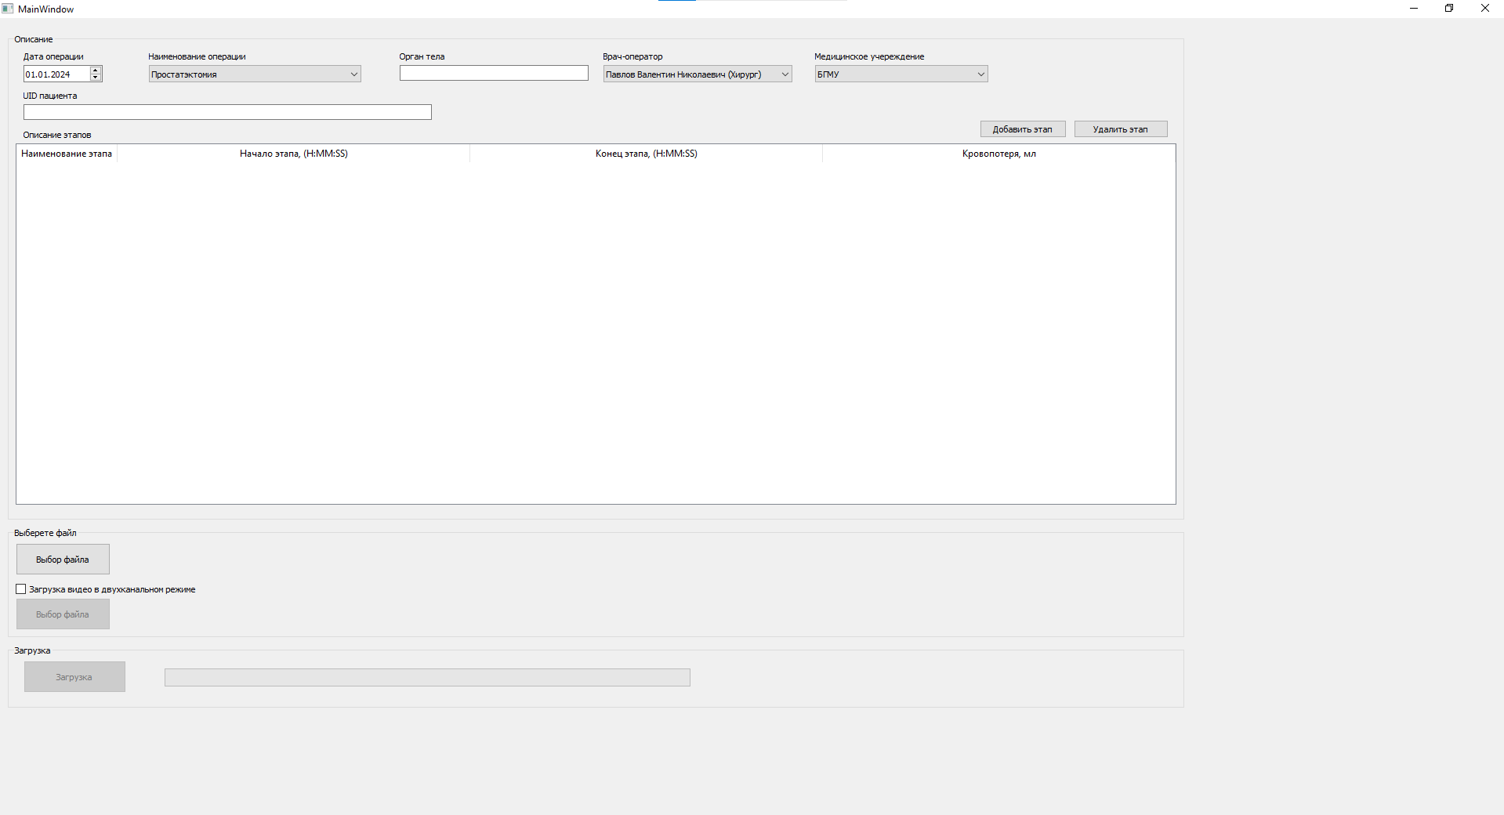
Рисунок 3.3 – Общий вид интерфейса загрузки видеоданных

Функции, отображаемые на рисунке:
- Окно ввода даты проведённой операции.
- Окно выбора типа операции.
- Окно задания органа, на котором выполнялась операция.
- Окно ввода уникального идентификационного номера (UID) пациента.

    - Окно просмотра данных конкретной операции
Окно детального просмотра предоставляет полную информацию о выбранной операции.


Рисунок 3.4 – Окно просмотра данных конкретной операции

Функции, отображаемые на рисунке:
- Область отображения основных метаданных - ID операции, ID создателя, ID пациента, тип операции, орган, дата и время операции, клиника.
- Область «Описание» - отображает текстовое описание операции, составленное врачом.
- Область «Этапы операции» - отображает список этапов операции с указанием времени начала и объема кровопотери для каждого этапа.
- Область для воспроизведения видео - предназначена для просмотра прикрепленных видеофайлов.
- Кнопка «Назад» - возвращает к списку операций.
- Кнопка «Добавить в избранное» - добавляет текущую операцию в персональный список избранного.
- Кнопка «Изменить данные» (видна администраторам и создателю записи) - открывает форму редактирования операции.
- Кнопка «Удалить запись» (видна администраторам и создателю записи) - удаляет текущую запись об операции.
- Кнопка «Скачать данные» (видна администраторам, врачам и разработчикам) - выполняет выгрузку видеофайлов и метаданных операции.

    - Окно создании операции
Окно предназначено для внесения в систему новой записи об эндоскопической операции.


Рисунок 3.5 – Окно создания операции

Функции, отображаемые на рисунке:
- Поля для ввода основной информации - ID пациента, тип операции, орган, дата операции, клиника, описание.
- Секция «Этапы операции» - позволяет добавлять, редактировать и удалять этапы операции. Для каждого этапа указывается название, время начала и кровопотеря.
- Секция для загрузки видеофайлов - предоставляет интерфейс для выбора и прикрепления видеофайлов (до двух файлов).
- Кнопка «Назад» - возвращает к списку операций без сохранения.
- Кнопка «Сохранить запись» - отправляет данные на сервер для создания новой записи.

    - Окно редактирования записи об операции
Окно позволяет вносить изменения в существующую запись об операции.


Рисунок 3.6 – Окно редактирования записи об операции

Функции, отображаемые на рисунке:
- Редактируемые поля с данными - позволяют изменять все атрибуты операции.
- Кнопка «Назад» - возвращает к окну просмотра операции без сохранения изменений.
- Кнопка «Сохранить изменения» - отправляет обновленные данные на сервер.

    - Окно списка избранных операций
Окно отображает список операций, которые пользователь добавил в свой персональный раздел избранного.


Рисунок 3.7 – Окно списка избранных операций

Функции, отображаемые на рисунке:
- Поле и кнопка поиска - для фильтрации списка избранных операций.
- Таблица избранных операций - отображает операции, добавленные в избранное.
- Кнопка «К списку операций» - возвращает к основному списку операций.

    - Окно просмотра избранной операции
Окно детального просмотра операции, открытой из списка избранного.

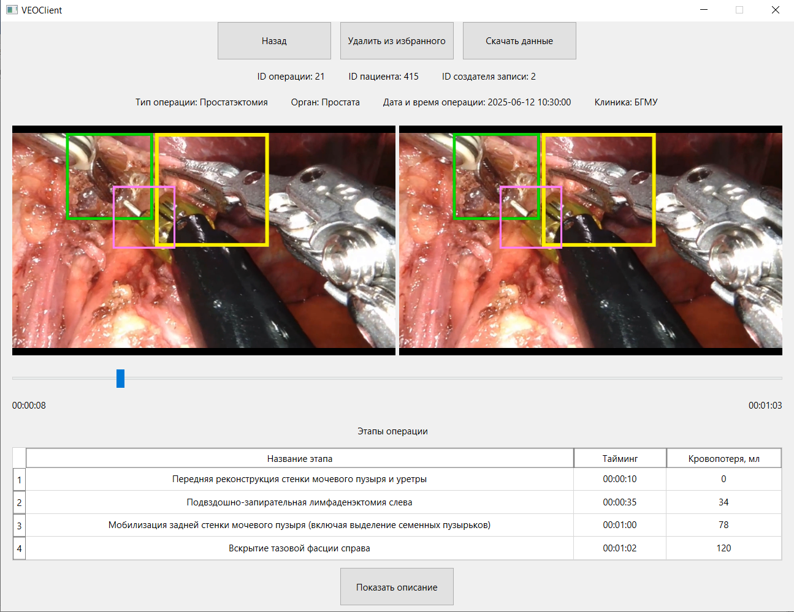
Рисунок 3.8 – Окно просмотра избранной операции

Функции, отображаемые на рисунке:
- Кнопка «Назад» - возвращает к списку избранных операций.
- Кнопка «Удалить из избранного» - удаляет операцию из персонального списка избранного.
- Кнопка «Скачать данные» - позволяет выгрузить данные об операции.
    - Окно списка пользователей
Окно доступно пользователям с ролью «Администратор» для управления учетными записями.


Рисунок 3.9 – Окно списка пользователей

Функции, отображаемые на рисунке:
- Поле и кнопка поиска - для поиска пользователей по ФИО, логину и другим атрибутам.
- Таблица пользователей - отображает список зарегистрированных пользователей. Двойной щелчок по строке открывает детальную информацию.
- Кнопка «К списку операций» - возвращает к основному рабочему окну.
    - Окно просмотра данных конкретного пользователя
Окно отображает полную информацию о выбранном пользователе.


Рисунок 3.10 – Окно просмотра данных конкретного пользователя

Функции, отображаемые на рисунке:
- Область с персональными данными - ФИО, дата рождения, логин, дата регистрации.
- Область с профессиональной информацией - должность, организация, университет, группа (в зависимости от роли).
- Индикатор статуса учетной записи - отображает, активна учетная запись или нет.
- Кнопка «Назад» - возвращает к списку пользователей.
- Кнопка «Изменить данные» - открывает форму редактирования данных пользователя.
- Кнопка «Удалить пользователя» - деактивирует учетную запись пользователя.
- Кнопка «Активация пользователя» - активирует ранее деактивированную учетную запись.

    - Окно редактирования данных пользователя
Окно позволяет администратору изменять данные любой учетной записи в системе.


Рисунок 3.11 – Окно редактирования данных пользователя

Функции, отображаемые на рисунке:
- Редактируемые поля с данными пользователя - позволяют изменять все атрибуты учетной записи, включая роль.
- Кнопка «Назад» - возвращает к окну просмотра данных пользователя без сохранения изменений.
- Кнопка «Сохранить изменения» - отправляет обновленные данные на сервер.

